WAPPSEC安全罩使用手册

广州市安鸿网络科技有限公司
2018年11月

目录
一、产品简介 4
二、运行环境 4
1、硬件环境 4
2、软件环境 4
三、安装指南 8
（一）PC客户端安装说明 9
（二）服务器端安装说明 11
（三）Nginx版本支持说明 18
（四）JspAgent使用说明 19
1、JSPAgent简介 19
2、JSPAgent工作原理 19
3、JSPAgent安装说明 19
四、功能说明 19
（一）“添加服务器”操作说明 19
（二）“删除服务器”操作说明 21
（三）“PC端远程登录”操作说明 21
（四）“重启Web”和“常用设置”功能操作 22
（五）“实时监控”功能说明 24
（六）“一键巡检”功能操作 27
（七）应用防护 33
1、“网站漏洞防护”功能说明 33
（1）“SQL防注入”功能设置 33
（2）“Web服务器溢出攻击防护”说明 40
（3）“文件名解析漏洞防护”说明 41
（4）“禁止浏览畸形文件”功能设置 43
（5）“仅允许下列请求类型”说明 44
（6）“禁止下载特定类型文件”设置 45
（7）“网页浏览实时防护”功能设置 47
（8）“网站漏洞防护”之“其它设置”说明 49
2、“网站后台防护”功能设置 50
3、“抗CC攻击”功能设置 53
4、“敏感词过滤”功能设置 58
5、“网站防盗链”功能设置 62
6、"防多线程下载"功能说明 67
7、“HTTP 响应内容保护”功能设置 68
8、"HTTP请求头防护"功能说明 69
9、“自定义CDN”功能说明 70
10、“高级防护”功能说明 71
11、“登录防护”功能说明 73
（八）系统防护 74
1、“防暴力破解”功能说明 74
2、“文件上传防护”功能设置 75
3、“文件防篡改”功能设置 77
4、“服务器优化”功能设置 79
5、“服务器漏洞修复”功能说明 81
6、“IP黑白名单”功能说明 83
7、“防端口扫描”功能防护 85
8、“系统资源监控”功能说明 86
9、“网站性能监控”功能说明 88
（九）设置中心 91
1、备份与还原 92
2、报警推送设置 94
3、日志设置 95
4、其他设置 95
五、云中心说明 96

一、产品简介
WAPPSEC安全罩是广州市安鸿网络科技有限公司的关于服务器安全防护及运维管理的解决方案，是一款CS架构进行管理的产品，通过客户端支持windows/linux服务器跨平台实时、批量、远程安全管理。WAPPSEC会7*24小时无间断守护业务系统，持续对企业业务系统进行学习并识别业务的风险点，通过防御模块减少风险面，在检测到未知威胁和业务资产变更时，能自动调整安全策略，帮助用户有效抵御CC攻击、SQL注入、XSS跨站攻击、溢出攻击、暴力破解、提权等黑客攻击，及病毒、木马、后门等恶意代码。发生安全事件后，WAPPSEC安全罩能自动回溯攻击过程，并形成事件分析报告，为企业提供入侵取证及攻击源分析的能力。进而形成“业务资产管理—风险识别—安全防御—威胁感知—攻击事件回溯”的一体化安全防御体系。
功能列表 | 功能清单
应用防护 | 网站漏洞防护、网站后台防护、抗CC攻击、敏感词过滤、网站防盗链、防多线程下载、自定义CDN、高级防护、域名恶意解析防护
系统防护 | 一键巡检、操作系统加固、自身防护、文件上传防护、文件防篡改、文件监控与防护、服务器优化、服务器漏洞修复、IP黑白名单、防端口扫描
工具箱 | 系统资源监控、网站性能监控
防护日志 | 查询、导出、查看临时被封IP

二、运行环境

1、硬件环境
X86构架的服务器或兼容机，512MB或更高容量的内存，500M以上空余硬盘空间。

2、软件环境
（1）操作系统
WAPPSEC安全罩服务器端支持Windows 2003 SP3和以上Windows全系列服务器操作系统，及CentOS、Ubuntu、Redhat、SUSE、中标麒麟等超过60个Linux发行版本。
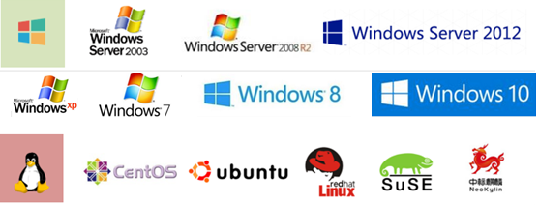
Windows目前支持版本：WindowsXP，Windows Vista，Windows7，Windows8，Windows10，Windows sever 2003，Windows sever 2008，Windows sever 2012，Windows sever 2016；
红帽/Centos目前支持版本：从4.0到7.0的系列的版本都支持；
SUSE目前支持版本：只支持10,11,12系列的版本；
Ubuntu目前支持版本：从8.0到18.0的系列的版本都支持；
中标麒麟目前支持版本：支持6.0、7.0系列的版本，就算不支持 提供内核版本进行编译。
除了以上的操作系统类型，其他操作系统（比如AIX）都不支持。
（2）虚拟化架构
WAPPSEC安全罩除了对实体服务器、VPS和云主机等混合环境实施集中管理和监控，还支持OpenStack等云操作平台，Xen、Hyper-V、Vmware等虚拟化架构，以及大部分云厂商自主开发的云主机虚拟化架构。
（3）WEB中间件
完美支持IIS、Apache、Nginx、Tomcat及Weblogic等主流Web中间件。
（4）wappsec支持的Linux内核版本
wappsec对于Linux系统的支持主要以内核版本而不以系统的版本信息为主，即"uname -a"所显示的版本信息。
（一）CentOS/RedHat Linux
a.CentOS 7/RedHat Linux 7
3.10.0-693.el7.x86_64 | 3.10.0-514.2.2.el7.x86_64 | 3.10.0-327.el7.x86_64
3.10.0-229.el7.x86_64 | 3.10.0-123.el7.x86_64
b．CentOS 6/RedHat Linux 6
x86 | x64
2.6.32-696.el6.i686 | 2.6.32-696.el6.x86_64
2.6.32-642.el6.i686 | 2.6.32-642.el6.x86_64
2.6.32-573.el6.i686 | 2.6.32-573.el6.x86_64
2.6.32-504.el6.i686 | 2.6.32-504.el6.x86_64
2.6.32-431.el6.i686 | 2.6.32-431.el6.x86_64
2.6.32-358.el6.i686 | 2.6.32-358.el6.x86_64
2.6.32-279.el6.i686 | 2.6.32-279.el6.x86_64
2.6.32-220.el6.i686 | 2.6.32-220.el6.x86_64
2.6.32-131.el6.i686 | 2.6.32-131.el6.x86_64
2.6.32-71.el6.i686 | 2.6.32-71.el6.x86_64
c. CentOS 5/RedHat Linux 5
x86 | x64 | x86_pae
2.6.18-416.el5-i686 | 2.6.18-416.el5-x86_64 | 2.6.18-416.el5PAE-i686
2.6.18-412.el5-i686 | 2.6.18-412.el5-x86_64 | 2.6.18-412.el5PAE-i686
2.6.18-411.el5-i686 | 2.6.18-411.el5-x86_64 | 2.6.18-411.el5PAE-i686
2.6.18-410.el5-i686 | 2.6.18-410.el5-x86_64 | 2.6.18-410.el5PAE-i686
2.6.18-409.el5-i686 | 2.6.18-409.el5-x86_64 | 2.6.18-409.el5PAE-i686
2.6.18-408.el5-i686 | 2.6.18-408.el5-x86_64 | 2.6.18-408.el5PAE-i686
2.6.18-407.el5-i686 | 2.6.18-407.el5-x86_64 | 2.6.18-407.el5PAE-i686
2.6.18-406.el5-i686 | 2.6.18-406.el5-x86_64 | 2.6.18-406.el5PAE-i686
2.6.18-404.el5-i686 | 2.6.18-404.el5-x86_64 | 2.6.18-404.el5PAE-i686
2.6.18-402.el5-i686 | 2.6.18-402.el5-x86_64 | 2.6.18-402.el5PAE-i686
2.6.18-400.el5-i686 | 2.6.18-400.el5-x86_64 | 2.6.18-400.el5PAE-i686
2.6.18-398.el5-i686 | 2.6.18-398.el5-x86_64 | 2.6.18-398.el5PAE-i686
2.6.18-371.el5-i686 | 2.6.18-371.el5-x86_64 | 2.6.18-371.el5PAE-i686
2.6.18-348.el5-i686 | 2.6.18-348.el5-x86_64 | 2.6.18-348.el5PAE-i686
2.6.18-308.el5-i686 | 2.6.18-308.el5-x86_64 | 2.6.18-308.el5PAE-i686
2.6.18-274.el5-i686 | 2.6.18-274.el5-x86_64 | 2.6.18-274.el5PAE-i686
2.6.18-238.el5-i686 | 2.6.18-238.el5-x86_64 | 2.6.18-238.el5PAE-i686
2.6.18-194.el5-i686 | 2.6.18-194.el5-x86_64 | 2.6.18-194.el5PAE-i686
2.6.18-164.el5-i686 | 2.6.18-164.el5-x86_64 | 2.6.18-164.el5PAE-i686
2.6.18-128.el5-i686 | 2.6.18-128.el5-x86_64 | 2.6.18-128.el5PAE-i686
2.6.18-92.el5-i686 | 2.6.18-92.el5-x86_64 | 2.6.18-92.el5PAE-i686
2.6.18-53.el5-i686 | 2.6.18-53.el5-x86_64 | 2.6.18-53.el5PAE-i686
2.6.18-8.el5-i686 | 2.6.18-8.el5-x86_64 | 2.6.18-8.el5PAE-i686
d. CentOS 5-Xen/RedHat Linux 5-Xen
x86 | x64
2.6.18-416.el5xen-i686 | 2.6.18-416.el5xen-x86_64
2.6.18-412.el5xen-i686 | 2.6.18-412.el5xen-x86_64
2.6.18-411.el5xen-i686 | 2.6.18-411.el5xen-x86_64
2.6.18-410.el5xen-i686 | 2.6.18-410.el5xen-x86_64
2.6.18-409.el5xen-i686 | 2.6.18-409.el5xen-x86_64
2.6.18-408.el5xen-i686 | 2.6.18-408.el5xen-x86_64
2.6.18-407.el5xen-i686 | 2.6.18-407.el5xen-x86_64
2.6.18-406.el5xen-i686 | 2.6.18-406.el5xen-x86_64
2.6.18-404.el5xen-i686 | 2.6.18-404.el5xen-x86_64
2.6.18-402.el5xen-i686 | 2.6.18-402.el5xen-x86_64
2.6.18-400.el5xen-i686 | 2.6.18-400.el5xen-x86_64
2.6.18-398.el5xen-i686 | 2.6.18-398.el5xen-x86_64
2.6.18-371.el5xen-i686 | 2.6.18-371.el5xen-x86_64
2.6.18-348.el5xen-i686 | 2.6.18-348.el5xen-x86_64
2.6.18-308.el5xen-i686 | 2.6.18-308.el5xen-x86_64
2.6.18-274.el5xen-i686 | 2.6.18-274.el5xen-x86_64
2.6.18-238.el5xen-i686 | 2.6.18-238.el5xen-x86_64
2.6.18-194.el5xen-i686 | 2.6.18-194.el5xen-x86_64
2.6.18-164.el5xen-i686 | 2.6.18-164.el5xen-x86_64
2.6.18-128.el5xen-i686 | 2.6.18-128.el5xen-x86_64
2.6.18-92.el5xen-i686 | 2.6.18-92.el5xen-x86_64
2.6.18-53.el5xen-i686 | 2.6.18-53.el5xen-x86_64
2.6.18-8.el5xen-i686 | 2.6.18-8.el5xen-x86_64
（二）Ubuntu
x86 | x64 | x86 | x64
4.13.0-15-generic | 4.13.0-15-generic | 4.10.0-37-generic | 4.10.0-37-generic
4.10.0-20-generic | 4.10.0-20-generic | 4.10.0-19-generic | 4.10.0-19-generic
4.8.0-59-generic | 4.8.0-59-generic | 4.8.0-58-generic | 4.8.0-58-generic
4.8.0-39-generic | 4.8.0-39-generic | 4.8.0-22-generic | 4.8.0-22-generic
4.4.0-97-generic | 4.4.0-97-generic | 4.4.0-96-generic | 4.4.0-96-generic
4.4.0-93-generic | 4.4.0-93-generic | 4.4.0-92-generic | 4.4.0-92-generic
4.4.0-91-generic | 4.4.0-91-generic | 4.4.0-89-generic | 4.4.0-89-generic
4.4.0-87-generic | 4.4.0-87-generic | 4.4.0-83-generic | 4.4.0-83-generic
4.4.0-81-generic | 4.4.0-81-generic | 4.4.0-79-generic | 4.4.0-79-generic
4.4.0-78-generic | 4.4.0-78-generic | 4.4.0-77-generic | 4.4.0-77-generic
4.4.0-75-generic | 4.4.0-75-generic | 4.4.0-63-generic | 4.4.0-63-generic
4.4.0-62-generic | 4.4.0-62-generic | 4.4.0-31-generic | 4.4.0-31-generic
4.2.0-27-generic | 4.2.0-27-generic | 4.2.0-16-generic | 4.2.0-16-generic
3.19.0-74-generic | 3.19.0-74-generic | 3.19.0-73-generic | 3.19.0-73-generic
3.19.0-15-generic | 3.19.0-15-generic | 3.16.0-30-generic | 3.16.0-30-generic
3.16.0-23-generic | 3.16.0-23-generic | 3.13.0-86-generic | 3.13.0-86-generic
3.13.0-85-generic | 3.13.0-85-generic | 3.13.0-44-generic | 3.13.0-44-generic
3.13.0-34-generic | 3.13.0-34-generic | 3.13.0-32-generic | 3.13.0-32-generic
3.13.0-24-generic | 3.13.0-24-generic | 3.11.0-15-generic | 3.11.0-15-generic
3.11.0-12-generic | 3.11.0-12-generic | 3.8.0-29-generic | 3.8.0-29-generic
3.8.0-19-generic | 3.8.0-19-generic | 3.5.0-23-generic | 3.5.0-23-generic
3.5.0-17-generic | 3.5.0-17-generic | 3.2.0-29-generic | 3.2.0-29-generic
3.2.0-23-generic | 3.2.0-23-generic | 3.0.0-12-generic-pae | 3.0.0-12-server
2.6.38-8-generic-pae | 2.6.38-8-server | 2.6.35-19-generic-pae | 2.6.35-19-server
2.6.32-38-generic-pae | 2.6.32-38-server | 2.6.32-33-generic-pae | 2.6.32-33-server
2.6.32-28-generic-pae | 2.6.32-28-server | 2.6.32-24-generic-pae | 2.6.32-24-server
2.6.32-21-generic-pae | 2.6.32-21-server | 2.6.31-14-generic-pae | 2.6.31-14-server
2.6.28-11-generic-pae | 2.6.28-11-server | 2.6.27-7-server | 2.6.27-7-server
2.6.24-26-server | 2.6.24-26-server | 2.6.24-24-server | 2.6.24-24-server
2.6.24-23-server | 2.6.24-23-server | 2.6.24-16-server | 2.6.24-16-server
（三）Suse Linux
OS | x86 | x64
suse 12 | ------ | 3.12.28-4-default
suse 11 sp3 | 3.0.76-0.11-pae | 3.0.76-0.11-default
suse 11 sp2 | 3.0.13-0.27-pae | 3.0.13-0.27-default
suse 11 sp1 | 2.6.32.12-0.7-pae | 2.6.32.12-0.7-default
suse 11 | 2.6.27.19-5-pae | 2.6.27.19-5-default
suse 10 sp3 | 2.6.16.60-0.54.5-default | 2.6.16.60-0.54.5-smp
suse 10 sp2 | 2.6.16.60-0.21-default | 2.6.16.60-0.21-smp
suse 10 sp1 | 2.6.16.46-0.12-default | 2.6.16.46-0.12-smp
suse 10 | 2.6.16.21-0.8-default | 2.6.16.21-0.8-smp

三、安装指南
主要介绍wappsec的安装，包括客户端、服务器端及各防护插件安装方法。wappsec采用了CS架构的方式进行管理，节省服务器端资源占用，需要安装服务器端和PC客户端，通过PC客户端进行管理。

（一）PC客户端安装说明
目前wappsec产品客户端最新安装版本为anhong_gui_setup_3.1.18.10，安装包大小8.7MB，安装所需空间50MB左右。运行安装文件，在安装界面选择安装路径，如不需要修改则以默认路径进行安装。如下图所示：
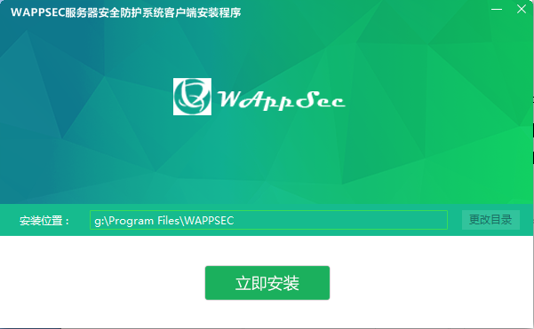
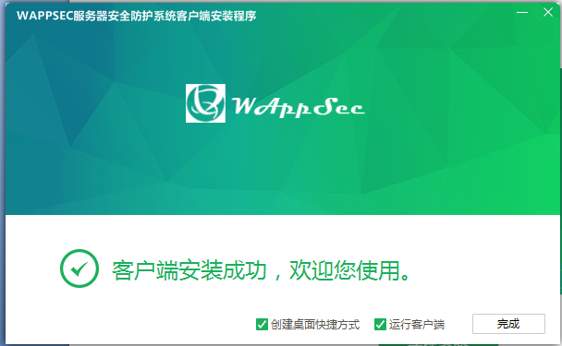
此处会弹出输入云中心地址的页面，需要输入云中心的地址或域名
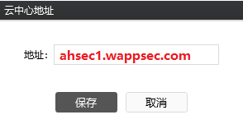
安装成功后，进入到wappsec客户端的安装目录，打开config.xml文件修改端口配置，修改配置文件后保存，打开客户端选择“登录云中心”或“单机管理”方式登录，登录云中心需要云中心的账号和密码，单机管理需要输入服务器IP地址、用户名和密码。如下图所示：
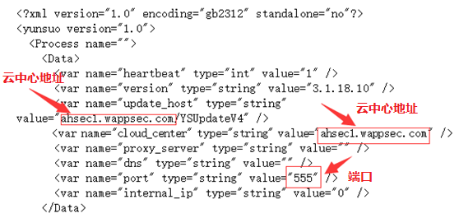
Wappsec产品PC客户端的登录界面如下：
Wappsec产品PC客户端支持登录云中心管理和单机管理两种方式。
（1）“登录云中心”管理
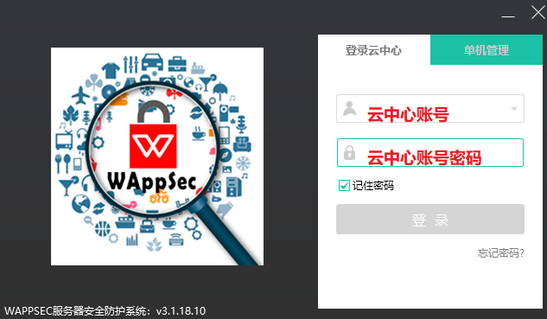
（2）单机管理
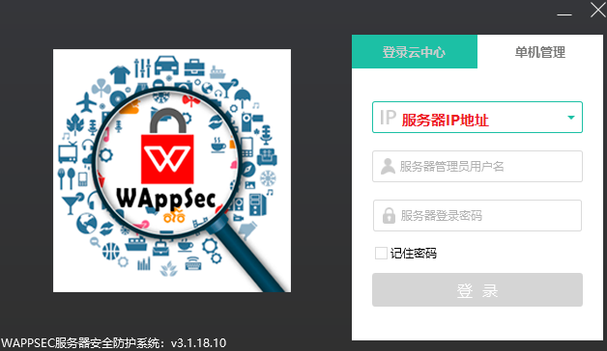

（二）服务器端安装说明
1、Windows服务器端安装说明
安装前需要保证服务器端与wappsec云中心的555端口通信保持畅通，可以通过命令telnet 云中心地址 555检查是否连通。
Windows下安装telnet客户端的方法如下：
（1）telnet在Windows下默认是不开启的，所以需要我们自己手动开启。我们点击“开始菜单”，找到进入“控制面板”
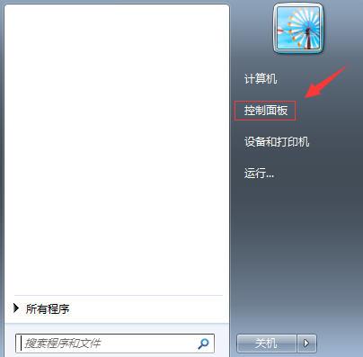
（2）在“控制面板”中，找到“程序和功能”，点击进入；进入后左侧有“打开或关闭Windows功能”，点击进入
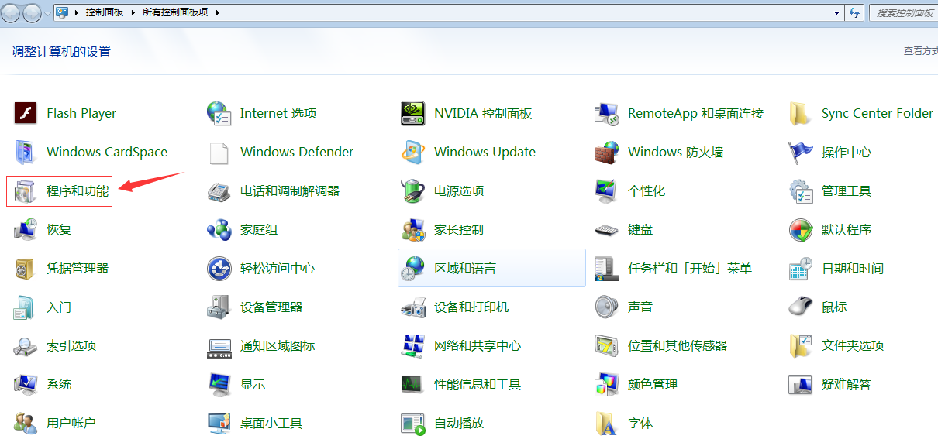
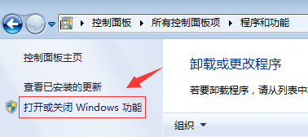
勾选“Telnet客户端”选项，点击“确定”按钮进行安装，
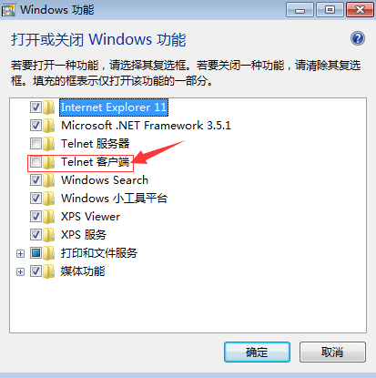
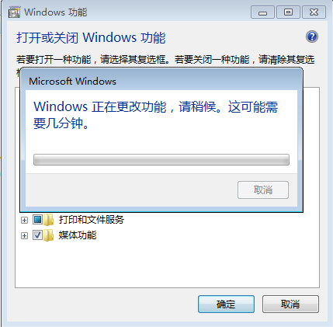
安装过程中可能需要操作系统的安装文件，安装完成后就可以使用telnet命令了，要在cmd命令行下输入。
目前wappsec产品Windows服务器端最新安装版本anhong_agent_setup_3.1.18.10，运行安装文件，在安装界面选择安装路径，如不需要修改则以默认路径进行安装，在安装界面选择安装路径及wappsec的监听端口，如不需要修改则以默认值进行安装。如下图所示：
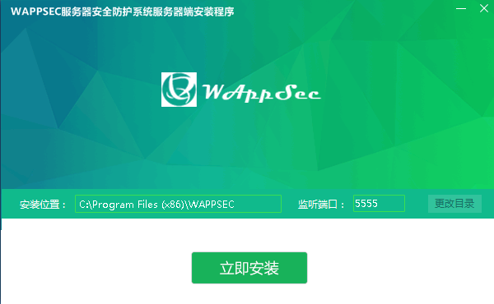
安装完成后会弹出加入云中心的页面，已经注册了wappsec云中心账号，则输入账号和密码；如未注册则点击“立即注册”进行注册，注册成功后加入云中心；或“跳过”以后通过PC客户端将服务器添加到云中心进行管理。
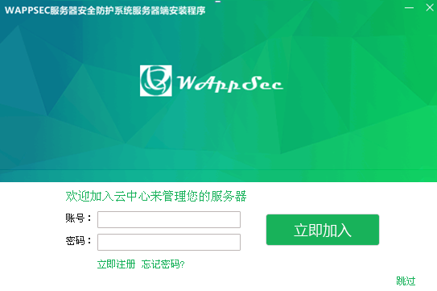
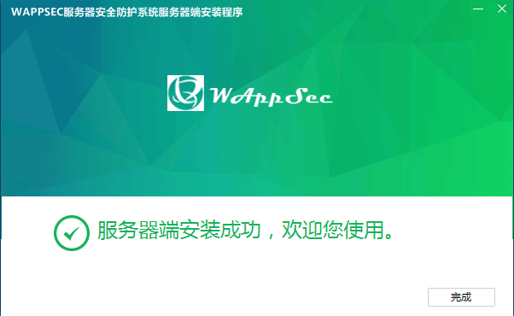
Windows命令行安装
假设安装包所在的位置C：\users\Administrator\Desktop，则打开cmd使用命令行，cd C：\users\Administrator\Desktop
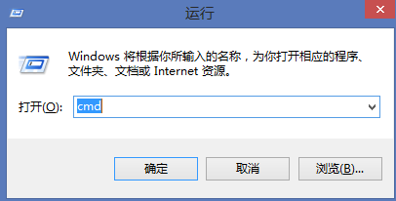
anhong_agent_setup_3.1.18.10为安装包名称
c为云中心域名
u为登录云中心账号
p为密码
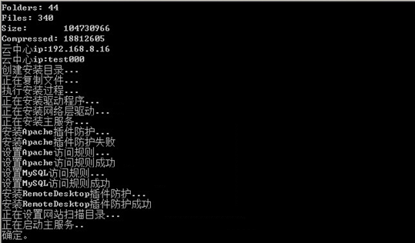
Windows服务器端安装成功后，会绑定一个云中心账号，运行安装目录下应用程序，可以手工绑定账号。进入如下界面：
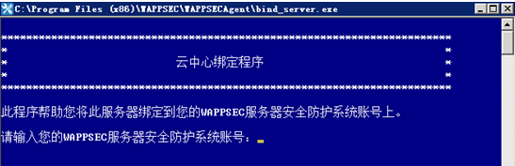
输入云中心的账号和密码进行注册，注册后在云中心登录后可以看到该服务器并进行管理。
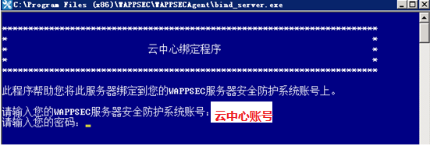
2、Linux服务器端安装说明
安装前需要保证服务器端与wappsec云中心的443端口通信保持畅通，可以通过命令telnet cloud.wappsec.com 443检查是否连通。
目前wappsec产品Linux服务器端最新安装版本分为32位wappsec_defence_agent_3.0.63.15_32bit.tar.gz和64位wappsec_defence_agent_3.0.63.15_64bit.tar.gz，安装过程如下：
检查并关闭selinux，否则无法安装。
1) 检查selinux状态
# getenforce ##如果显示参数为disabled则为成功关闭
2）修改/etc/sysconfig/selinux文件，将enforcing改为disabled重启服务器，如果不想重启系统，使用命令setenforce 0，
如已经是disabled则省略此步。
# vi /etc/sysconfig/selinux
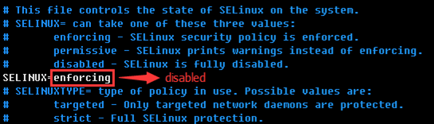
解压文件，得到安装包文件。
x86：wappsec_defence_agent_3.0.63.15_32bit.tar.gz
x64：wappsec_defence_agent_3.0.63.15_64bit.tar.gz
进入到安装目录，查看安装文件
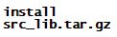
给install安装文件赋予可执行权限chmod +x install
执行安装
./install -c ahsec1.wappsec.com -u username -p password
说明：-c云中心地址，-u云中心账户名，-p云中心登录密码
安装完成后，查看服务器是否启动ps -ef|grep wappsec
wappsec服务启动/停止/重启/状态
service wappsec start/stop/restart/status
wappsec服务卸载
/usr/local/wappsec/uninstall

（三）Nginx版本支持说明
Wappsec目前只支持以下版本的nginx，其他版本不支持。
Niginx1.0.*、Nginx1.2.*、Nginx1.4.*、Nginx1.6.*-Nginx1.11.*。

（四）JspAgent使用说明

1、JSPAgent简介
JSPAgent主要功能有两项：
（1）漏洞防护功能 ：
1） 针对 Struts2 远程命令执行和文件上传漏洞的防护。
2） 针对 WebLogic 对象反序列化漏洞的防护。
3） 针对命令执行漏洞的防护
4） 针对任意文件读取漏洞的防护
5） 针对文件上传漏洞的防护
6） 针对SQL注入漏洞的防护
（2）动态（基于行为）识别JSP 类型的Webshell。
注意：
（1）Web容器使用的Java(jdk或jre)的版本需1.6 及 以上。
（2）SQL注入防护目前支持的数据库包括：Mysql、 Oracle、 Sqlserver、 Postgresql 四种。

2、JSPAgent工作原理
利用JAVA虚拟机启动选项：-javaagent，使 jspAgent.jar可以跟踪处理 web 请求上下文， 并针对可疑行为， 做出相应的动作。

3、JSPAgent安装说明

四、功能说明
Wappsec作为一款服务器安全产品，简单易用，操作特简单。本章介绍wappsec的各项功能和作用，方便用户快速查看和解决问题。
Wappsec新版安装包直接升级安装不会清除或覆盖以前版本的配置，如果卸载以前的版本再安装新版，则以前版本的配置会清除。

（一）“添加服务器”操作说明
通过PC客户端“登录云中心”方式登录，在“批量管理”界面点击“添加服务器”。
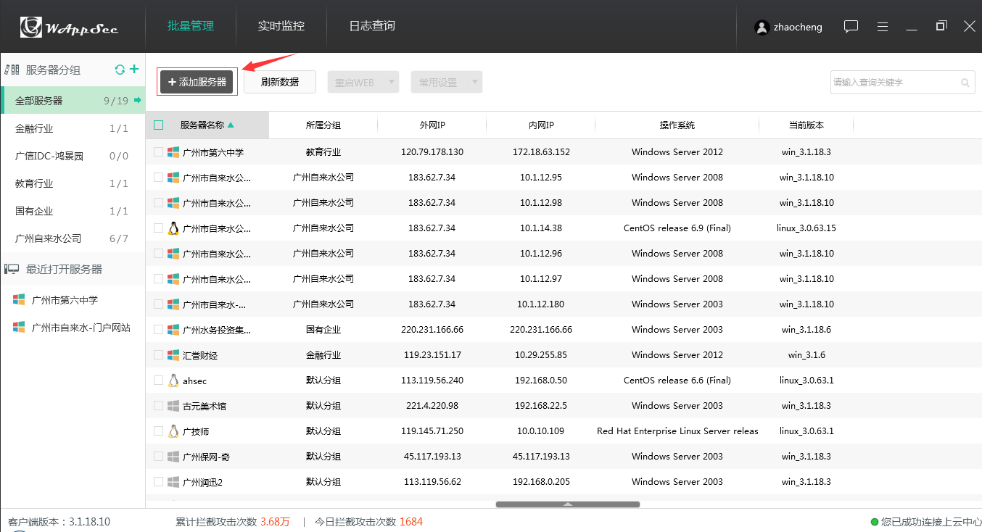
在弹出的窗口中输入服务器IP或域名、端口号（端口号是wappsec连接的端口号，未改过则默认为5555）、服务器别名、登录账户和密码；保存后即可添加到PC客户端，同时添加到云中心。
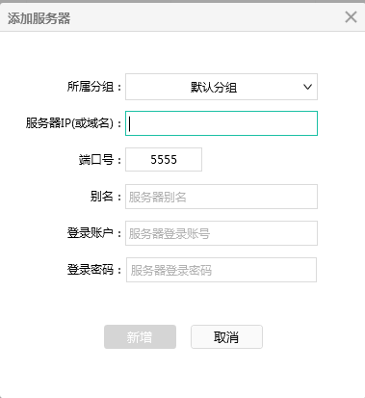
除了在PC客户端进行添加外，在服务器端也可以将服务器添加到云中心账户中。

（二）“删除服务器”操作说明
对于已离线的服务器或者不再使用的服务器，wappsec通过PC客户端和web端都可以进行删除操作。
PC客户端：登录PC客户端在批量管理的界面选中要删除的服务器，点击“更多”-“删除服务器”，服务器即从列表中删除。云中心也同步删除该服务器。
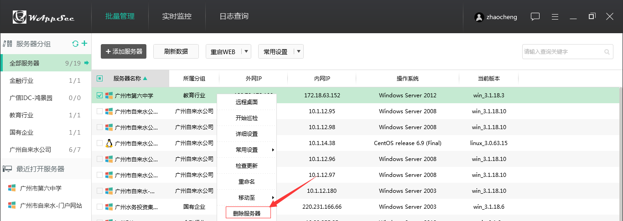
云中心：登录云中心，进入服务器管理界面，选中要删除的服务器，点击“删除”，服务器即被删除。同时登录PC客户端也可以看到该服务器被删除。
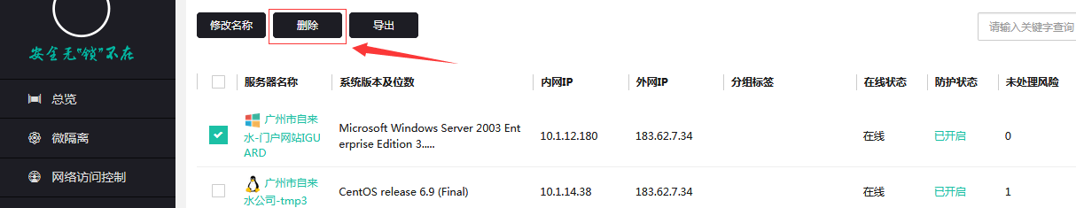

（三）“PC端远程登录”操作说明
PC客户端通过云中心登录wappsec，“批量管理”页面的服务器信息后会看到远程连接的图标，点击后会打开远程连接登录界面。
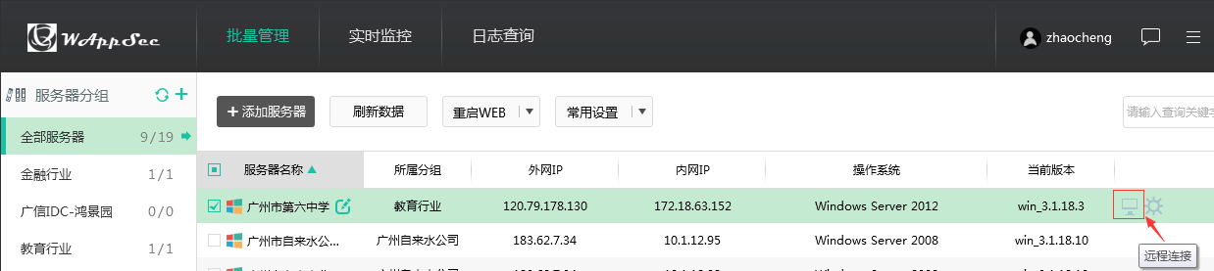
远程登录管理界面输入要登录服务器用户名和密码。
远程登录Windows服务器：
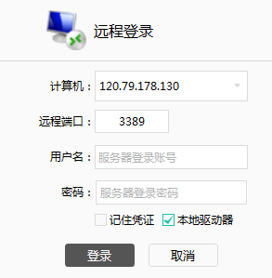
ssh登录Linux服务器：
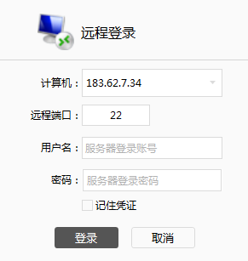

（四）“重启Web”和“常用设置”功能操作
wappsec是通过PC客户端连接服务器端进行管理的方式，在PC客户端添加了“重启Web”和“常用设置”功能。
1、重启web
选定服务器，就可重启选定服务器上指定的web服务，如下图：
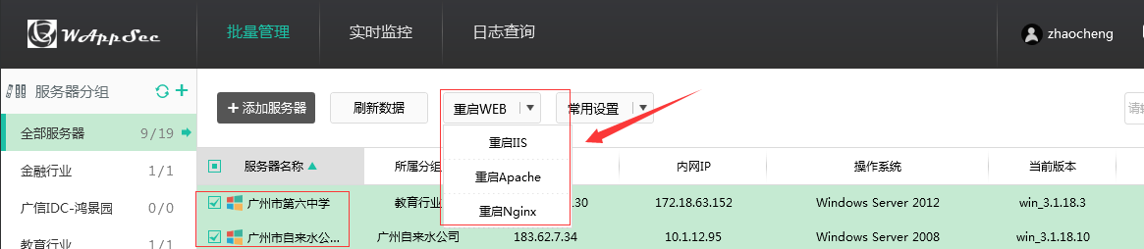
2、选定服务器，也可对选定服务器做常规设置，如下图
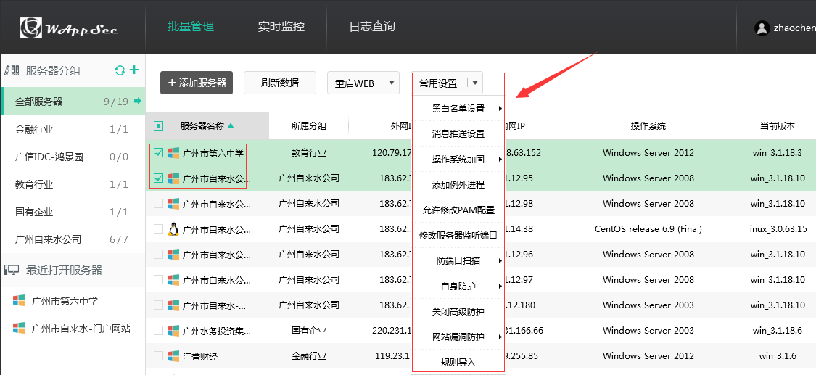
如果想要管理某台服务器可以选定它，然后点击“管理”按钮
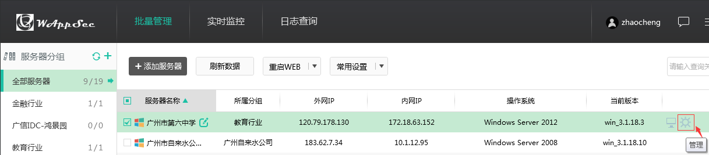
进入单台服务器的管理界面，如下图：
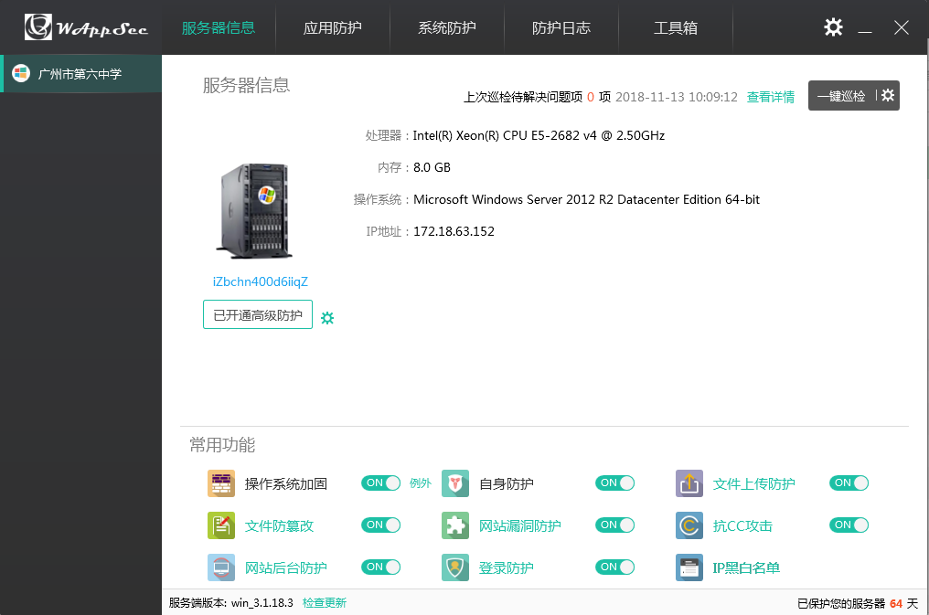

（五）“实时监控”功能说明
“实时监控”功能，可以对所管理服务器的CPU、内存、网络IO进行监控；并对服务器的性能进行整体监控，及时定位异常的资源使用或异常的服务器，快速进行问题排查和解决。
该功能默认为无监控项，需用户自定义添加监控的服务器和监控的项，通过“新增监控”添加要监控的服务器和监控的项。
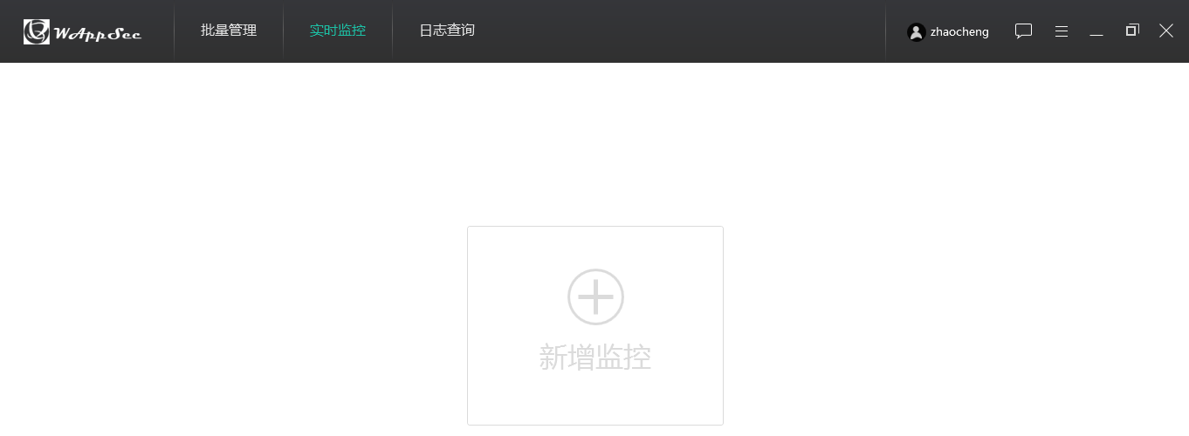
点击“新增监控”
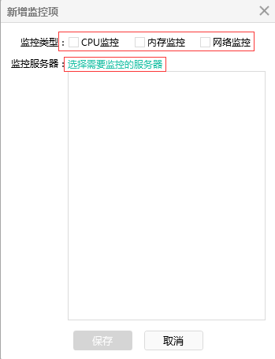
选择需要监控的类型和服务器
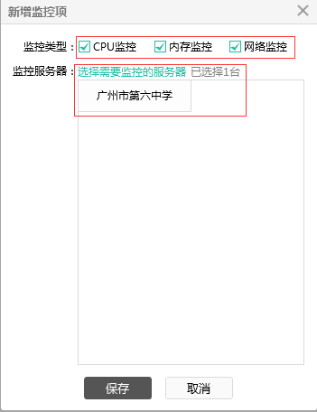
添加完成保存后，可以看到监控效果
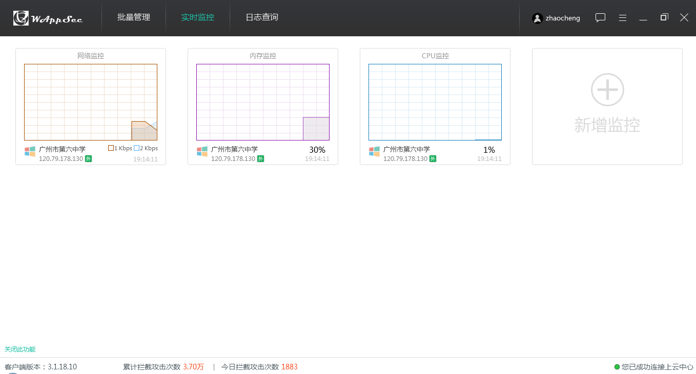
对于特定的监控项可以通过双击进行放大，进行专项监控。
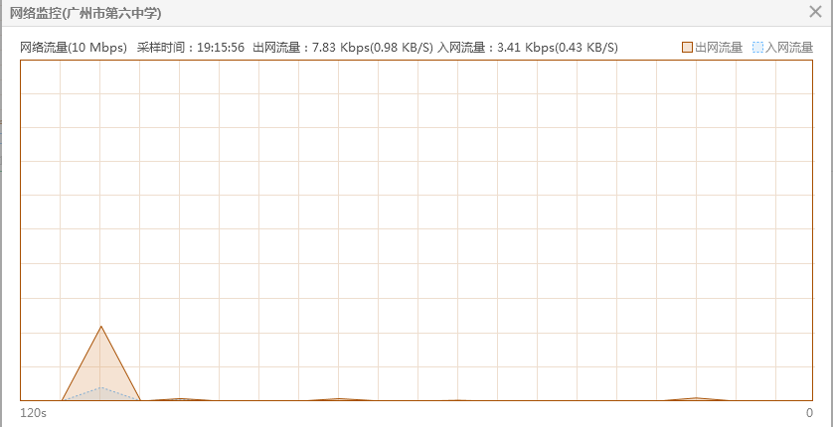
当添加的监控项较多且部分服务器不需要继续监控，则可以对不需要监控的项进行删除；如所有监控项都需要删除则右键“删除全部监控”。
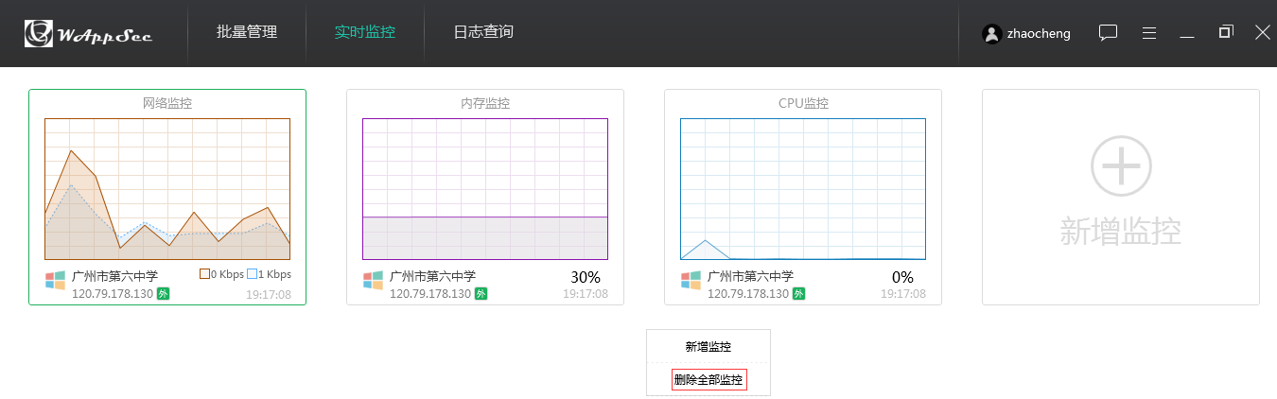

（六）“一键巡检”功能操作
“一键巡检”主要是对服务器和网站进行全面扫面，对服务器和网站存在的安全隐患进行检查并修复。服务器安全主要针对计划任务、账户（登录账户、克隆账户、隐藏账户）及wappsec各功能开启状态进行检查和修复；网站安全主要针对网页木马、网站挂马和暗链黑链进行检查和修复。
登录wappsec，打开具体服务器信息界面，在右边可以看到一键巡检功能。
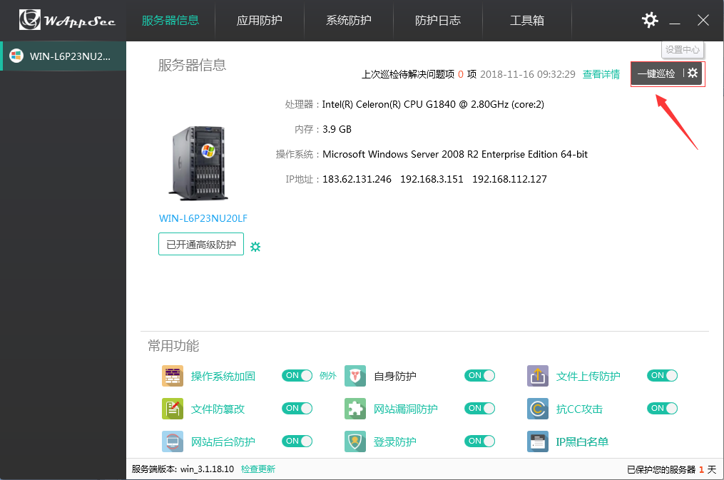
巡检结束后会给出一个详细的巡检结果并对当前的安全情况给出分数；返回首页还会看到巡检的时间和对巡检的概述。
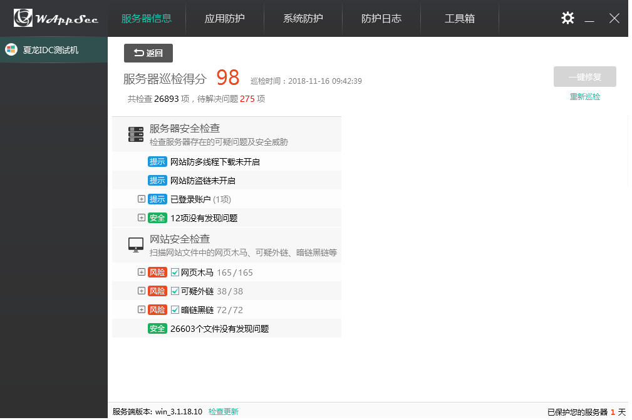
针对查出的问题，既可以“一键修复”也可以针对具体的问题进行详细操作。选择查看详情可以看到该问题项的具体内容，并可将其下载到本地进行分析；对于可疑外链和网站挂马，如果是可信任的项则加入信任域。选择“一键修复”后，针对外链和挂马进一步判断是否为信任项，将非信任项勾选后进行“一键修复”。修复过程中还可以看到修复的进度。
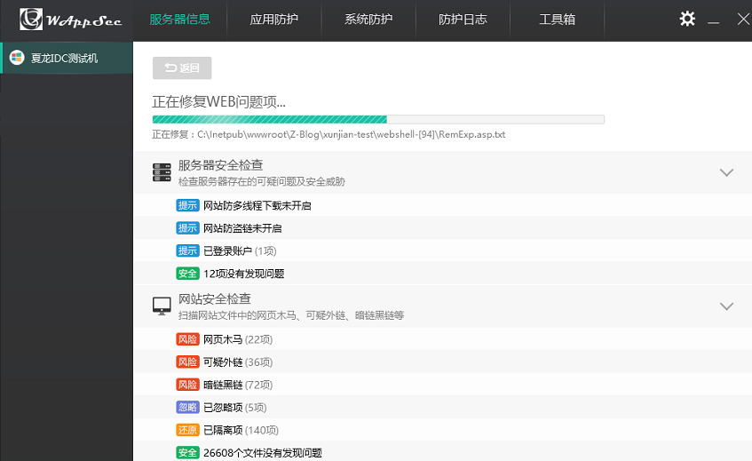
为避免误操作而导致一些不需要修复的项被修复掉，wappsec在巡检设置里提供了隔离列表，已修复的项都可以在隔离列表中看到并对误操作的项进行还原。同时也可以对已确认的项进项删除。
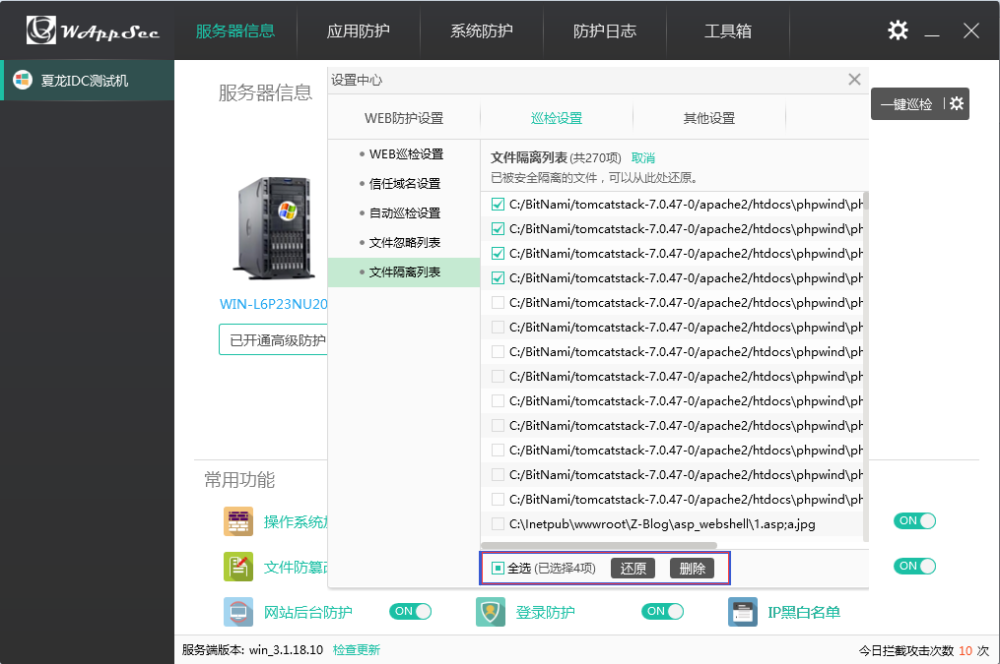
除了“一键修复”外，还可以针对单条危险项进行修复、忽略和查看详情。
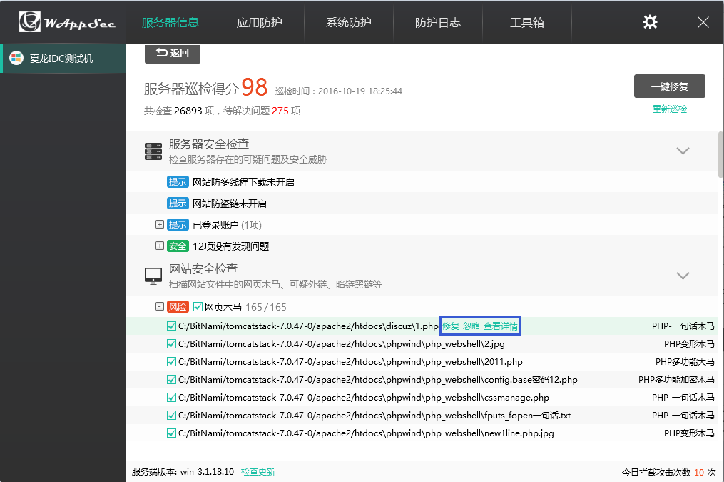
对于当前阶段不需要巡检到的项可以进行忽略，这样在下次巡检的时就不会巡检该项。当需要巡检并修复时，可以从巡检结果中的已忽略项中取消，或者在巡检设置的文件忽略列表中进行取消
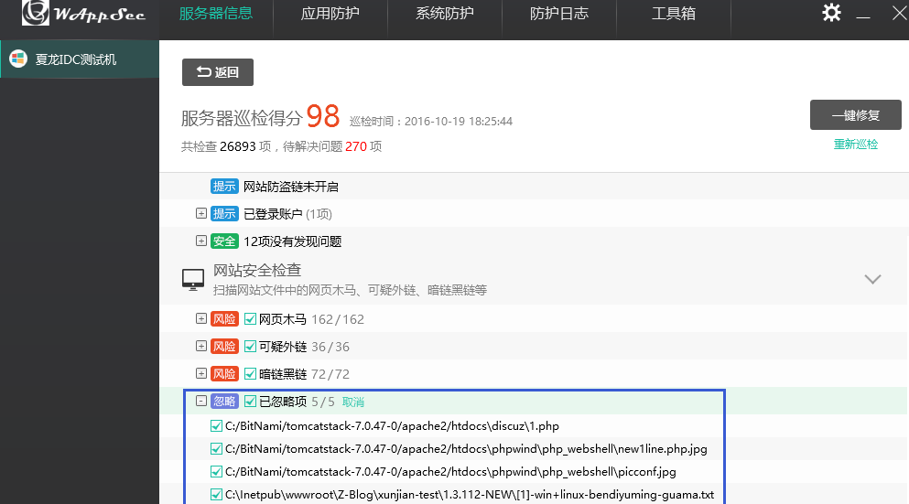
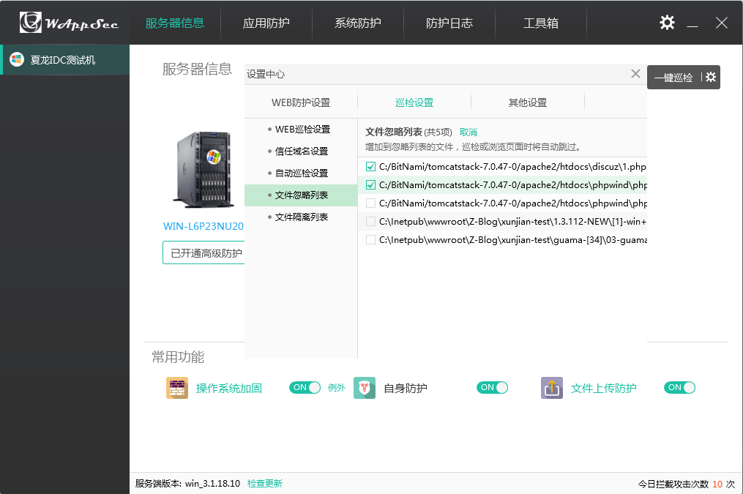
点击“查看详情”可以看到问题项的具体编码内容，并且可以将问题项下载到本地进行分析。
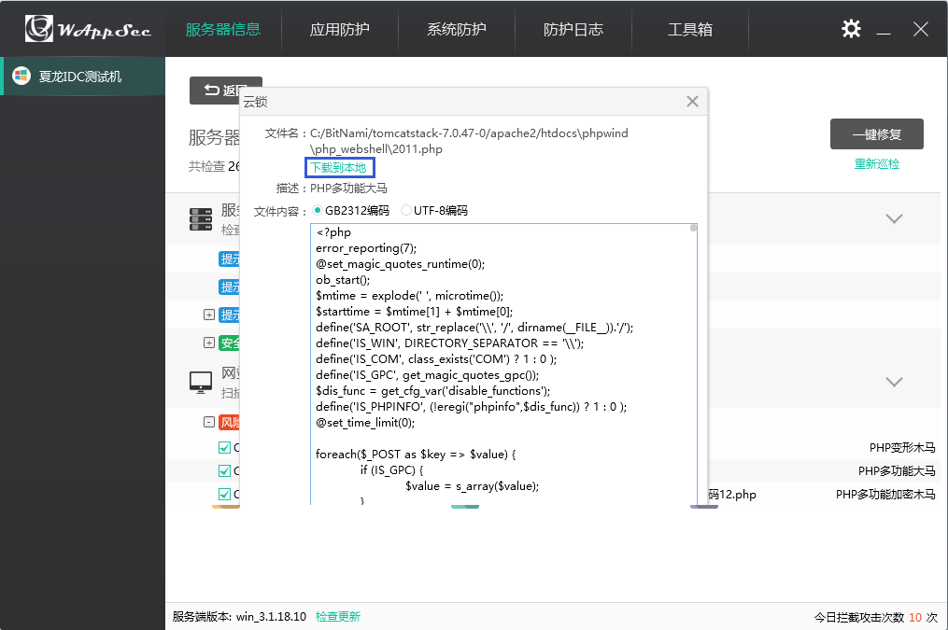
巡检的可疑外链中会有用户自定义的友链等域名，对于这样的域名可以点击加入信任域中，以后巡检中针对这样的域名不再列出。而加入信任域名的项在“设置-巡检设置-信任域名设置”中可以看到；当不再信任时，可以进行删除。
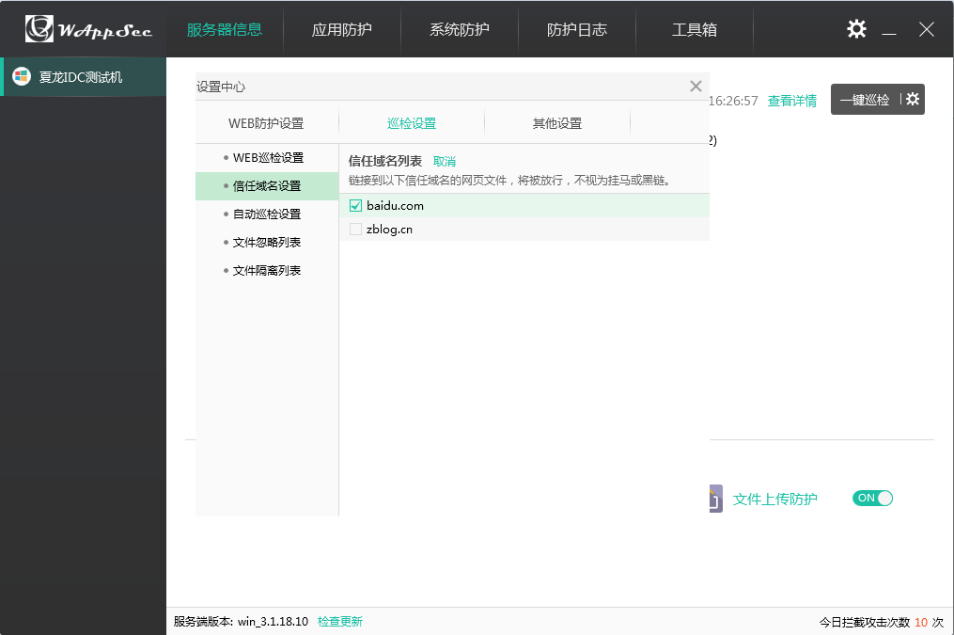
巡检时会占用一部分系统资源，wappsec提供了2种巡检模式（空闲模式、极速模式），用户可以根据自己服务器的实际情况在“Web巡检设置”中选择巡检的模式。同时还可以自定义巡检的站点（默认为所有站点）及文件类型。
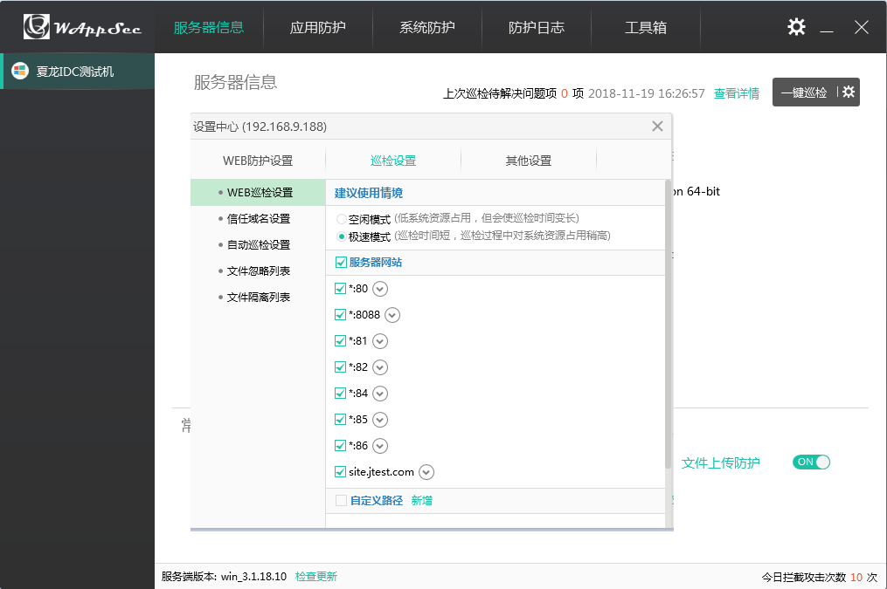
wappsec支持自动巡检，可以设置在服务器资源占用较小的时间内进行巡检。
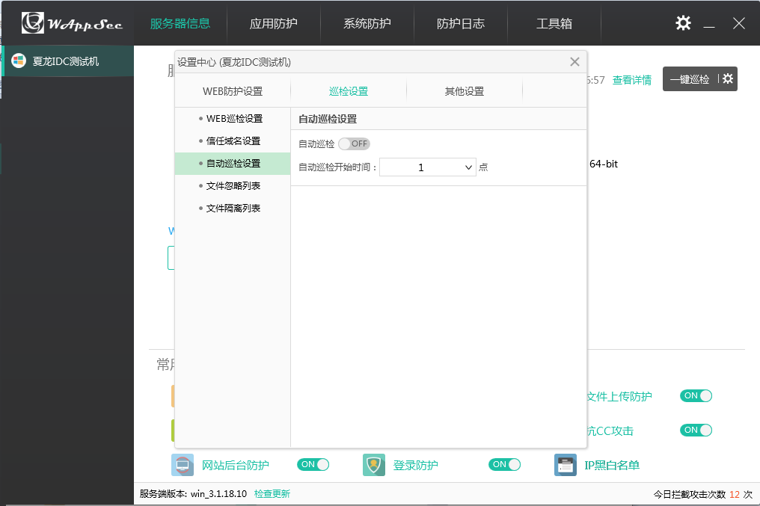
考虑到文件较多时巡检时间较长，用户无法一直待在机器旁，巡检意外中断而不知；wappsec特意添加了巡检中断的友情提示，登录wappsec就可以看到。
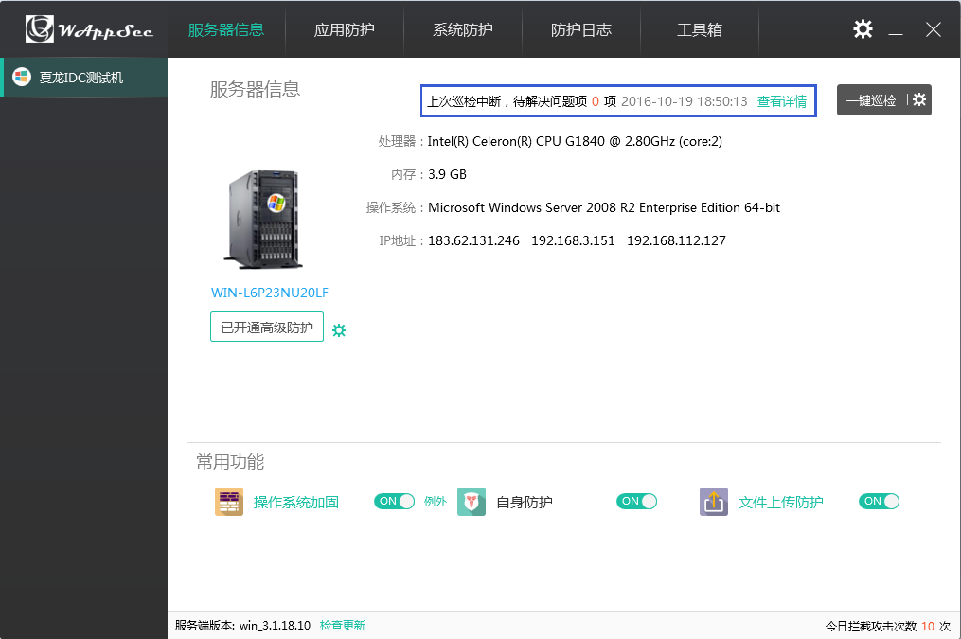

（七）应用防护

1、“网站漏洞防护”功能说明
wappsec“网站漏洞防护”功能通过漏洞防护（防SQL注入、XSS防护、漏洞攻击防护）、Web服务器溢出攻击防护、Web服务器文件名解析漏洞防护、禁止浏览畸形文件、仅允许下列请求、禁止下载特定类型文件、网页浏览实时防护等功能防止黑客利用Web服务器或Web应用程序的漏洞入侵服务器。同时网站例外名单功能还可以对误判而拦截的用户请求进行放行，并且允许自定义拦截页面提示信息，充分考虑到了用户体验和用户需求。
通过“应用防护”中的WebServer应用（IIS、Apache、Nginx等）设置进入到“Web工具箱”，打开“网站漏洞防护”功能。
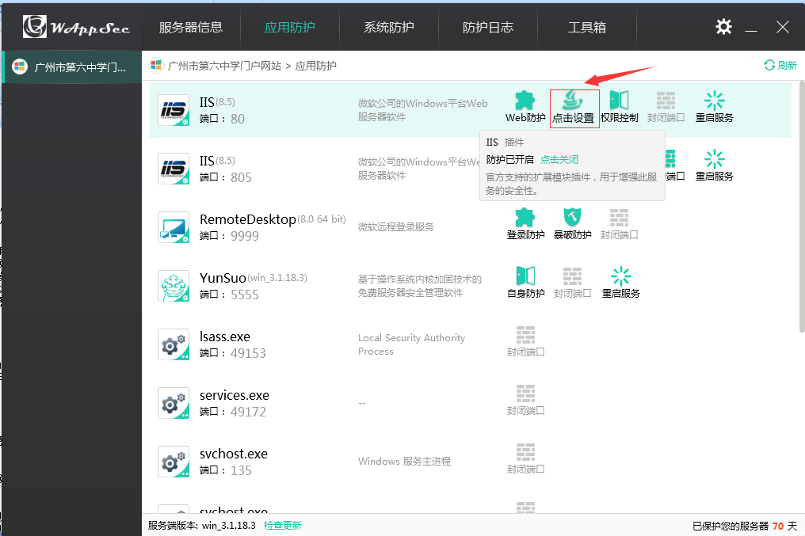

（1）“SQL防注入”功能设置
该功能通过匹配SQL注入、XSS攻击等攻击类型特征库对用户输入进行过滤，从而实现防止攻击保护网站的目的。
我们主要通过SQL防注入的默认防护规则为例通过相应的攻击实例来介绍该功能设置。
XSS防护和防漏洞攻击设置与SQL防注入设置相同。
（1）开启SQL防注入规则的“防止简单的and or方式注入”的“检测URL”
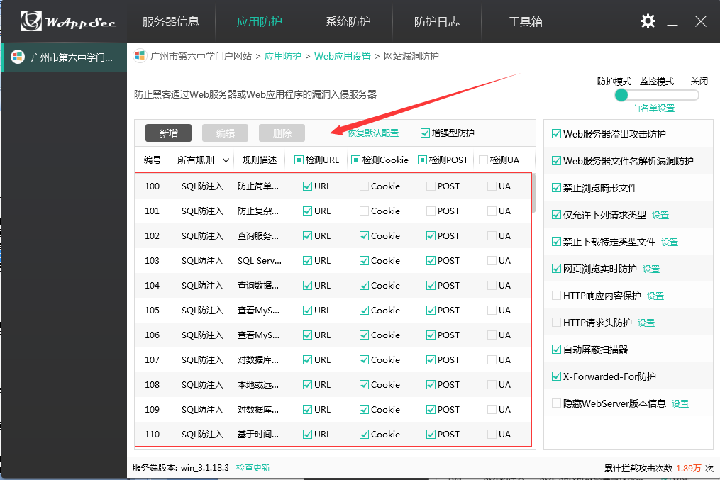
在浏览器的地址栏输入SQL注入的命令 and 1=1进行注入，如下图
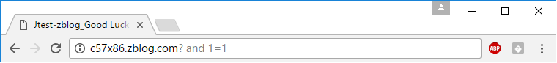
输入该条命令后，浏览器弹出wappsec拦截界面。每当有类似的SQL注入时，wappsec会弹出该拦截提示界面及提示信息。
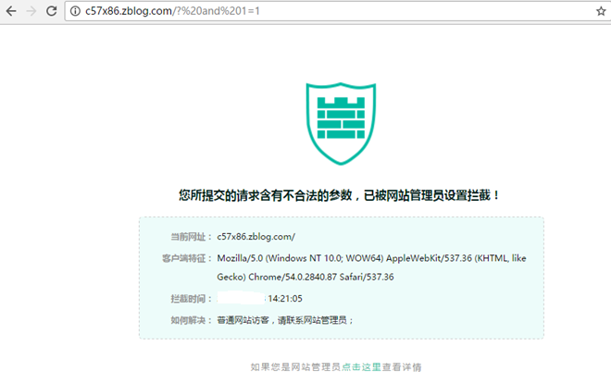
wappsec的防护日志下可以看到对应的日志。
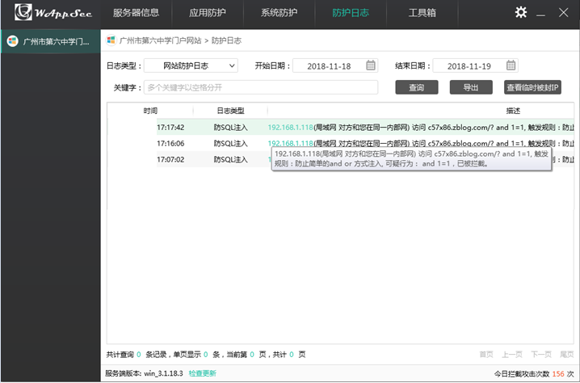
（2） 开启SQL防注入规则的“防止简单的and or方式注入”的“检测Cookie”。
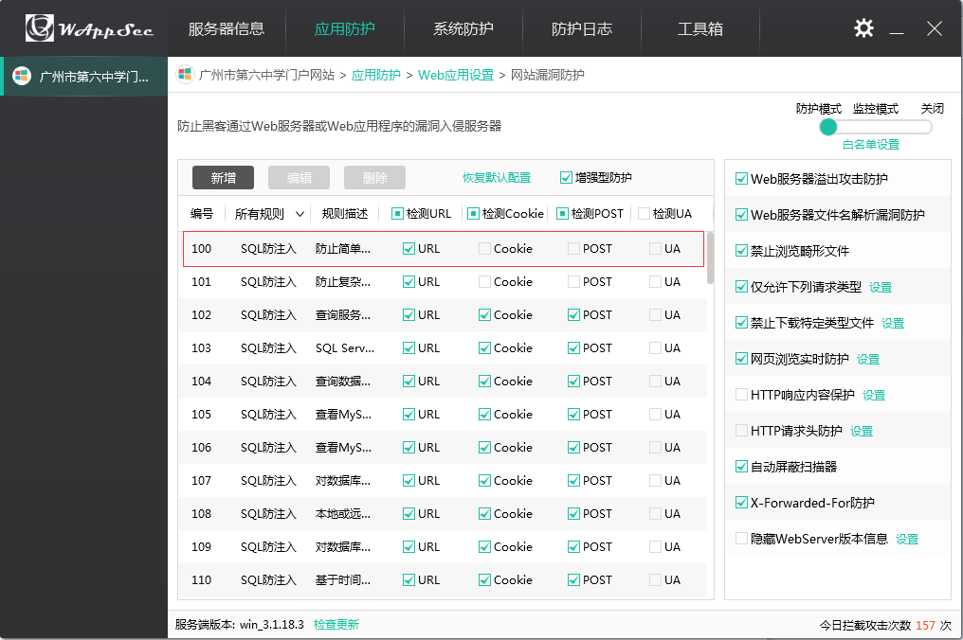
使用工具burp获取Cookie，修改Cookie值后继续访问。
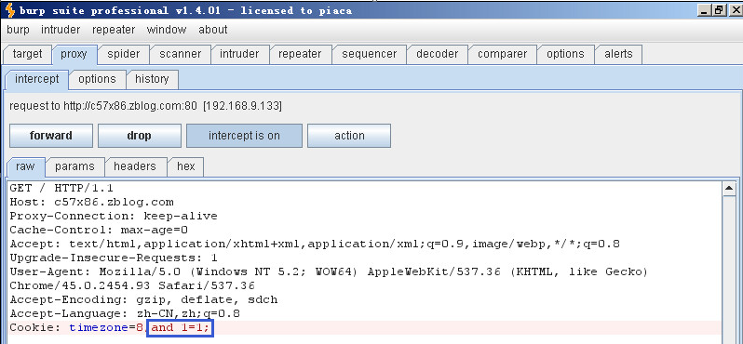
访问后会弹出与“检测URL”一样的拦截页面。同时在防护日志会生成对应的拦截日志。
（3）开启SQL防注入规则的“防止简单的and or方式注入”的“检测Post”。
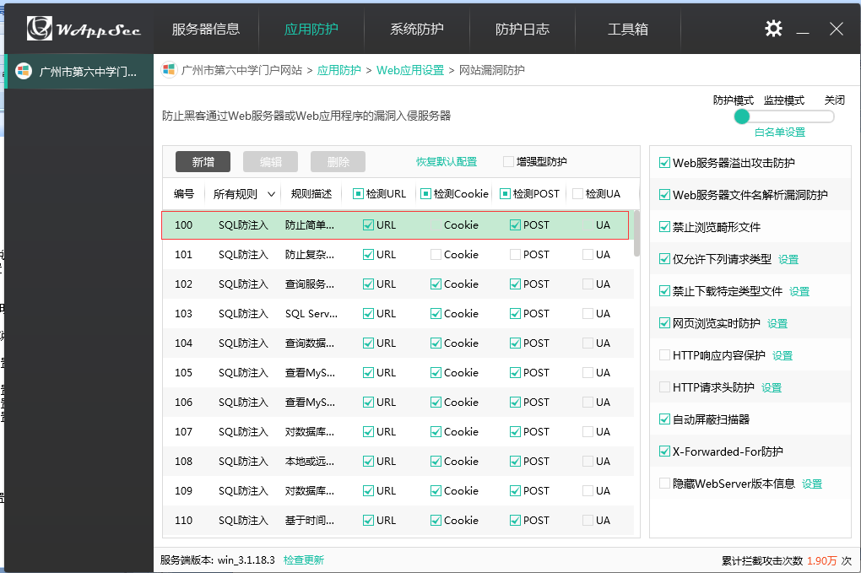
在http协议中，搜索是Post方式提交请求；所以在搜索框中输入注入语句“? and 1=1”并提交。
提交后部分网站会弹出与“检测URL”一样的拦截页面，部分网站会禁止提交请求，一直显示提交中。同时在防护日志会生成对应的拦截日志。
（4）除了默认的规则，我们还设置了自定义添加规则的功能，方便用户自己调整规则，充分加强了用户的自由度。
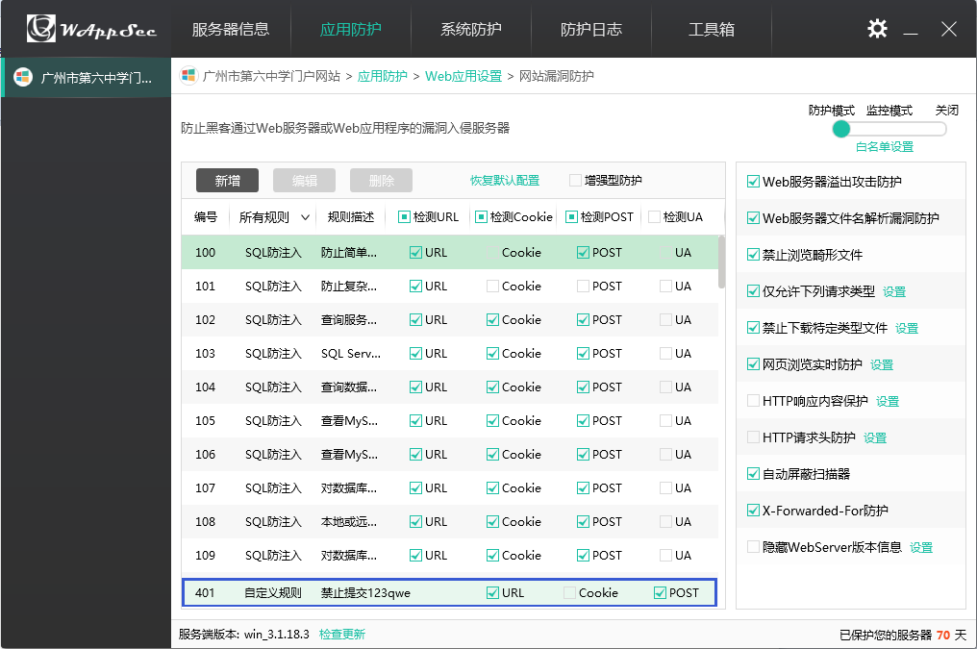
提交自定义请求访问页面时，同SQL注入防护一样，会返回拦截页面及生成防护日志。
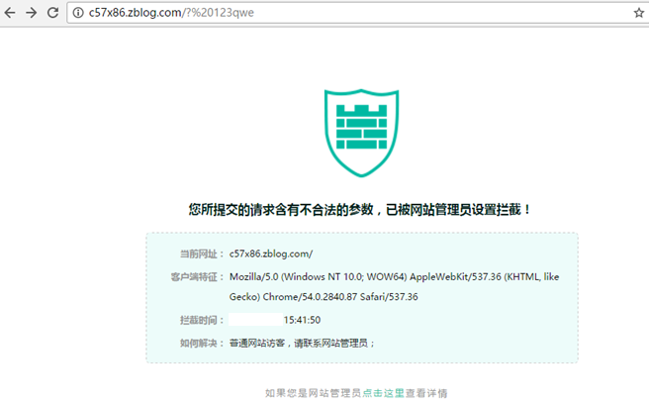
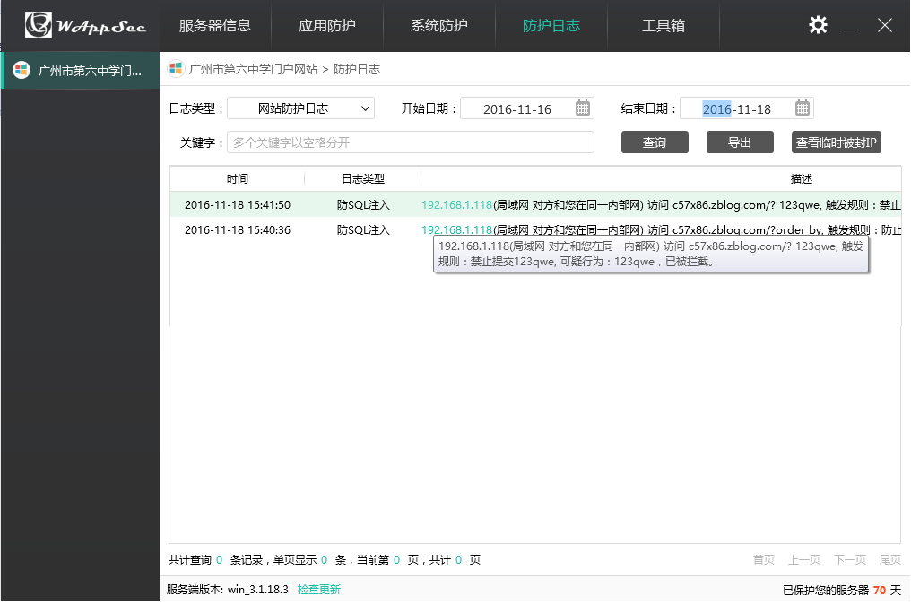
当配置的注入规则较为复杂而影响网站正常使用时，可以通过“设置中心”恢复默认配置，以使网站可以正常使用。
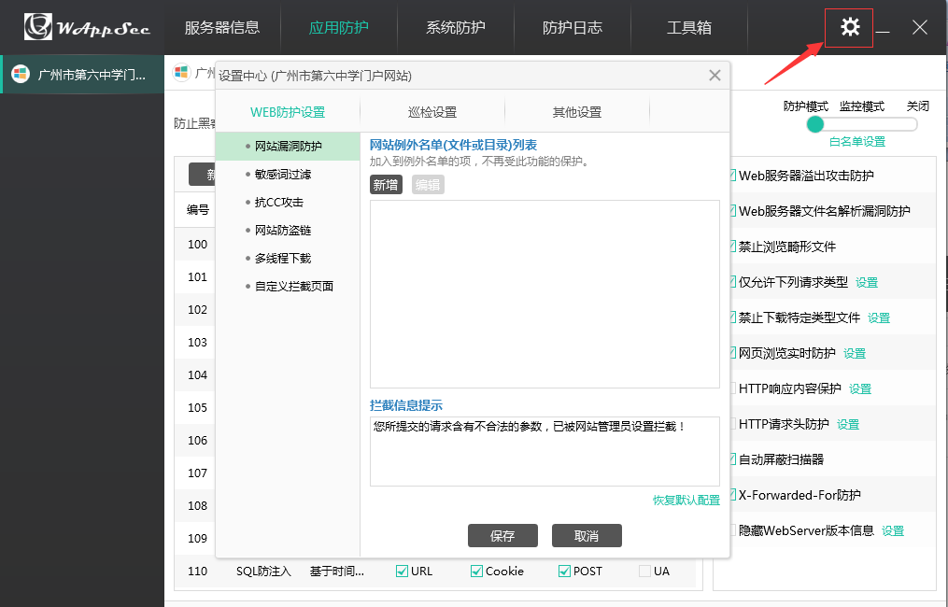

（2）“Web服务器溢出攻击防护”说明
“Web服务器溢出攻击”通常指缓冲区溢出攻击，黑客通常利用向程序输入缓冲区写入使之溢出的内容从而破坏程序运行并取得程序乃至系统的控制权。用户可以通过开启wappsec的“Web服务器溢出攻击防护”功能抵御类似的攻击，从而防止黑客获取系统的控制权。
开启“Web服务器溢出攻击防护”功能：
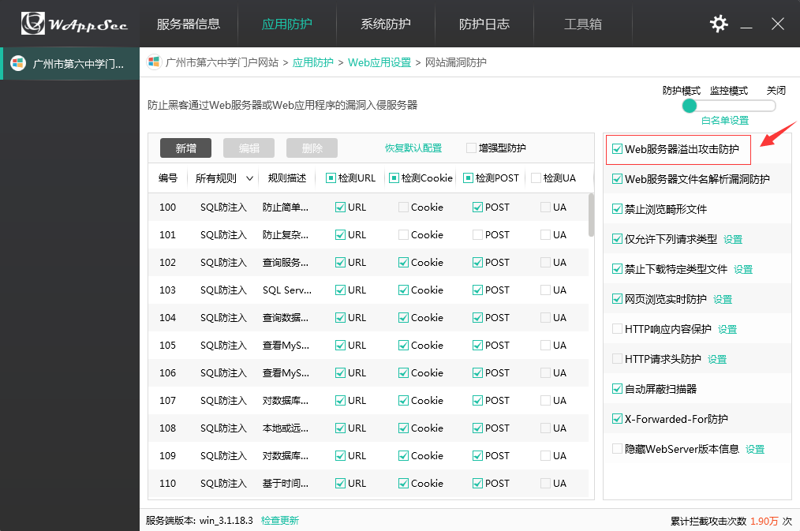
在浏览器地址栏输入超长URL，进行溢出攻击。
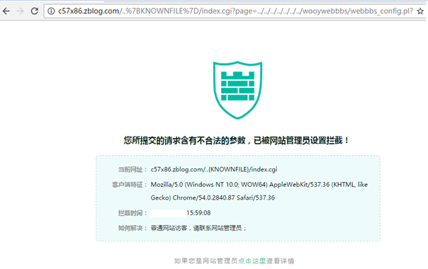
同时，在云防护日志中可以看到对应日志。
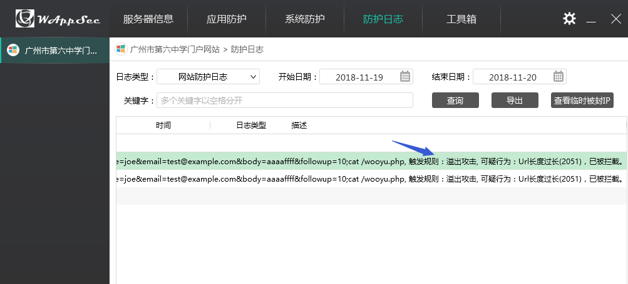

（3）“文件名解析漏洞防护”说明
黑客可以上传类似wooyun.asp;.jpg、wooyun.php.owf.rar的可执行脚本文件，利用IIS和Apache的解析漏洞，使脚本文件执行从而获取系统权限，威胁网站的安全。用户可以通过开启wappsec的“Web服务器文件名解析漏洞防护”功能防止黑客利用这些漏洞对服务器进行攻击，对黑客类似攻击行为进行拦截。
开启“Web服务器文件名解析漏洞防护”功能：
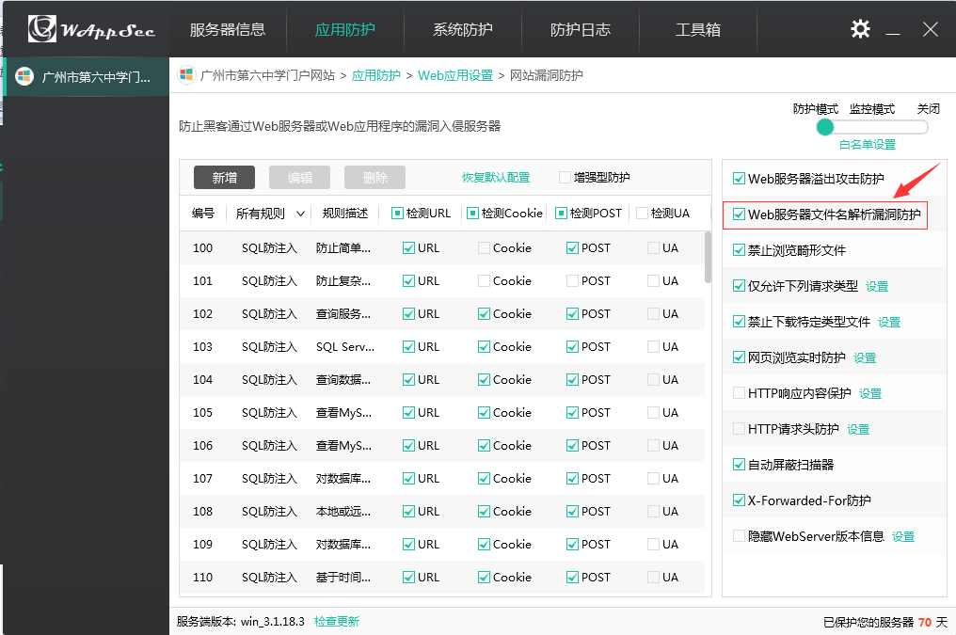
在浏览器地址栏输入含有wooyun.asp;.jpg的URL进行访问
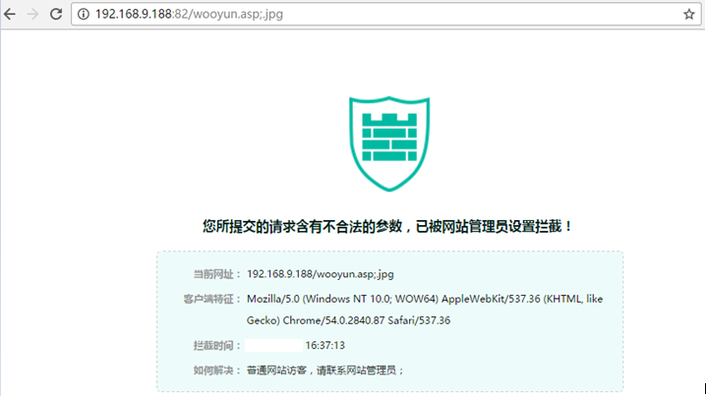
同时，在wappsec防护日志中可以看到对应的日志
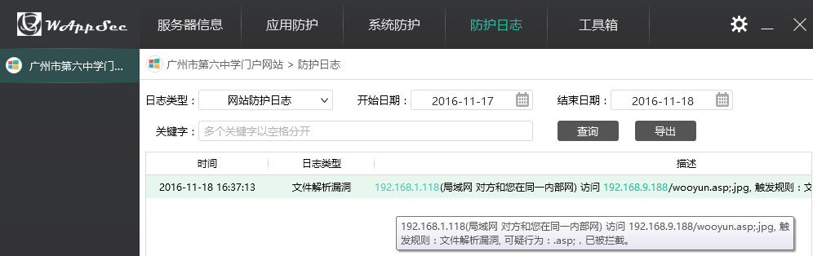

（4）“禁止浏览畸形文件”功能设置
黑客通过构造类似com1.php;jpg之类的畸形文件的后缀名上传到服务器上再结合IIS的解析特性即可成功执行代码，然后获取必要的网站配置等信息威胁网站的安全。用户可以通过开启wappsec的“禁止浏览畸形文件”功能抵御类似的攻击，保护网站服务器的安全。
开启“禁止浏览畸形文件”功能：
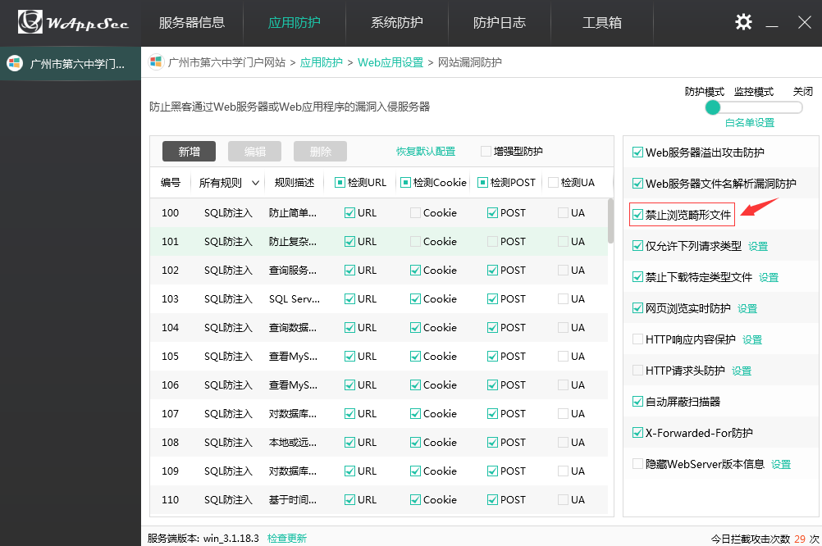
在浏览器地址栏输入含有com1.php;jpg的URL进行访问
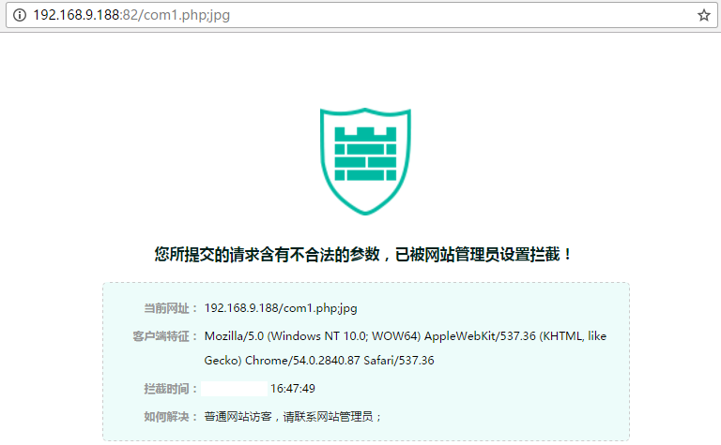
同时，在wappsec安全防护日志中可以看到对应的拦日志。
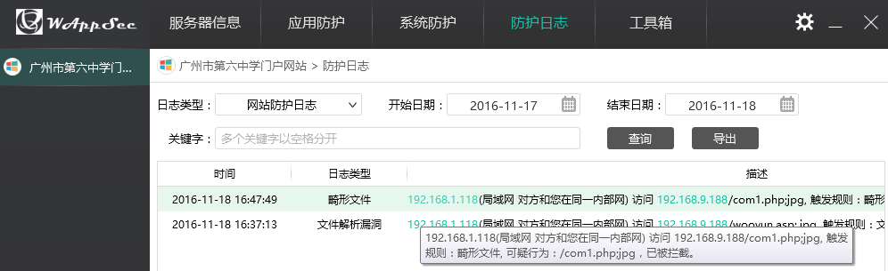

（5）“仅允许下列请求类型”说明
网络传输中主要通过HTTP协议进行传输。但是熟悉HTTP协议的黑客可以通过构造或伪装一些请求进行攻击，如使用PUT请求将危险代码传送到网站上，从而威胁到网站的数据。用户可以通过开启wappsec的“仅允许下列请求”功能，一些不需要的请求进行提交，来有效抵御类似的攻击，保护网站服务器的安全。
开启“仅允许下列请求”功能：
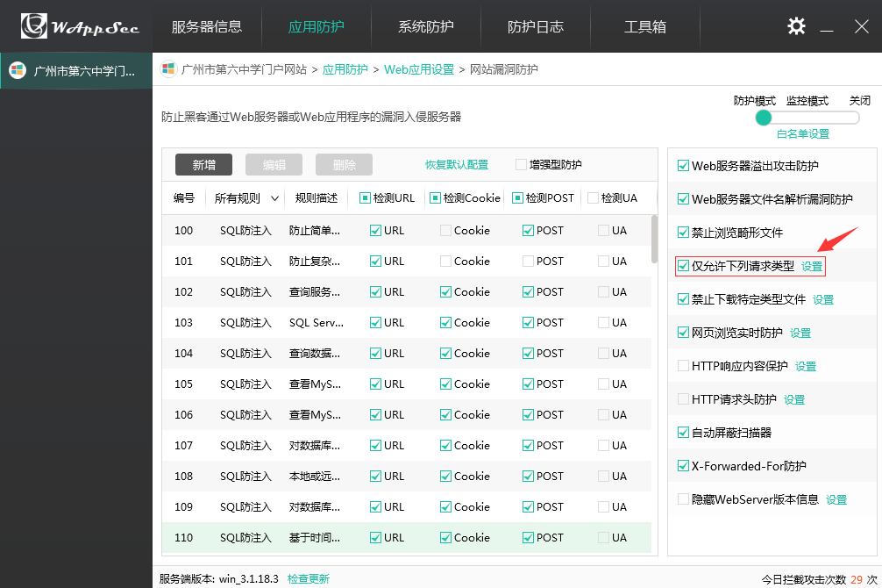
使用Fiddler Web Debugger工具发送不允许的OPTIONS请求
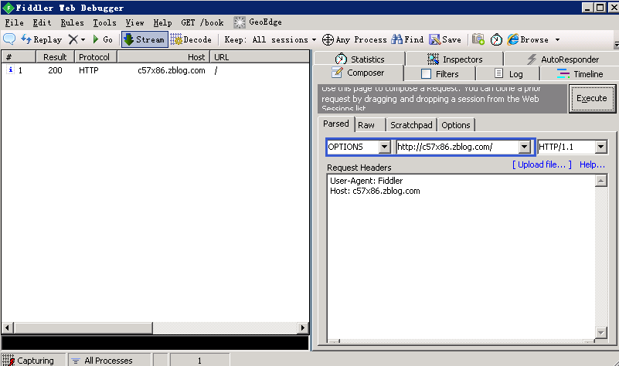
同时，在wappsec防护日志中可以看到对应的日志。
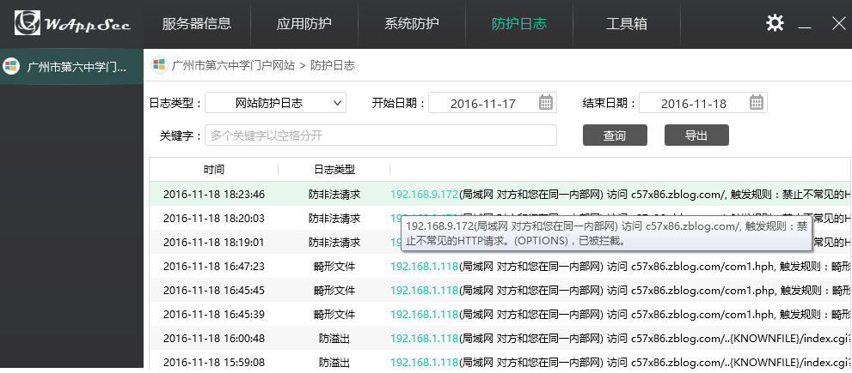

（6）“禁止下载特定类型文件”设置
在互联网中用户的数据信息、软件的运行日志等信息都是黑客可以利用的信息，一旦存放这些文件的路径被获取，会给用户和网站带来难以想象的麻烦。用户可以通过开启wappsec的“禁止下载特定类型文件”的功能，保护这类文件不被下载，进而保护用户数据和运行日志的安全。
开启“禁止下载特定类型文件”的功能。
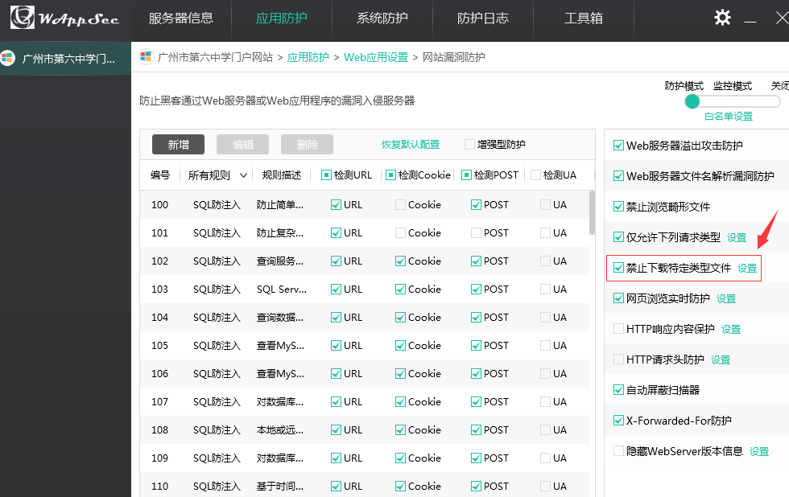
通过浏览器下载.sql文件
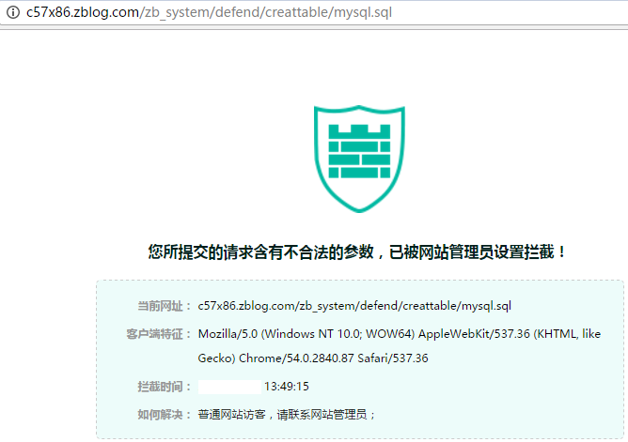
同时，在wappsec防护日志中可以看到对应的日志。
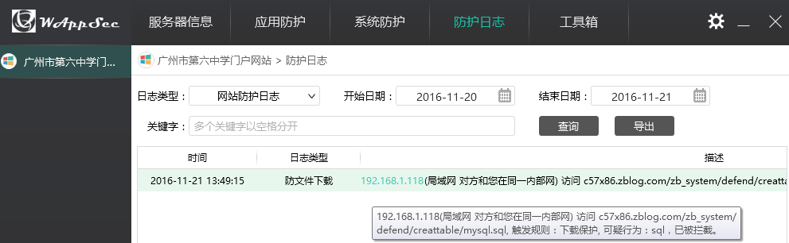

（7）“网页浏览实时防护”功能设置
服务器经常会被黑客上传网页木马，通过上传的网页木马获取和修改服务器上数据和文件，影响用户的网站正常访问，给用户带来损失。而“网页浏览实时防护”主要是针对黑客利用其它途径上传了网页木马，通过浏览器访问网页木马时进行拦截从而保护用户的网站不被修改。假设网站下已被上传网页木马，未开启“网页浏览实时防护”访问该网页木马。
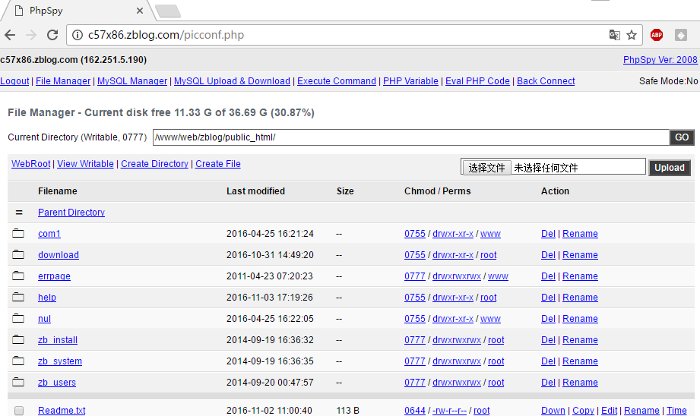
开启“网页浏览实时防防护”功能并访问网页木马。
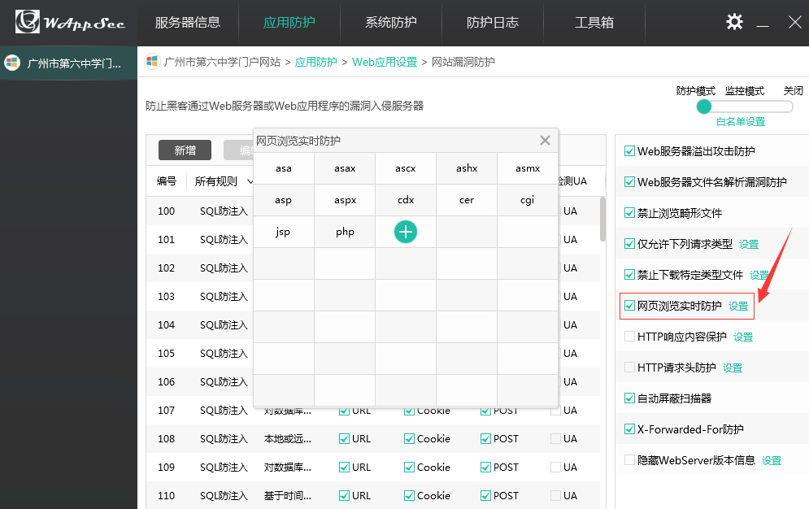
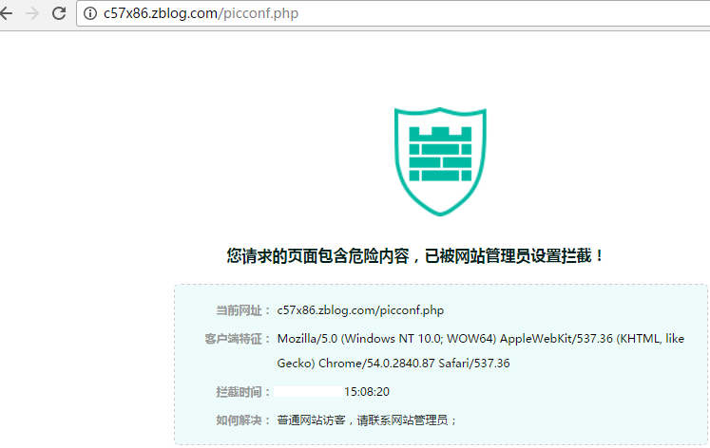
同时，在wappsec防护日志中可以看到对应的拦截日志。
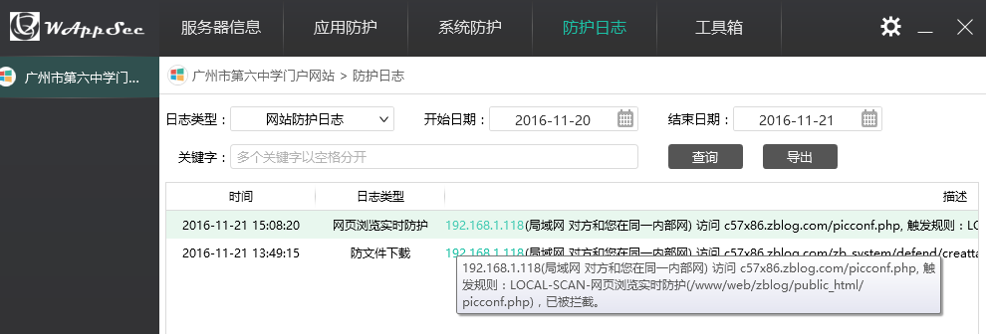

（8）“网站漏洞防护”之“其它设置”说明
考虑到用户使用漏洞防护的灵活性，wappsec还提供了“网站例外名单”功能，可以对不需要拦截的网站进行放行；除此还可设置报警提示和自定义拦截页面提示，满足用户的各方面需求。
当用户对网站进行管理或构造一些代码对网站进行监控时，会被wappsec拦截导致这类行为无法进行；这就需要用户将需要进行操作的网站或对应的文件设置为“网站例外名单”。点击“设置”进入“设置中心”，在“网站漏洞防护”添加需要例外的网站或文件路径。
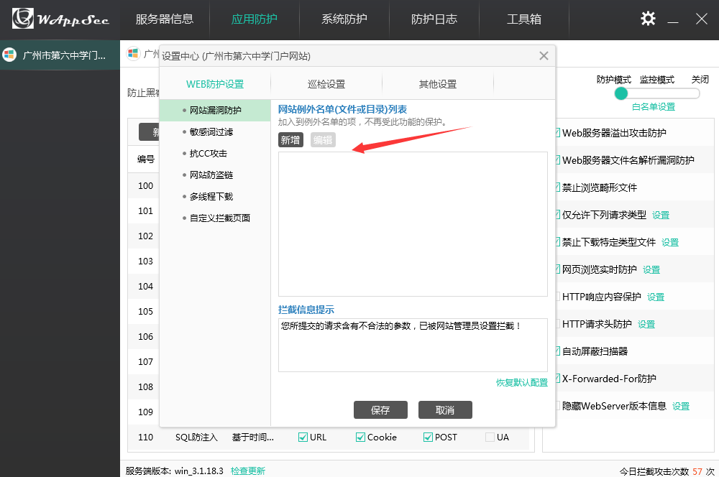
除“网站例外名单”功能外，还可以“自定义拦截信息提示”，让拦截页面更加的人性化。
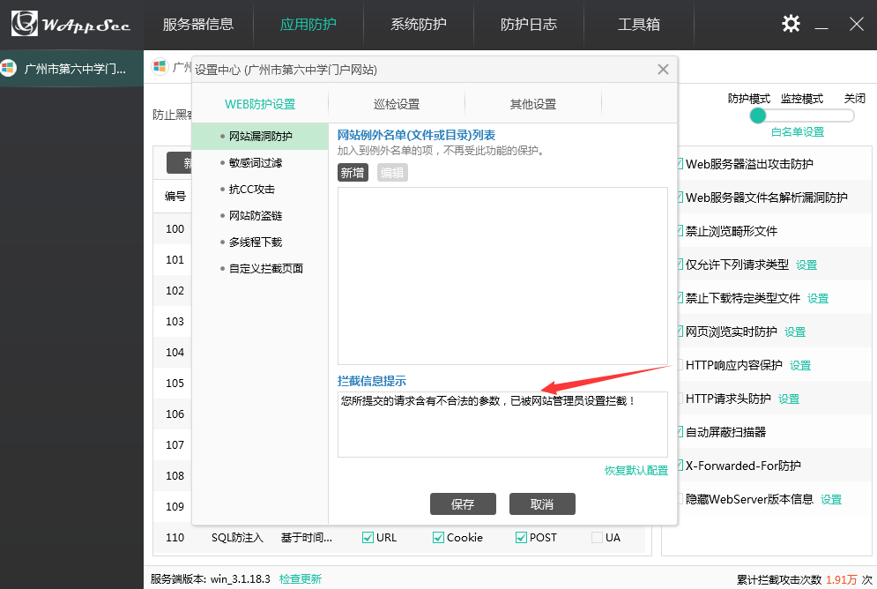

2、“网站后台防护”功能设置
黑客通过常用网站的默认后台/admin.asp、/login.php等路径猜测、获取用户网站的后台路径，然后通过其他手段获取网站管理员的用户名、密码登录管理界面，威胁网站安全。
wappsec“网站后台防护”功能通过重定向网站后台路径，使黑客无法获取网站后台的路径的方法保护网站安全。
通过“应用防护”中的WebServer应用（IIS、Apache、Nginx等）设置进入到 “WEB应用设置”功能。
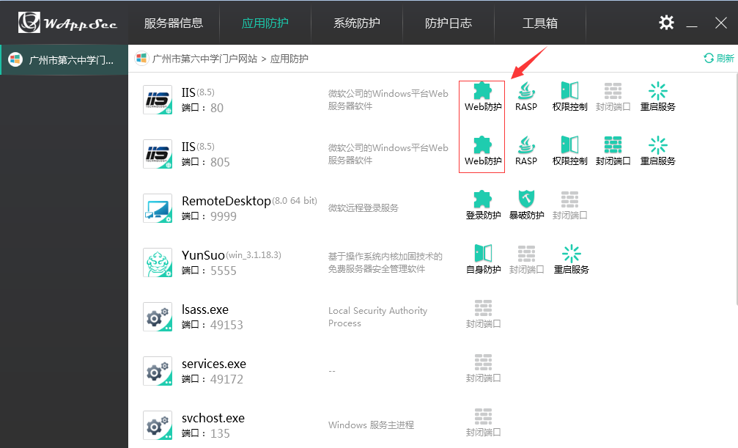
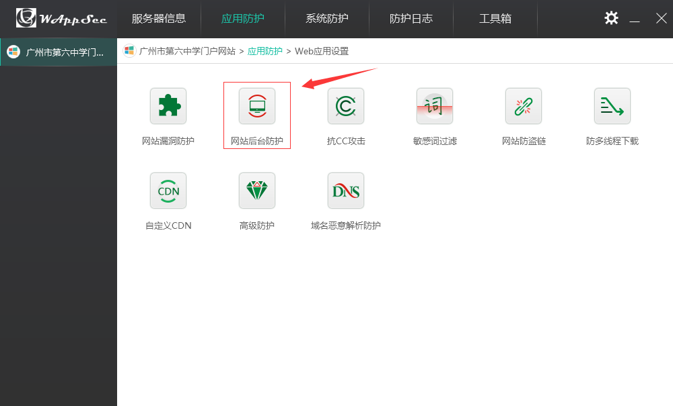
再进入“网站后台防护功能”，也可直接在“服务器信息”页面直接进入
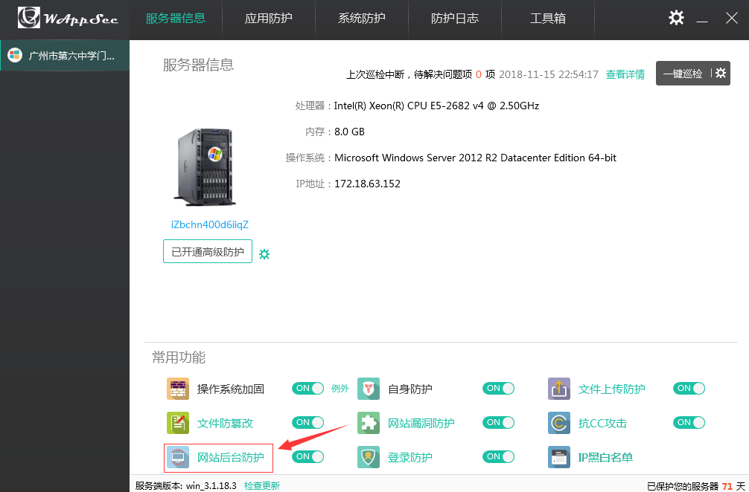
进入“网站后台防护”界面，配置后台防护规则。网站原始后台地址是指网站真实的后台地址，而重定向地址是指用户自定义的虚拟的后台地址；设置后只有使用自定义的虚拟地址才可以访问网站后台地址进行网站后台登录。
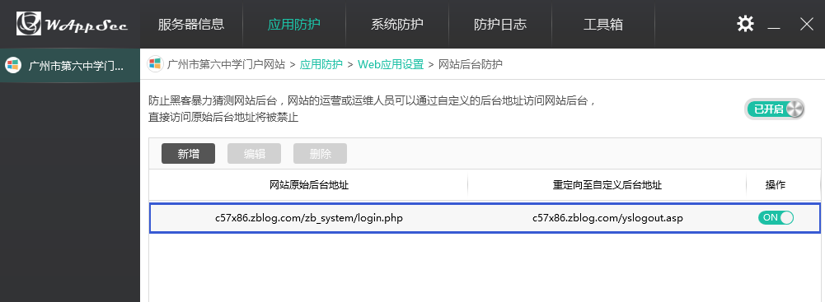
通过原始真实网站后台直接访问网站后台登录界面会自动跳转到404页面，可以在wappsec的防护日志查看到相应的防护信息。
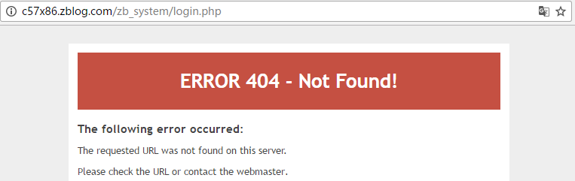
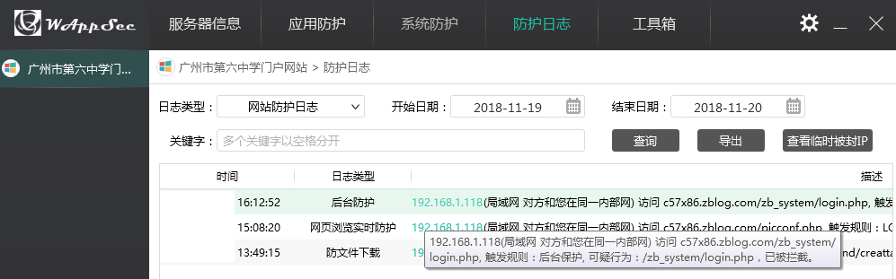
只有通过用户自定的虚拟地址访问才会跳转到真实的后台页面进行登录。同时防护日志会记录访问成功日志，如果非本人访问则说明虚拟后台已被他人获知，请及时更改自定义后台。
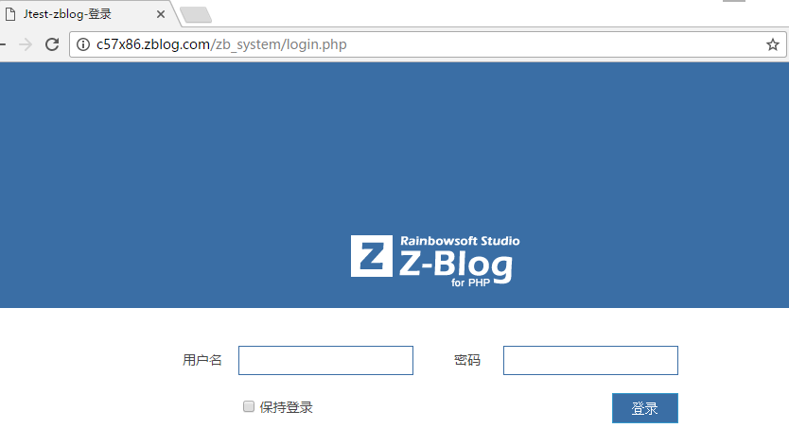
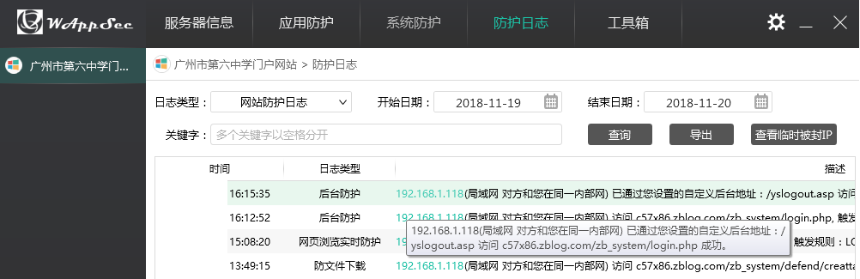

3、“抗CC攻击”功能设置
CC（Challenge Collapsar），其前身名为Fatboy攻击，是利用不断对网站发送连接请求致使形成拒绝服务的目的，是DDOS（分布式拒绝服务）的一种，是借助代理服务器生成指向受害主机的合法请求，实现DOS和伪装。模拟多个用户不停的进行访问那些需要大量数据操作，成服务器资源耗尽。
通过 “应用防护”中的WebServer应用（IIS、Apache、Nginx等）设置进入到 “WEB应用设置”功能，再进入“抗CC攻击”。
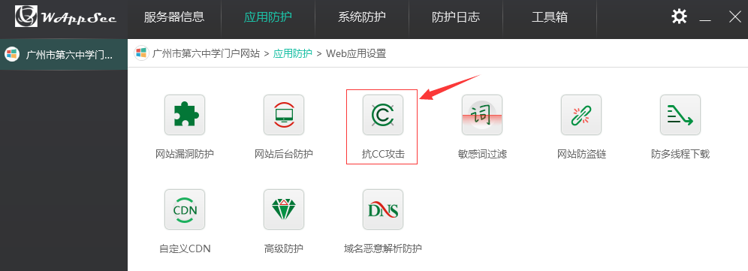
也可通过 “服务器信息”中的“常用功能”直接进入“抗CC攻击”
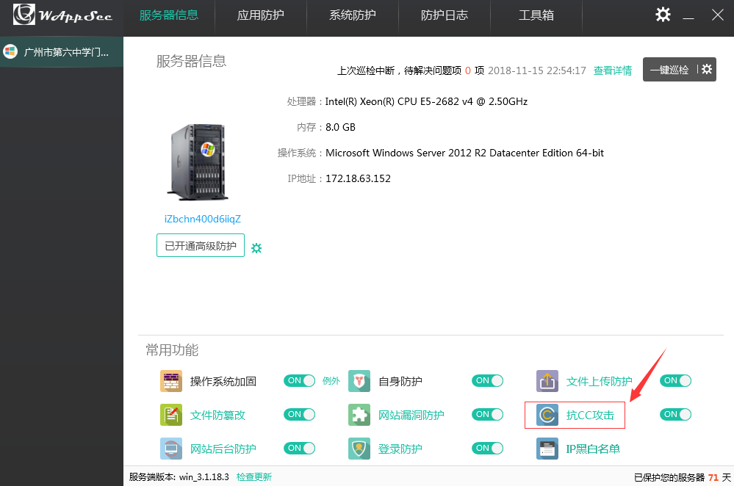
“抗CC攻击”可以有效防御CC攻击，追溯攻击源头；同时减少对服务器资源的损耗和带宽的占用。CC防护策略分三个级别对服务器进行保护，默认为低级别，用户可根据实际情况对防护级别进行调整，级别越高防护越严格。
低：“启用浏览器行为验证”时，该IP访问请求数达到触发条件时，自动识别该IP是否真实访客浏览行为，如非真实访客浏览行为则将该IP加入黑名单锁定20分钟；未启用时则访问请求数数达到触发条件即将IP加入黑名单。wappsec默认触发条件为单个IP每60秒内最大请求数不超过200次，超过则触发CC防护策略，将访问IP冻结20分钟，且只有低级别时需要验证请求数。
中：每个IP首次访问都会自动识别是否为通过浏览器访问，不再等请求数达到触发值，如非真实访客行为则将该IP加入黑名单锁定20分钟。
高：每个IP首次访问进行手动验证，识别是否真实访客浏览行为，如非真实访客浏览行为则将该IP加入黑名单锁定20分钟。开启高级防护，访问网站需要输入验证码进行验证。
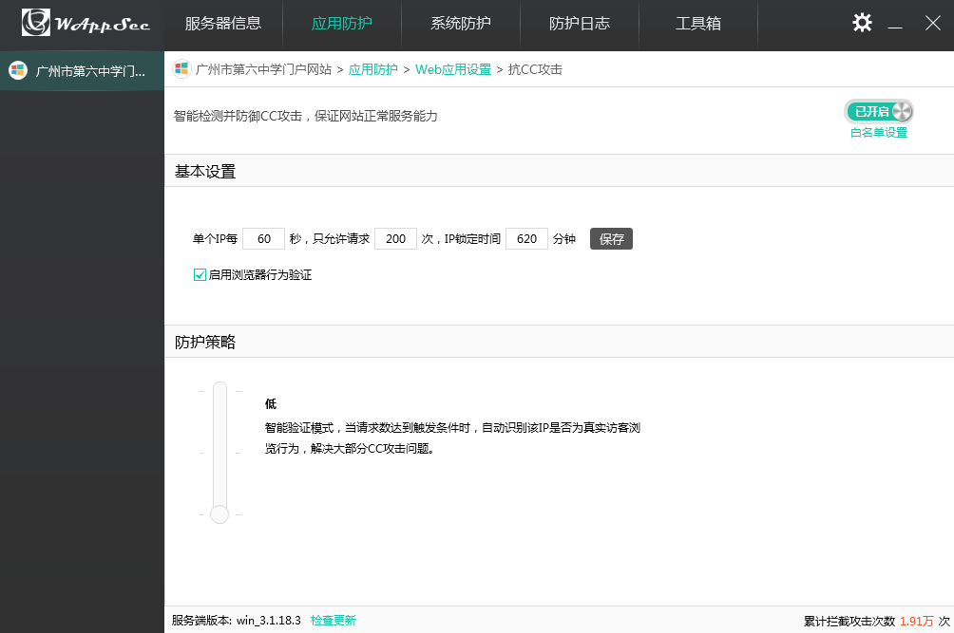
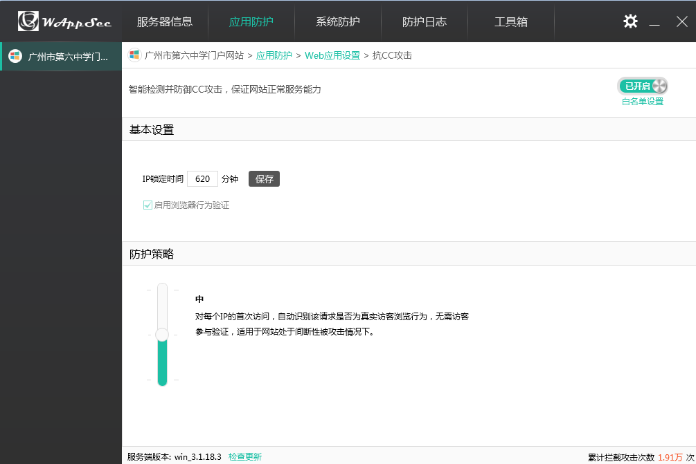
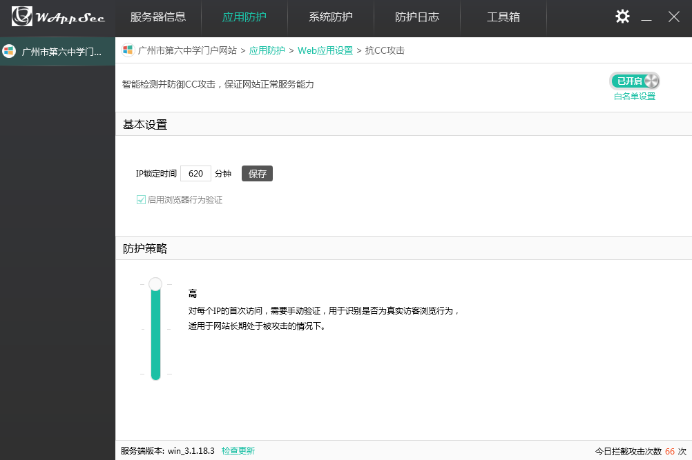
针对多站点用户需要对个别站点进行特殊设置的，及一些api接口调用被CC误拦截；可以通过“设置中心”添加网站例外白名单解决；添加到该列表中的网站则不受“抗CC攻击”的保护，可以正常访问。
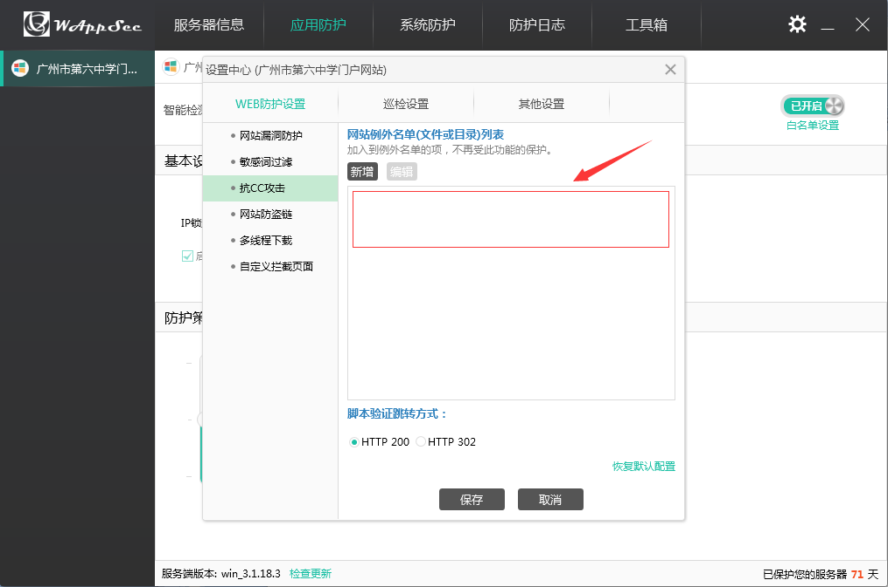
同时wappsec的CC验证方式兼容使用CDN的情况，在使用CDN时选择“HTTP 200”方式进行验证；而无CDN时，使用“HTTP 302”方式进行验证。除此还可以对提示信息自定义。
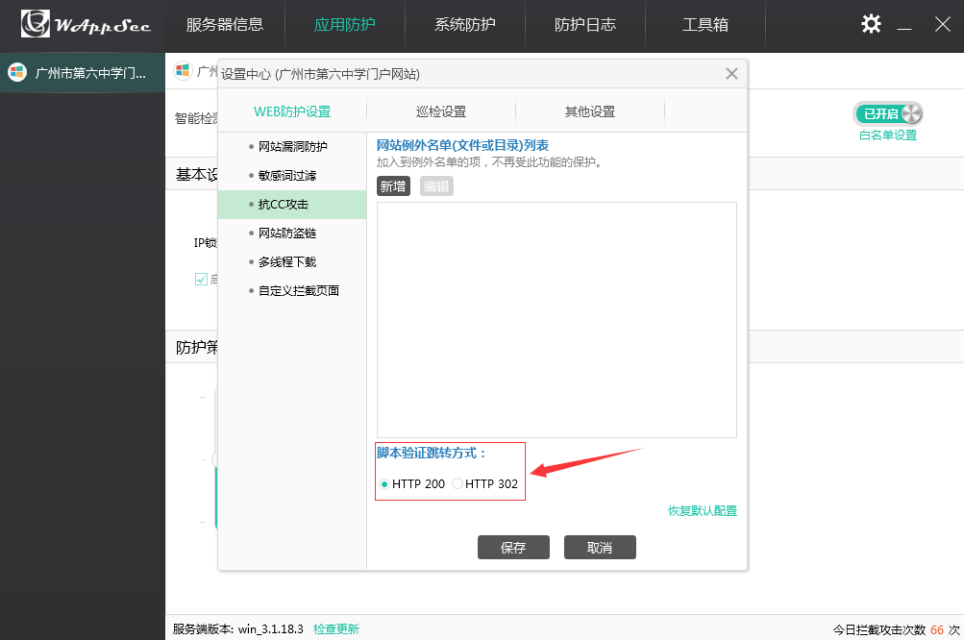
当网站受到攻击后通过防护日志可以看到CC攻击的日志，并可以看到攻击者的IP地址进行溯源。
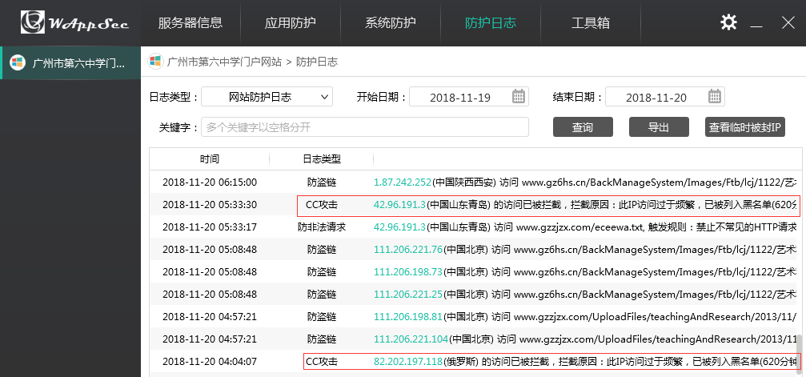
在日志中点击攻击IP，可以将IP添加到黑白名单，黑白名单功能详见“IP黑白名单”功能说明。
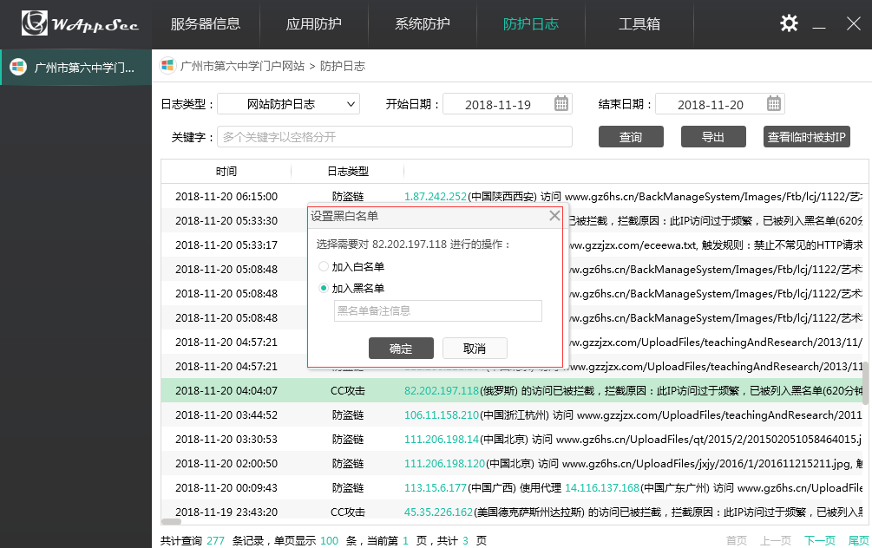

4、“敏感词过滤”功能设置
“敏感词过滤”是指对互联网发布的言论和文章中含有的敏感词进行过滤。敏感词经过在互联网的传播和扩散会影响社会的稳定和用户的使用。wappsec的“敏感词过滤”功能可以对用户post请求的内容阻止并提示，而get请求的内容则使用“*”号替代敏感词。如果网站开启GZIP时，敏感词过滤则不生效。
通过“应用防护”中的WebServer应用（IIS、Apache、Nginx等）设置进入到“Web应用设置”，打开“敏感词过滤”功能。该功能支持内置敏感词词库和自定义敏感词两种过滤方式。
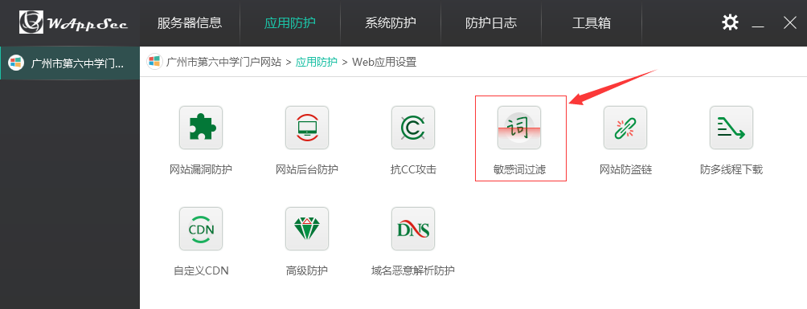

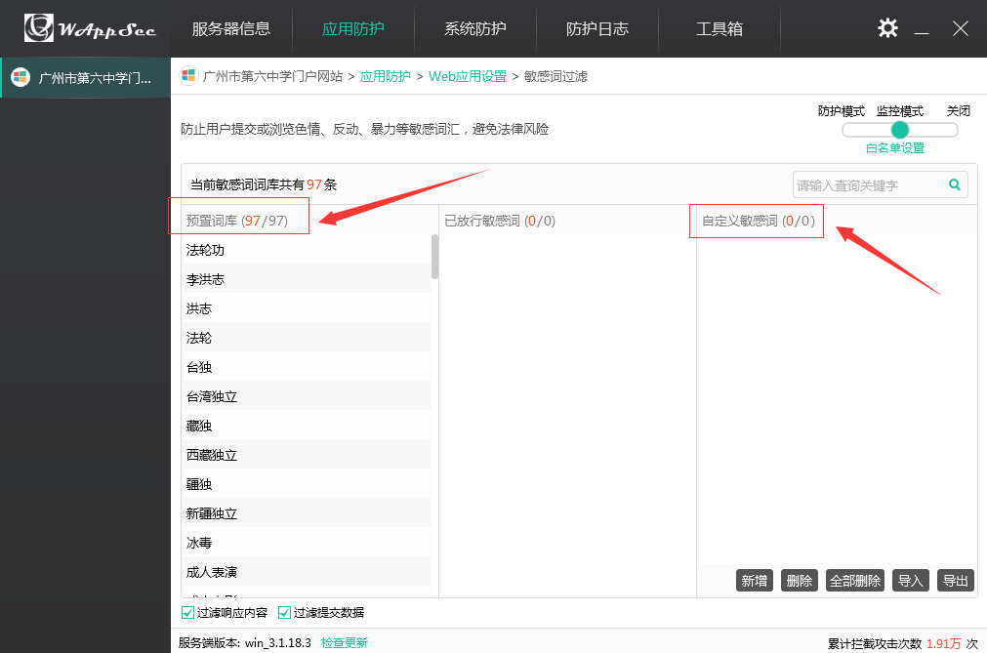
（1）内置词库。可以搜索（支持关键字搜索）词库内的敏感词，对不需要过滤的敏感词放行，放行后则不再对该内容进行过滤。
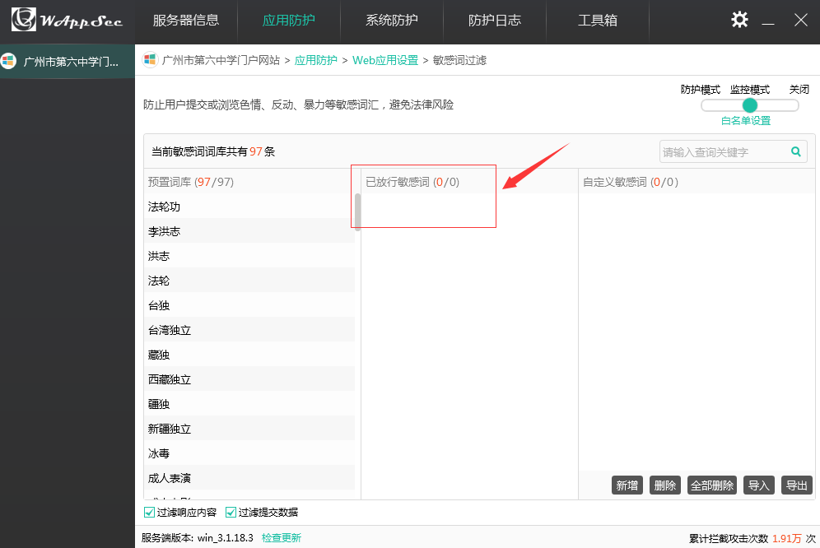
（2）自定义敏感词。词库内的敏感词不满足需求时，可以自定义敏感词进行过滤。除自定义外还可以导入敏感词库文件。导入的敏感词库文件必须是txt文档，每行一个词，每一个词最大字数不超过50个字。
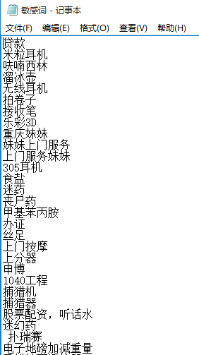
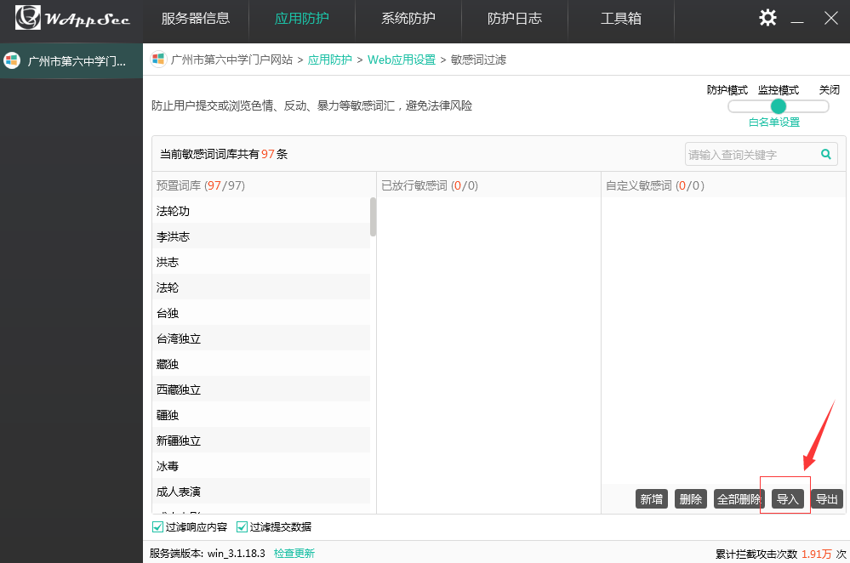
为了方便用户使用，wappsec还提供网站例外名单的设置和报警提示的设置。网站例外名单是为拥有多个站点的服务器用户不影响其它对外开通连接的网站正常运营而设置的，用户可以通过添加、删除“网站例外名单”对站点是否需要敏感词过滤进行设置。
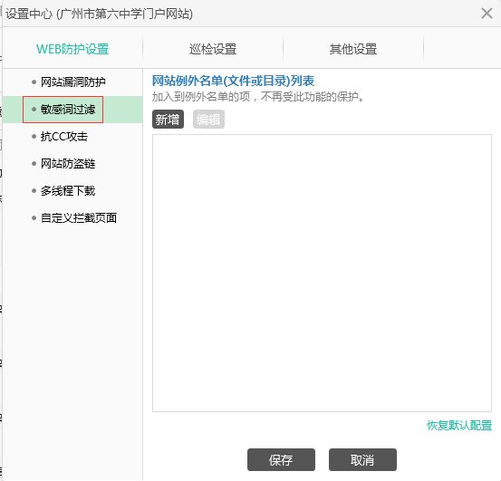
访问过程中Get请求中包含敏感词则会被用“*”代替，POST请求中包含敏感词则会显示拦截页面，通过防护日志可以看到触发敏感词被拦截的日志。
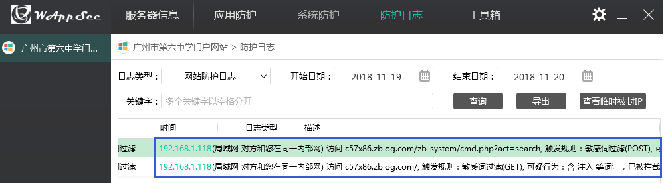

5、“网站防盗链”功能设置
盗链是指服务提供商自己不提供服务的内容，通过技术手段绕过其它有利益的最终用户界面(如广告)，直接在自己的网站上向最终用户提供其它服务提供商的服务内容，骗取最终用户的浏览和点击率。受益者不提供资源或提供很少的资源，而真正的服务提供商却得不到任何的收益。wappsec通过“网站防盗链”功能更有效的保护用户的网站资源。
wappsec提供了“引用方式”和“会话方式”两种盗链防护方式。“引用方式”主要用于防止图片、下载资源等类型文件被盗链（如JPG、GIF图片，RAR、ZIP等下载资源）。“会话方式”主要用于防止流媒体类型文件被盗链（如MP3，WMA等在线播放资源）。
通过“应用防护”中的WebServer应用（IIS、Apache、Nginx等）设置进入到“Web应用设置”，打开“网站防盗链”功能。
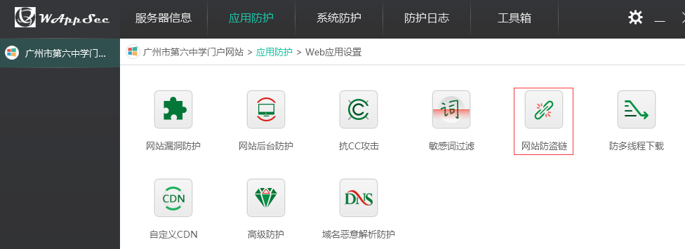
进入“网站防盗链功能”，可以看到防盗链的2种方式。
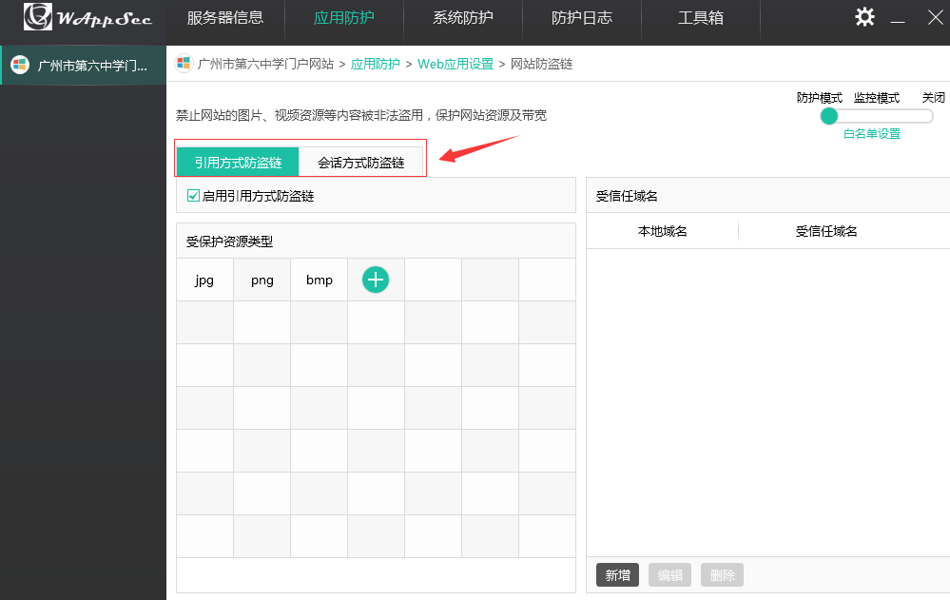
1） 引用方式
指通过判断referer变量值来判断图片或资源的引用是否合法，只有在设定的允许范围内的referer才能访问指定的资源，从而实现了防盗链的目的。
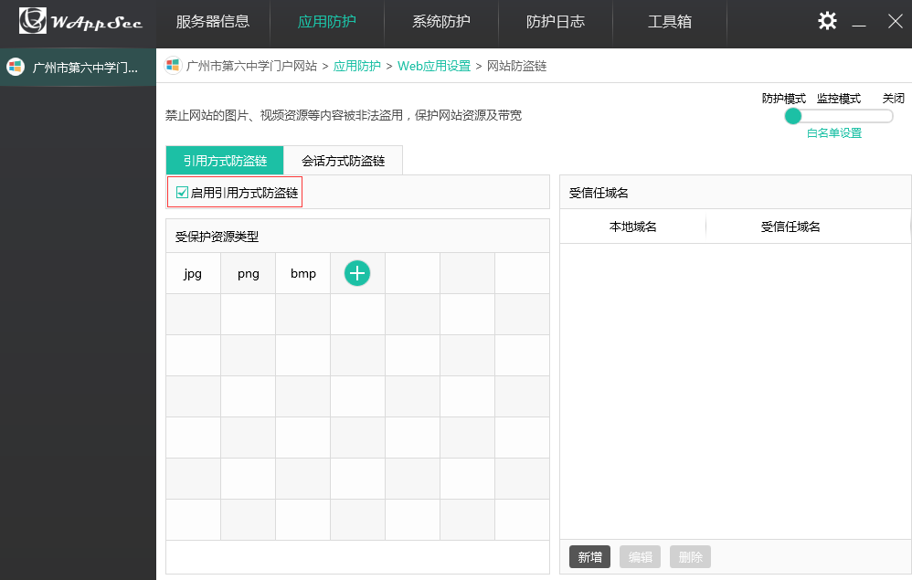
2） 会话方式
所谓会话防盗链方式，是以判定浏览器为原则，通过假设用户使用浏览器正常浏览站点，然后向其发送动态生成的Session ID，在得到基于浏览器才能响应的返回后进而确认为其为浏览器。同时通过用户相关的动态的Session ID生成和过期，防止暴力破解。使得下载工具等非浏览器程序无法进行盗链行为，同时结合引用反盗链方式可达到近乎完美的防盗链能力。
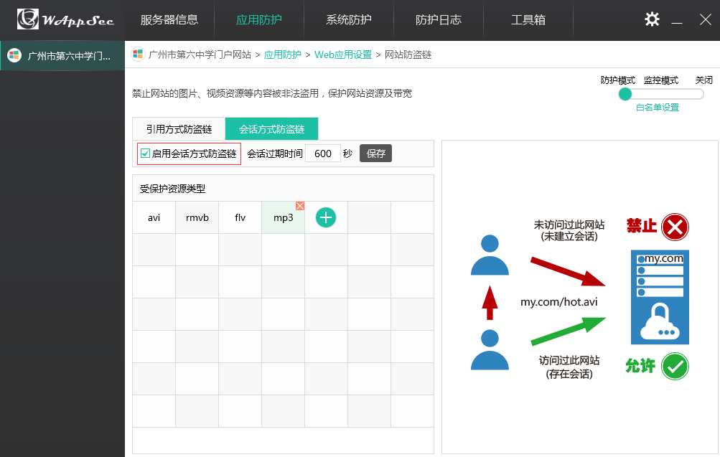
根据会话方式描述，我们针对浏览器访问用户资源时产生的cookie加入了过期时间，浏览器关闭时过期时间不会被删除，当浏览器访问用户资源超过过期时间时则需要产生一个新的cookie，否则判定为盗链。为了更人性化的设置，用户可以自定义添加、删除保护资源类型，同时需要注意的是保护资源类型扩展名不需要“.”符号，只需填写纯粹的扩展名即可。
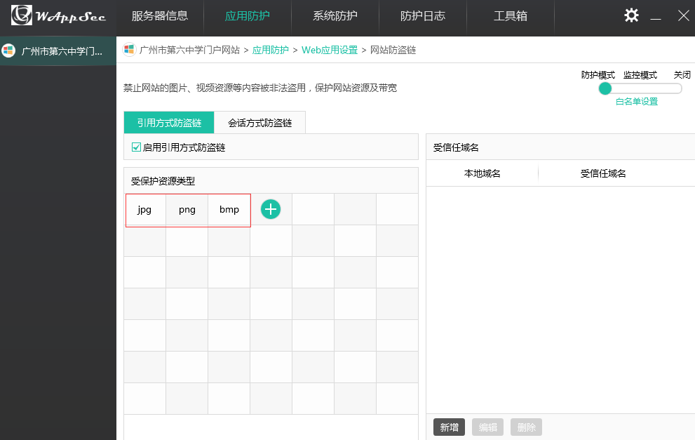

为了用户使用方便，同时为了避免搜索引擎抓取图片被拦截；wappsec“引用方式防盗链”可以对信任域名添加白名单，信任域名将不在网站资源防盗链功能的防护之内；用户可以新增、编辑、删除受信任域名。
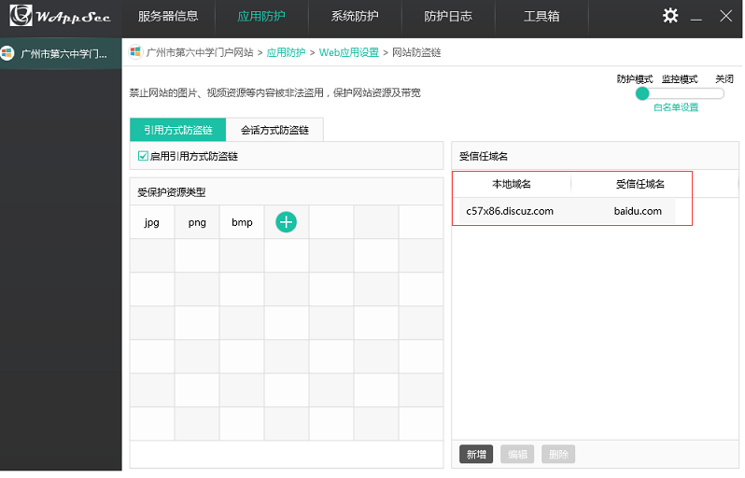
对于设置多个站点的服务器用户，为了不影响其它对外开通连接的网站正常运营，可在设置中心添加、删除网站白名单对不受防护的站点进行设置。
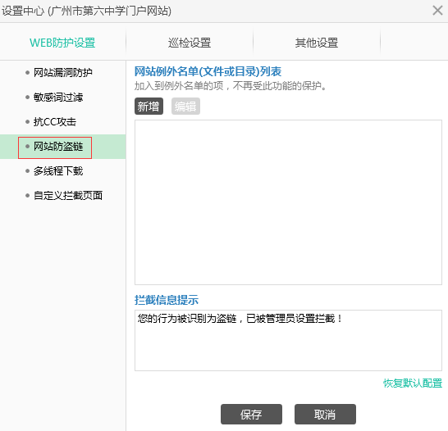
除上述人性化的设置外，wappsec还提供被盗链时服务器返回的友情提示的文字内容的设置。
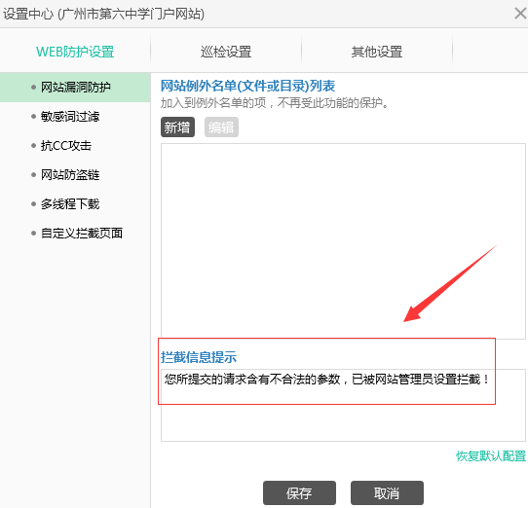
当通过网站访问被盗连的资源时，浏览器会返回拦截页面提示；同时在防护日志可以看到拦截的盗链日志。
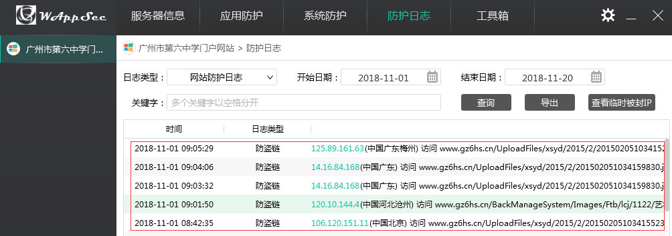

6、"防多线程下载"功能说明
线程可以理解为下载的通道，一个线程就是一个文件的下载通道，多线程也就是同时开起好几个下载通道，所以占用的线程越多的话，占用的的带宽也就越多。带宽占用较多则会影响用户对网站的访问，影响网站的访问量。wappsec“防多线程下载”则通过限制下载的线程数量，避免单个用户占用带宽资源。
通过“应用防护”中的WebServer应用（IIS、Apache、Nginx等）设置进入到“Web应用设置”，打开“防多线程下载”功能。
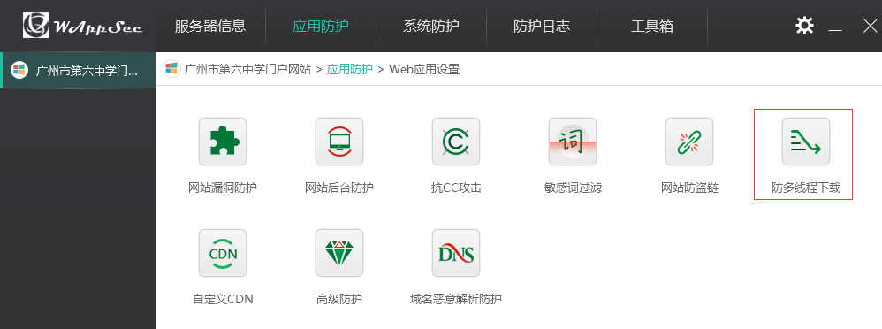
进入“防多线程下载”页面，设置用户的最大线程数为1；受保护的资源类型为默认类型。
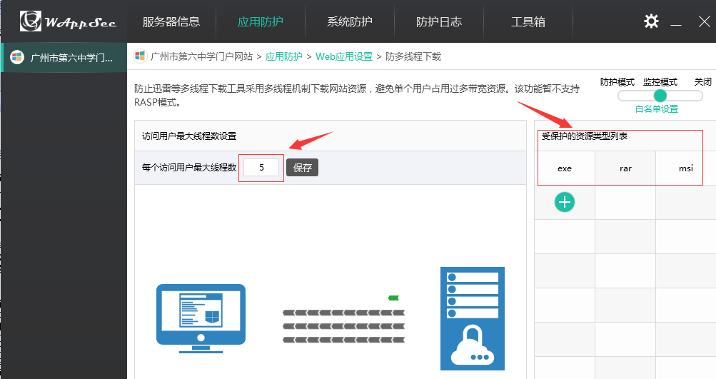
防护日志中可以看到触发的防多线程下载的日志。

7、“HTTP 响应内容保护”功能设置
部分网站因为网站自身编码问题导致在URL输入一些特殊字符时，返回页面的信息包含网站信息及数据库信息。“HTTP响应内容保护”功能则可对该类页面进行保护，避免网站及数据库信息被曝出，导致信息泄露。
当访问网站时，有时在网站访问失败时会显示一些如网站路径、web容器版本等信息，易被恶意用户利用进行渗透。
通过“应用防护”中的WebServer应用（IIS、Apache、Nginx等）设置进入到“Web应用设置”—>“网站漏洞防护”，打开“HTTP响应内容保护”功能设置。
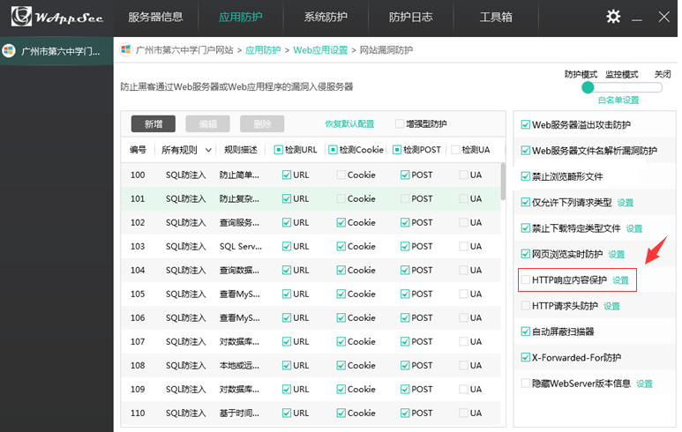
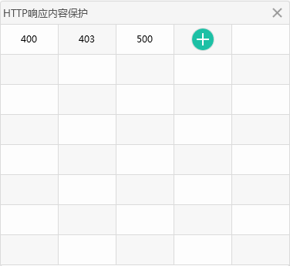

8、"HTTP请求头防护"功能说明
HTTP（HyperTextTransferProtocol）是超文本传输协议的缩写，它用于传送WWW方式的数据。HTTP消息包括客户机向服务器的请求消息和服务器向客户机的响应消息。这两种类型的消息由一个起始行，一个或者多个头域，一个只是头域结束的空行和可选的消息体组成。HTTP的头域包括通用头，请求头，响应头和实体头四个部分。每个头域由一个域名，冒号（:）和域值三部分组成。域名是大小写无关的，域值前可以添加任何数量的空格符，头域可以被扩展为多行，在每行开始处，使用至少一个空格或制表符。
而请求头域允许客户端向服务器传递关于请求或者关于客户机的附加信息。请求头域可能包含下列字段Accept、Accept-Charset、Accept- Encoding、Accept-Language、Authorization、From、Host、If-Modified-Since、If- Match、If-None-Match、If-Range、If-Range、If-Unmodified-Since、Max-Forwards、 Proxy-Authorization、Range、Referer、User-Agent。对请求头域的扩展要求通讯双方都支持，如果存在不支持的请求头域,一般将会作为实体头域处理。
Wappsec“HTTP请求头防护”功能通过对HTTP请求头中的字段进行自定义规则防护的方式保护网站，避免修改了HTTP请求头对网站进行攻击，或者恶意引导流量等。
通过“应用防护”中的WebServer应用（IIS、Apache、Nginx等）设置进入到“Web应用设置”—>“网站漏洞防护”，打开“HTTP请求头防护”功能。
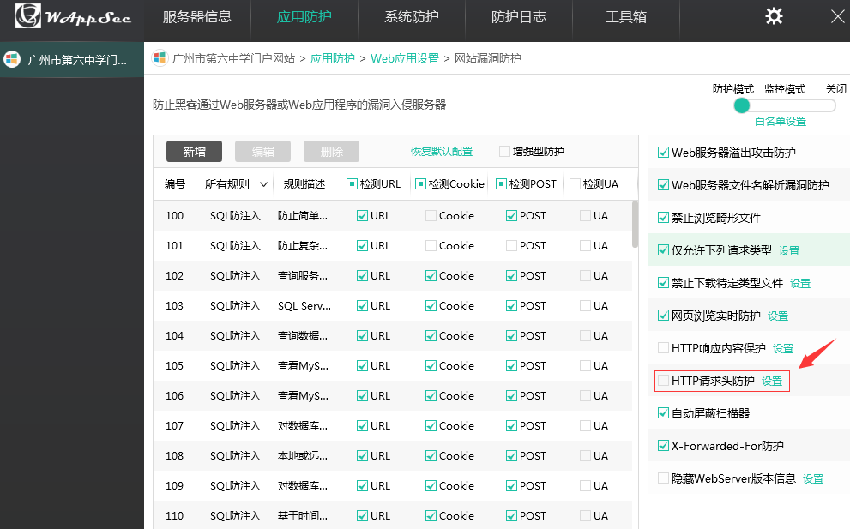
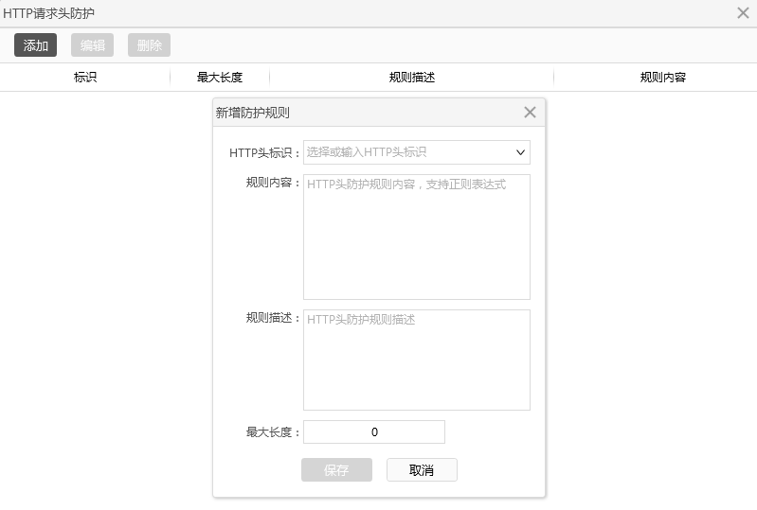
同时可以在wappsec防护日志中看到拦截日志。

9、“自定义CDN”功能说明
CDN的全称是Content Delivery Network，即内容分发网络。通过在网络各处放置节点服务器所构成的在现有的互联网基础之上的一层智能虚拟网络，实时根据网络流量和各节点的连接、负载状况以及到用户的距离和响应时间等综合信息将用户的请求重新导向离用户最近的服务节点上。使用户可就近取得所需内容，解决 Internet网络拥挤的状况，提高用户访问网站的响应速度。
wappsec已将市面上主流CDN内置到了白名单中，但是还会有其它CDN、自建CDN以及负载均衡等无法直接获取到的IP，当通过这些IP访问时易被wappsec判定为CC攻击从而导致无法访问网站。而将这些IP直接加入到白名单，则通过这些IP的攻击也不会拦截。因此wappsec特别新增“自定义CDN”功能来解决该问题，将自建CDN或负载均衡的IP加入到“自定义CDN”中，通过这些IP的访问则不会被判定为CC攻击，而其它的如注入等攻击则依旧会被拦截，而不会对网站服务器产生威胁。
通过“应用防护”中的WebServer应用（IIS、Apache、Nginx等）设置进入到“Web应用设置”，打开“自定义CDN”功能。
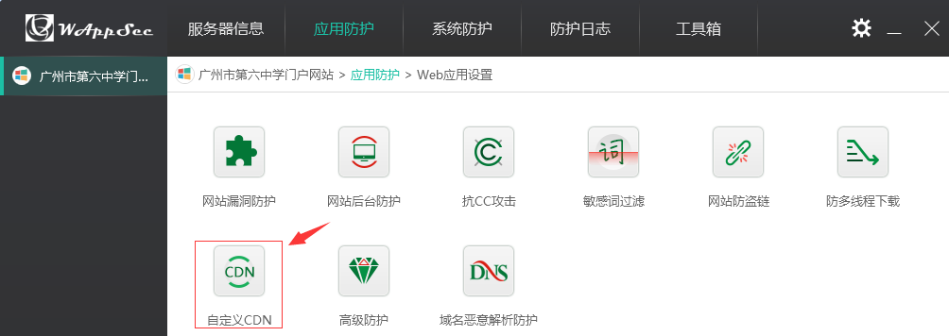
在功能页面添加IP及备注；通过添加的CND或负载均衡访问站点则不被抗CC攻击拦截，但其它攻击行为依旧会被拦截。
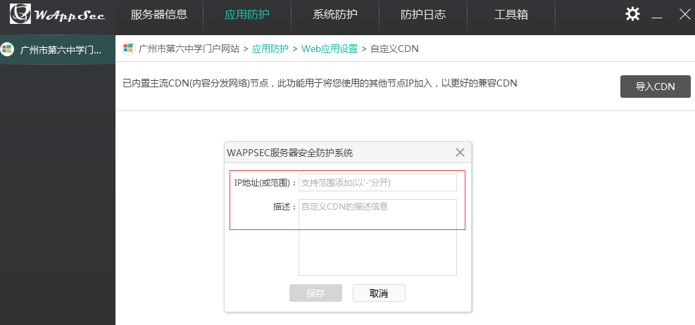

10、“高级防护”功能说明
高级防护功能为wappsec增值功能项。采用了无规则脚本虚拟机（沙盒）技术、RASP技术等，可以有效拦截未知webshell、及时发现网站程序存在的未知漏洞并支持java类web应用的漏洞防护。
通过“应用防护”中的WebServer应用（IIS、Apache、Nginx等）设置进入到“Web应用设置”，打开“高级防护”功能。
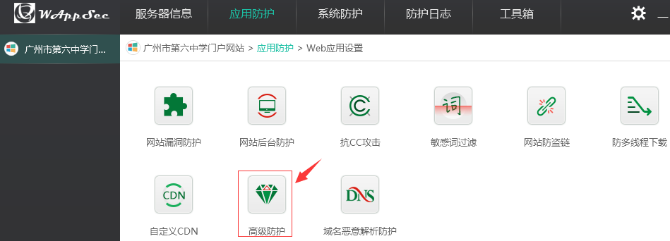
功能开启后可以对利用网站中下述漏洞进行的攻击进行拦截。
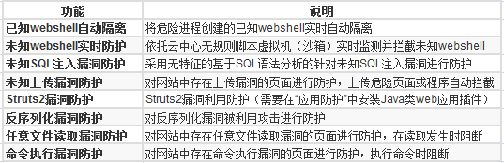
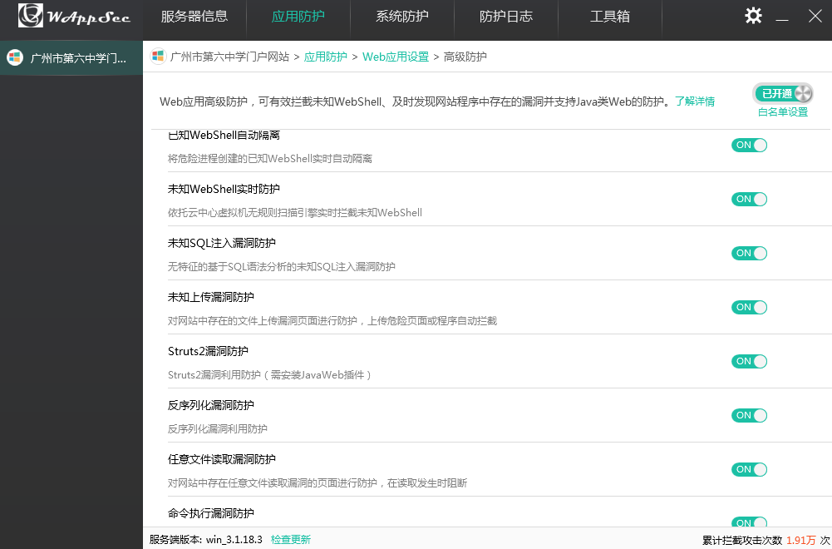
对于恶意用户的攻击行为及攻击IP则进行记录与追溯，通过云中心的事件管理进行展示。

11、“登录防护”功能说明
“登录防护”功能通过增强Windows远程登录的认证方式实时、主动地对用户远程桌面提供保护，防止非法用户入侵服务器，获取服务器内敏感信息。
wappsec通过对登录用户、IP段、时间段、计算机名以及修改远程登录（ssh）端口等多重限制对远程登录服务器进行保护，并且可以在一条规则内设置多个限制条件；同时对于登录服务器的行为进行记录。
开启“应用防护”中的系统登录防护后，通过设置打开登录防护规则配置界面，对服务器登录规则进行设置。
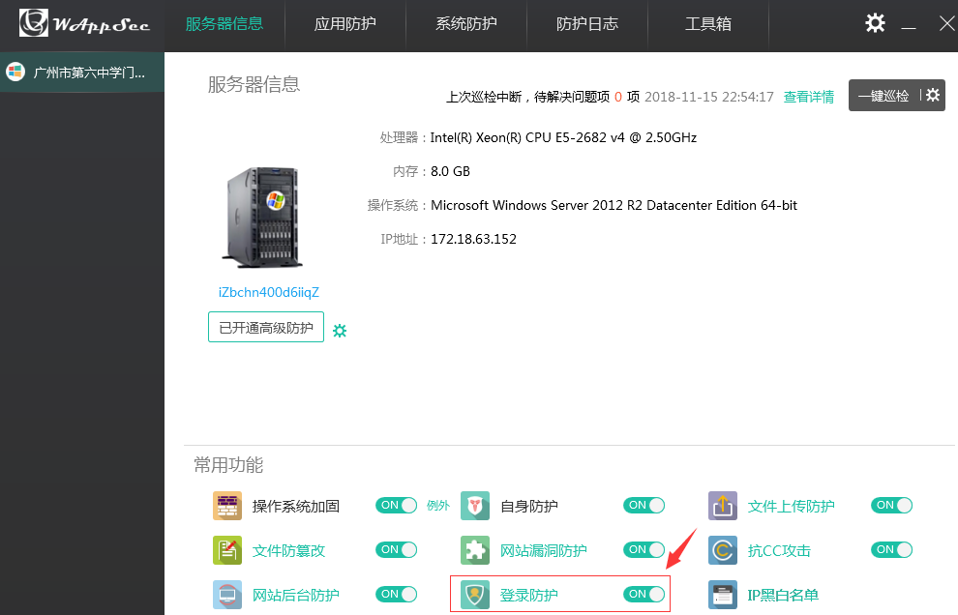
该功能对用户登录有2种处理方式，分别为允许登录和禁止登录。当设置为允许登录时，则只有符合设置条件才可以登录服务器；而设置为禁止登录时，则符合设置条件的都不允许登录服务器。当多个条件允许登录时，则需所有条件都符合才可登录；多个条件限制登录时，有一个条件符合则禁止登录。
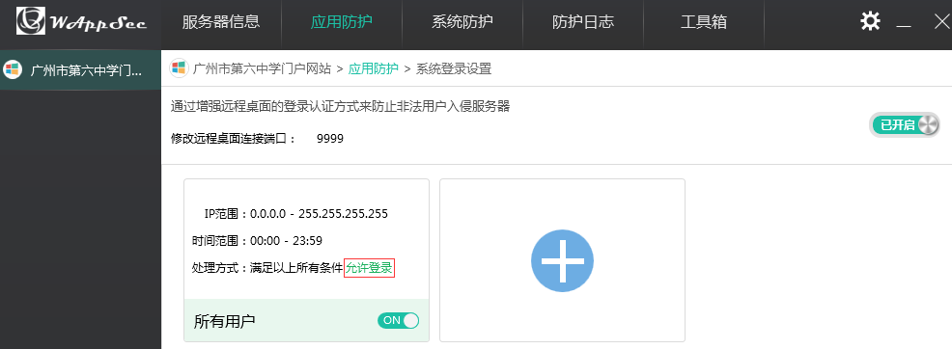
为了让登录更安全及使用的方便性，wappsec还支持修改远程（ssh）登录端口。在防护日志中，wappsec不仅记录了违规的登录日志，登录成功也会进行记录，可以了解每个用户的登录情况。

（八）系统防护

1、“防暴力破解”功能说明
暴力破解是指利用穷举的方法对用户名和密码进行匹配，直到匹配到正确的内容。当用户设置的密码较为单一时，则通过工具会很快的获取到正确的用户名和密码对服务器进行登录。
wappsec“防暴力破解”通过对单一IP的请求时间及错误请求次数限制暴力破解，当超过设置的条件时则对提交请求的IP进行锁定。
开启“应用防护”中的防暴力破解后，点击“设置”打开“防暴力破解”规则配置界面。
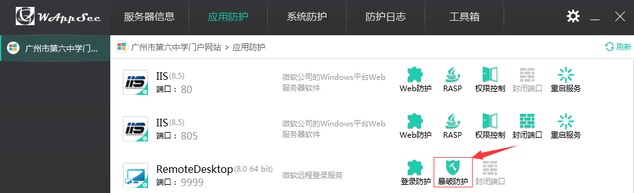
对服务器登录规则进行设置，默认为2分钟内提交错误请求超过10次则锁定60分钟。
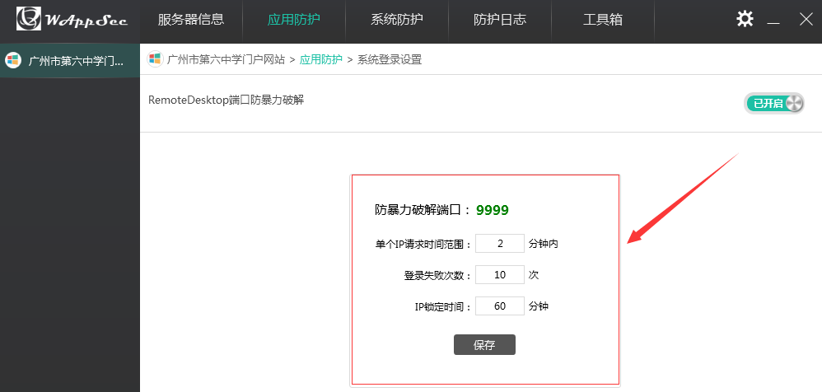
当发现服务器遭到暴力破解时，防护日志的登录日志中会进行记录。
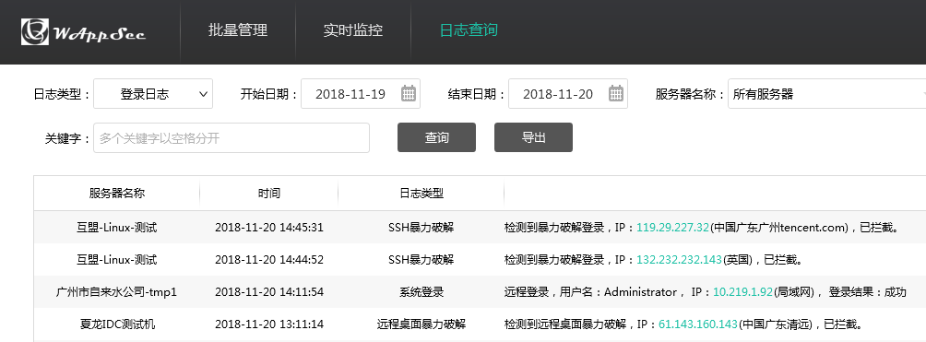
除了对远程登录进行防护外，针对FTP、SMTP、POP3、IMAP都会进行防护，防护方式与远程登录一致。
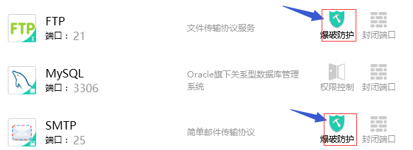

2、“文件上传防护”功能设置
黑客利用文件上传漏洞通过上传.asp.jpg等畸形文件或.aspx、*.php等网马文件到服务器的upload相关目录下，利用网站服务器的一些特性执行代码，获取网站管理员用户、密码等一些网站重要信息，此举严重危害网站安全。
wappsec“文件上传防护”功能采用内核加固技术，以白名单的方式限制上传文件的类型，从而达到保护网站服务器安全的目的。
“系统防护”中进入“文件上传防护”功能，添加相应网站允许jpg类型的文件上传。
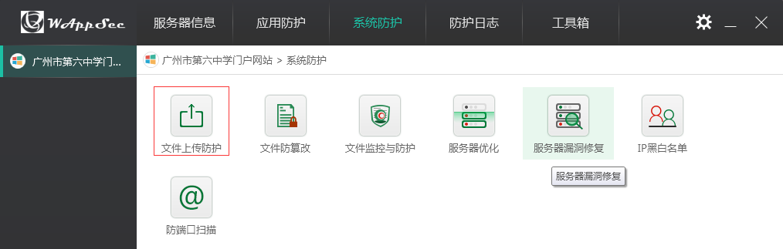
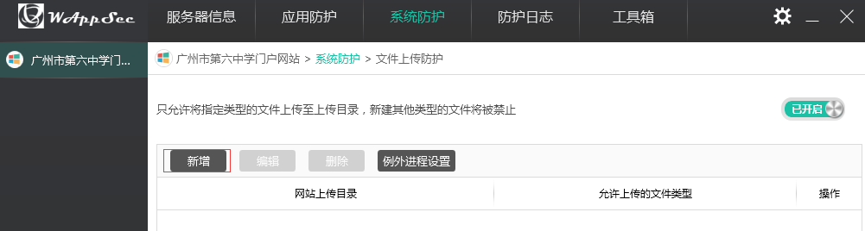
新增一条规则允许上传JPG文件
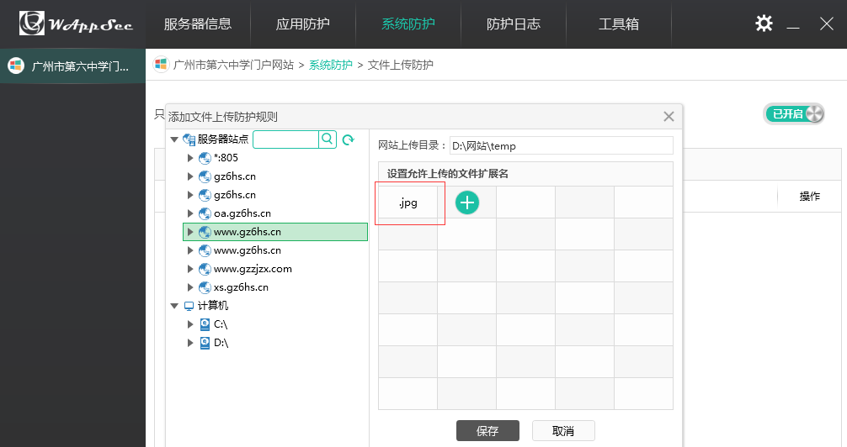
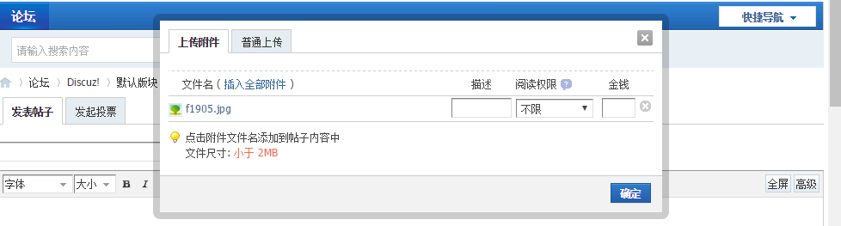
上传一个JPG文件成功，在设置规则的网站上传一个非jgp类型的文件，提示“无法保存”。 在wappsec防护日志的“系统防护日志”中可以查看到相应的防护日志。
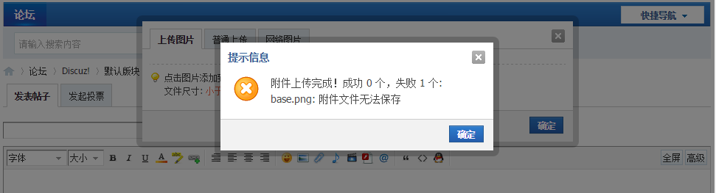
用户需要一些其它的工具进行上传而不希望被拦截，则可以将工具添加到“例外进程设置”中，这样使用该工具上传任何文件到保护目录都不会被拦截，如将xftp添加到“例外进程”中。
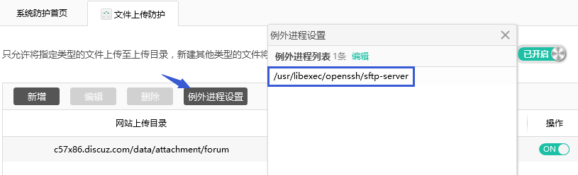
通过xftp上传非允许类型的文件成功。
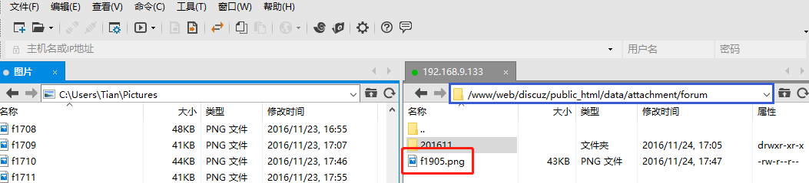

3、“文件防篡改”功能设置
一些用户为了提高网站的PR值通常会在访问量较高的网站中隐藏自己的链接，并且将链接做的非常隐蔽，在短时间内不易被搜索引擎察觉。而黑客往往会通过各种手段获得网站管理员账号，然后登录网站后台，通过数据库备份/恢复或者上传漏洞获得一个webshell。利用获得的webshell修改网站页面的内容，向页面中加入恶意转向代码。也可以直接通过弱口令获得服务器或者网站FTP，然后直接对网站页面直接进行修改。
“文件防篡改”功能通过内核加固技术保护网站目录及文件不被修改；甚至即使被获取了权限上传了Webshell也无法对网站的文件进行修改。
通过“系统防护”中进入并开启“文件防篡改”功能，添加受保护的路径，可以根据网站文件实际情况选择是否运行创建和删除文件。用户则可以根据自己的实际情况选择保护网站目录或文件。
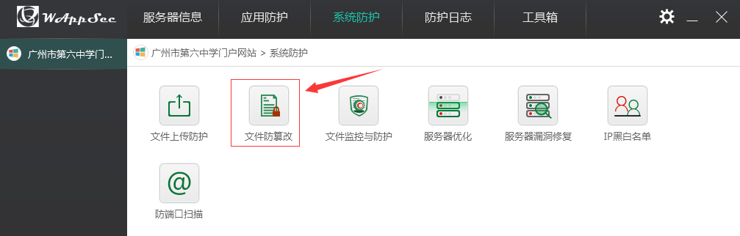
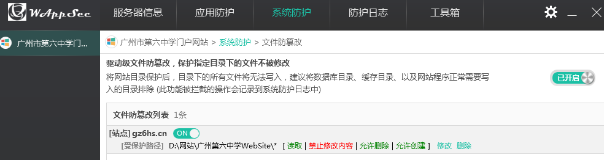
通过FTP向保护的目录下上传Webshell，会被阻止上传。在wappsec防护日志的“系统防护日志”中可以看到创建文件失败的日志。
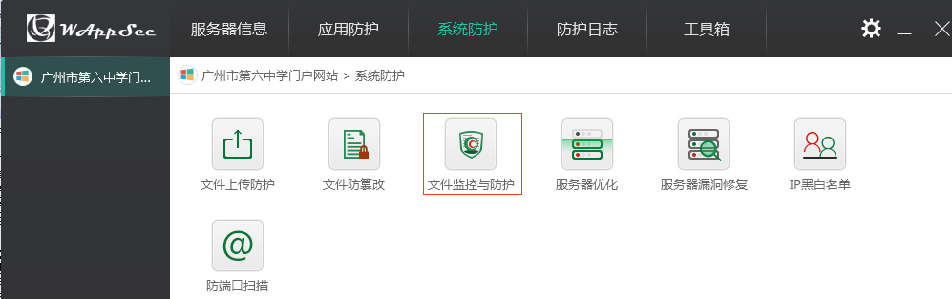
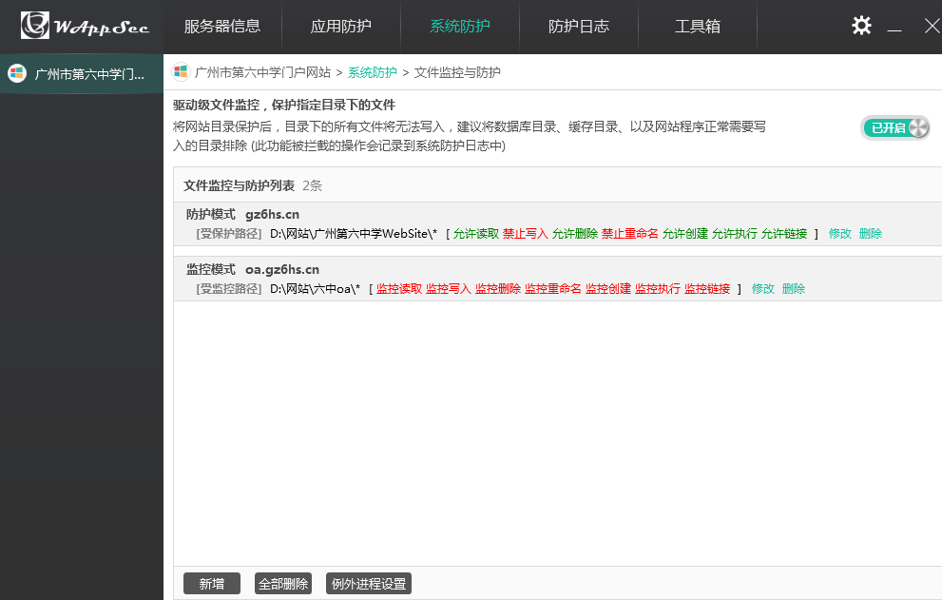

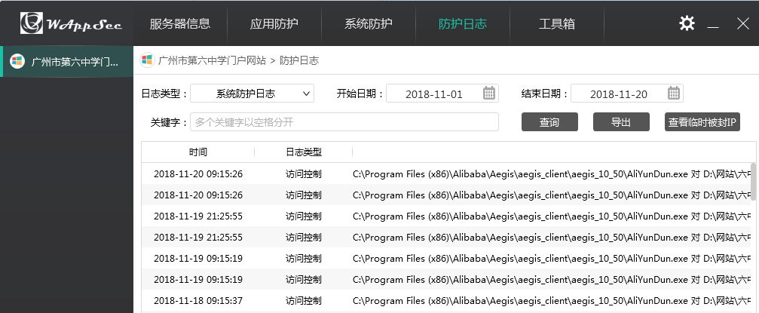
当然wappsec对于Webshell的防护是多个层级进行的，假设被黑客将webshell传到了服务器上，也会在访问时被“网页浏览实时防护”拦截。而且在巡检时也会被检测到进行修复。

4、“服务器优化”功能设置
服务器系统默认会开启很多不常用的服务和设置，这些服务和设置既会给服务器造成安全隐患，也会影响服务器使用性能。wappsec“服务器优化”功能可以分析您的服务器，对不常用的服务和设置进行优化，提高服务器的安全及性能。
“系统防护”下打开“服务器优化”进行扫描。
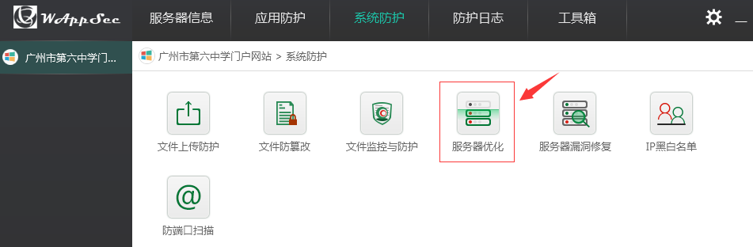
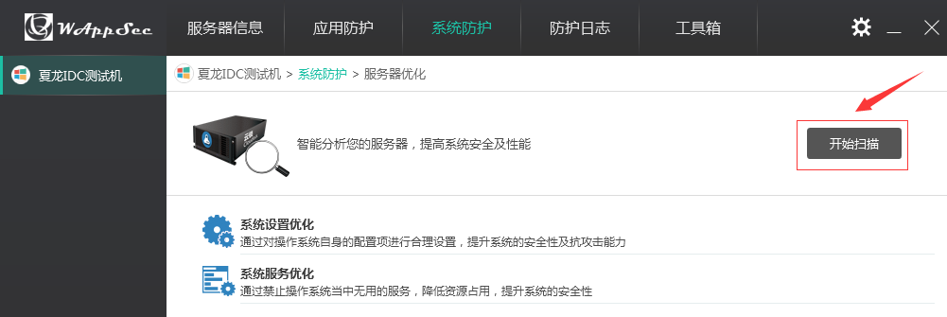
扫描后列出具体项，对列出的项可以进行逐个优化或一键优化；如果有些项不需要优化则可以选择忽略。
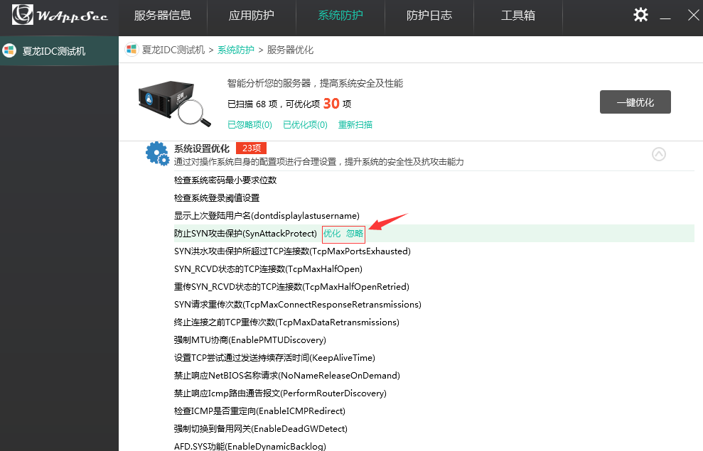
对于忽略和优化的项可以通过“已优化项”和“已忽略项”查看；同时还可以进行取消忽略项和恢复优化项。同时针对多个项还可以全部取消和恢复。
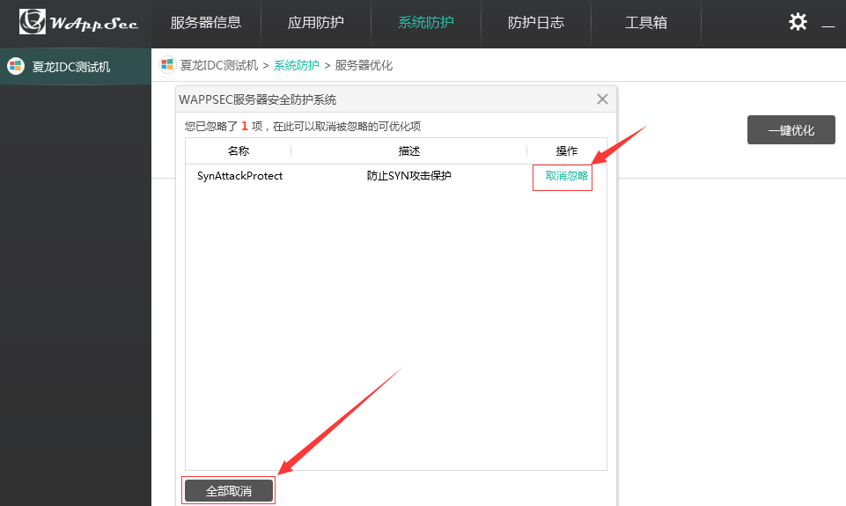

5、“服务器漏洞修复”功能说明
系统漏洞是指应用软件或操作系统软件在逻辑设计上的缺陷或在编写时产生的错误，这个缺陷或错误可以被不法者或者电脑黑客利用，通过植入木马、病毒等方式来攻击或控制整个电脑，从而窃取您电脑中的重要资料和信息，甚至破坏您的系统。
“服务器漏洞修复”可以扫描服务器系统，列出未修复的不同级别的漏洞补丁和已过期的补丁。用户可以根据漏洞的严重程度和必要性选择是否修复，针对一些暂不需要更新的补丁则可以进行忽略，当需要更新时取消忽略即可更新。
“系统防护”进入“服务器漏洞修复”，对服务器进行漏洞扫描。
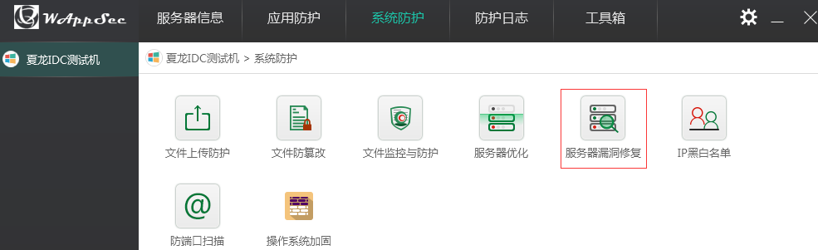
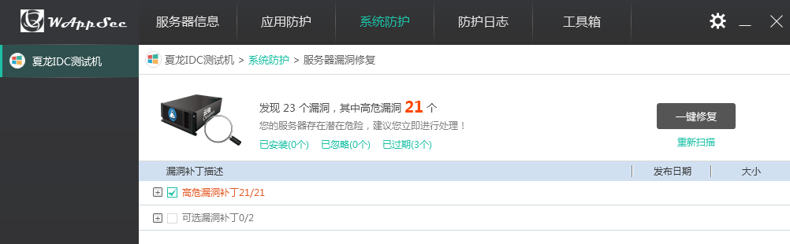
扫描后列出具体项，对列出的项可以进行一键修复和一键忽略。
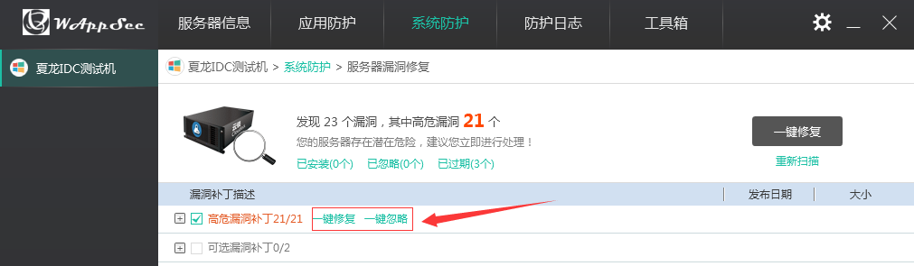
针对每一个漏洞都可以查看“详情”，了解补丁的详细信息，以便确实该漏洞是否修复，如不需要修复则可以选择忽略。
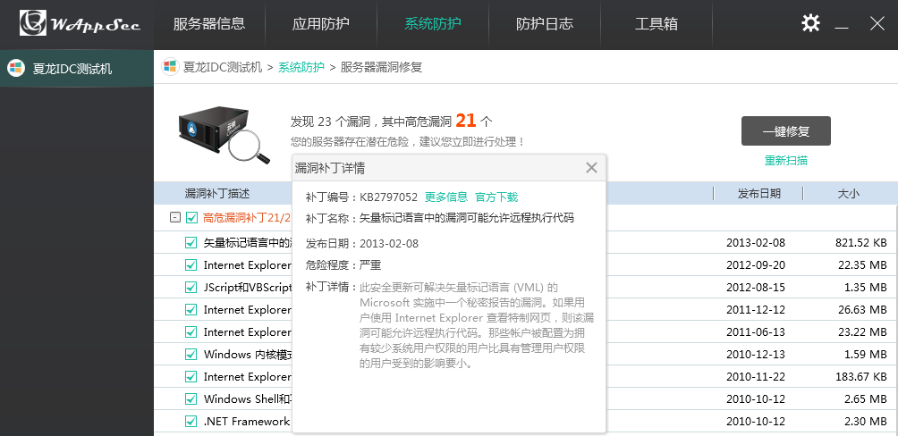
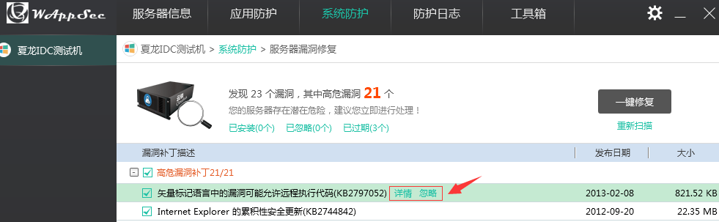
每次扫描完成后，都可看到已安装补丁、已忽略补丁和已过期补丁的数量，对当前服务器的漏洞状况有一个初步的了解。
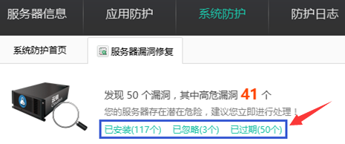
“已忽略”则是当前暂不更新的漏洞补丁，对于已忽略的补丁，当需要继续更新时则可选择取消忽略。
当选择“一键修复”后可以看到修复的当前状态；在修复完成后还可以知道修复成功和修复失败的补丁。

6、“IP黑白名单”功能说明
wappsec的“IP黑白名单”是针对IP是否被允许访问网站的功能。加入黑名单的IP则拒绝其对网站的访问，而加入白名单的IP则不受任何限制。注意：当黑白名单出现交叉时，黑名单优先。
“系统防护”打开“IP黑白名单”功能，直接添加黑白名单即可实时生效。由于wappsec的黑白名单是驱动级，因此当驱动未安装成功时，则不生效（主要为Linux系统环境）。所以当出现将IP加入黑名单后还记录该IP攻击日志时，请对照Linux支持内核版本查看是否支持该系统内核版本。
“系统防护”打开“IP黑白名单”功能，直接添加黑白名单即可生效。
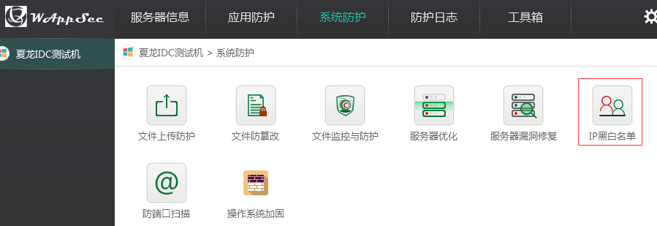
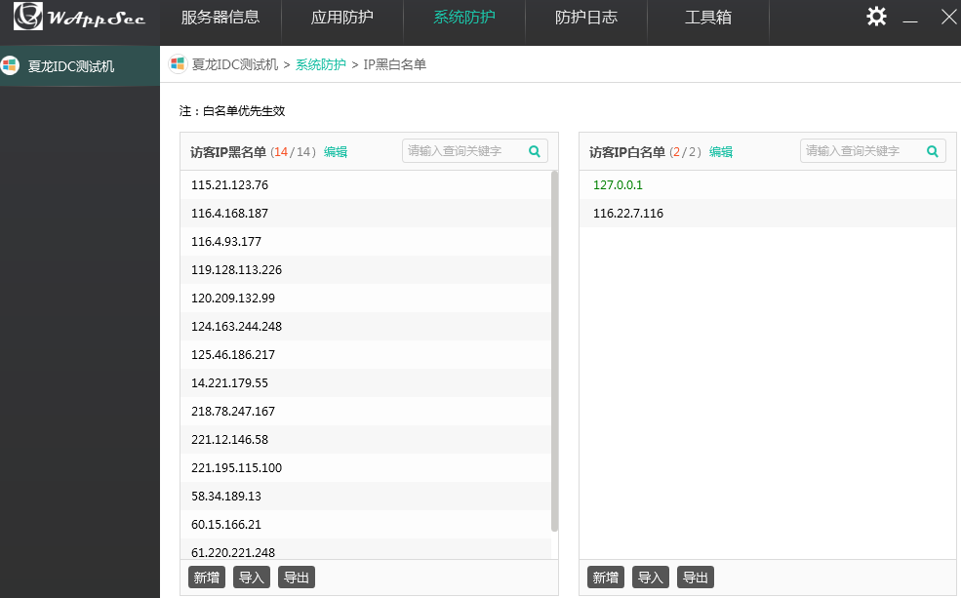
黑白名单支持添加备注和范围添加（即IP段添加），添加时以“-”分开；添加时还可对IP进行备注，说明该IP被加入黑白名单的原因。
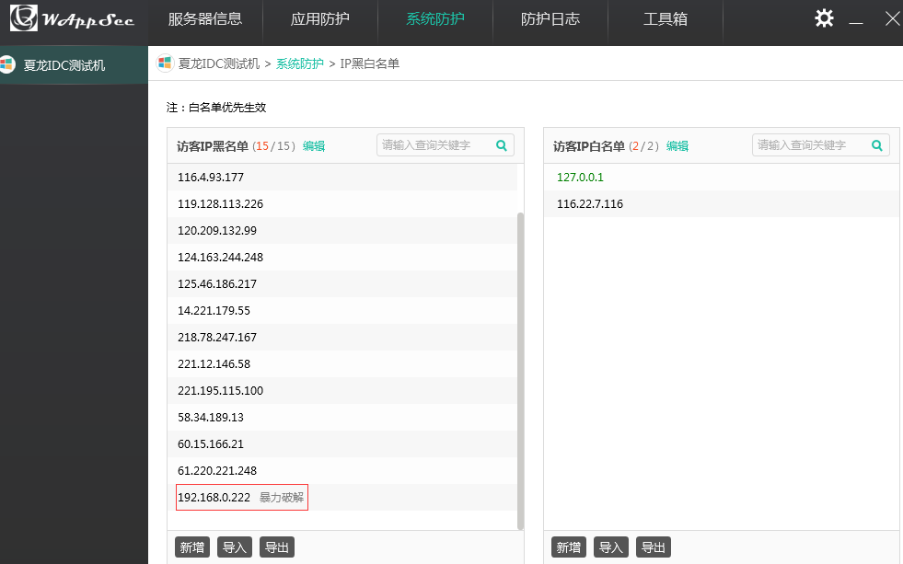
该功能还支持导入导出；当用户自己有一套黑白名单库时，直接将文件导入，而无需再输入一次。
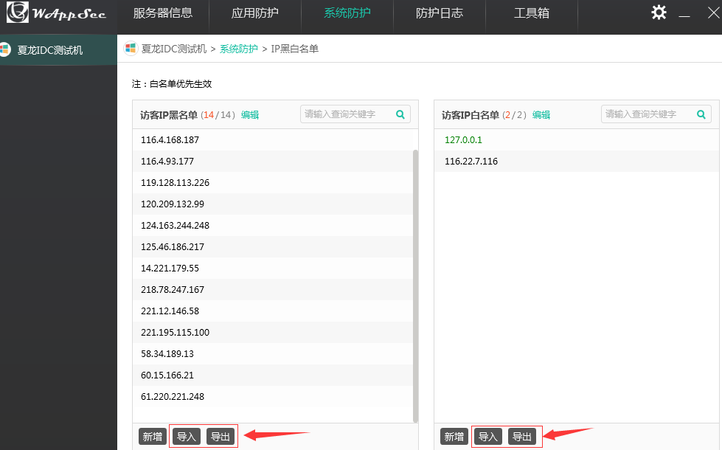
当设置的黑白名单中的IP需要应用到其他服务器的wappsec时，可以通过导出的方式将其导出到指定的路径进行保存，方便下次的需要使用。
除此外还可以把日志中记录的IP直接加入到黑白名单中。
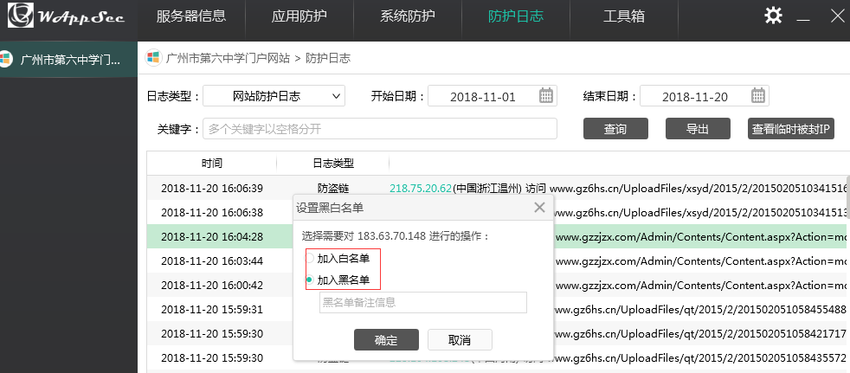
当需要对多个服务器设置同一套黑白名单时，则在批量管理中可以对多个服务器的黑白名单进行管理、导入等操作。

7、“防端口扫描”功能防护
端口扫描是指利用TCP/UDP扫描工具检测服务器TCP端口的分配及提供的服务和它们的软件版本。
wappsec“防端口扫描”功能通限制单个IP单位时间内允许扫描的端口数目来防止黑客通过端口扫描工具获取服务器敏感信息，而扫描的端口超过设置数目时则对扫描IP锁定一定时间。
“系统防护”中打开“防端口扫描”功能界面，即可根据自身服务器情况进行详细设置。wappsec默认为10秒内扫描端口超过10个则锁定60分钟。
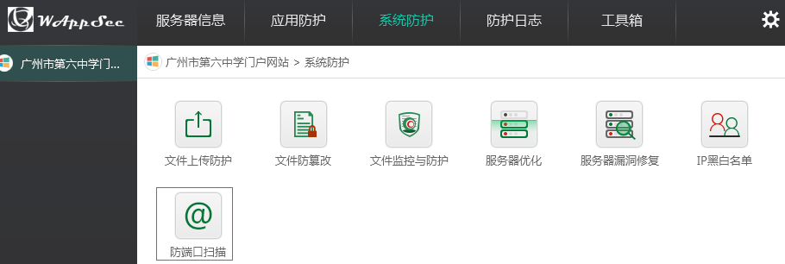
当服务器遭到扫描工具扫描时，在云中心会看到相关事件。

8、“系统资源监控”功能说明
为了更方便的管理和维护服务器，wappsec对服务器上的资源进行了监控，主要包括CPU、内存、磁盘、网络IO的监控。可以对服务器上的资源进行报警设置，当在一定时间内超过设定的阈值就会记录日志并在PC客户端弹出报警窗口。
CPU、内存和网络IO的使用率每6秒更新一次，持续展示120秒内的监控信息，而磁盘则展示每块磁盘的空间使用状况。开启报警监控后则可设置报警阈值，设置后则会看到报警线。
通过“工具箱”进入“系统资源监控”功能，开启该功能。
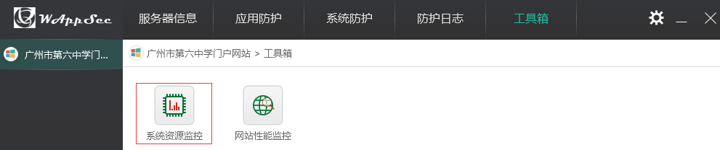
（1）CPU使用率：
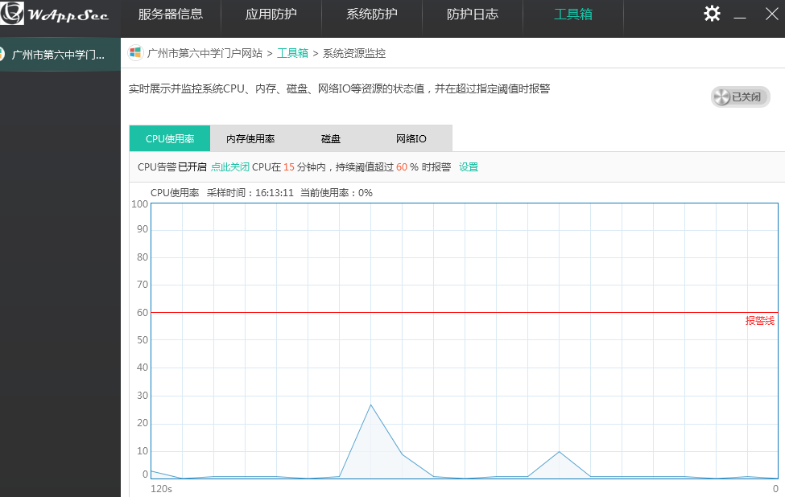
（2）内存使用率：
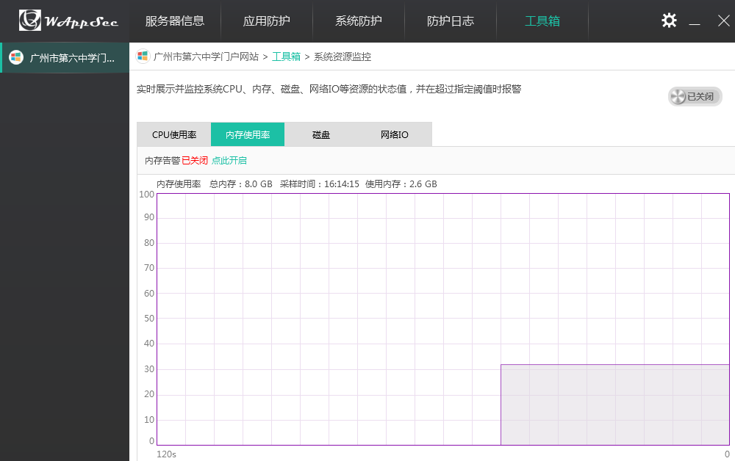
（3）磁盘：
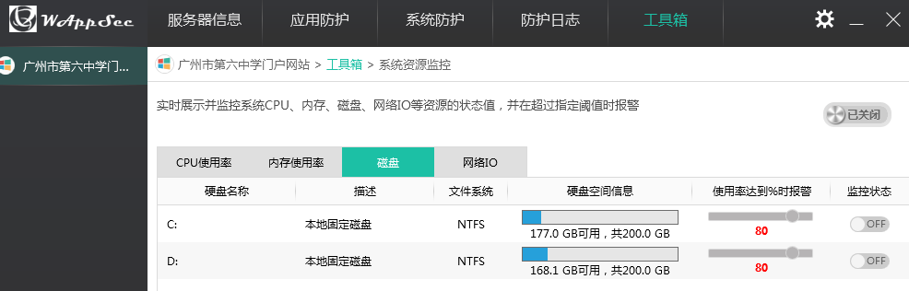
（4）网络IO：
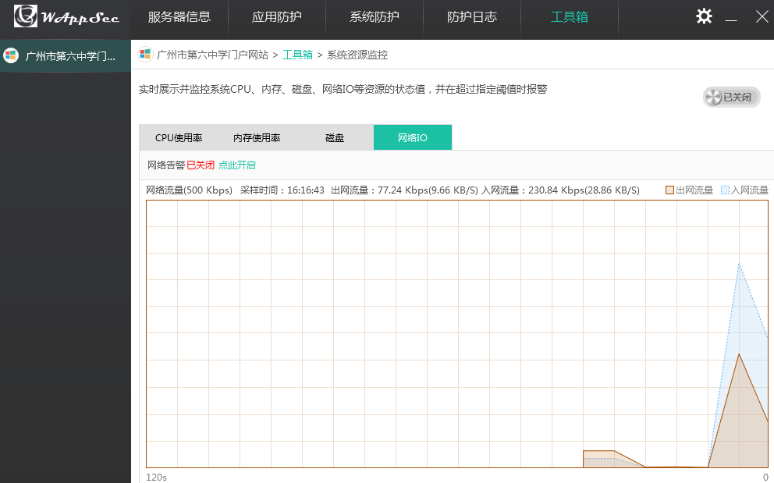
当监控到服务器的性能值超过设定的阈值时，则会进行报警并将其记录在防护日志的监控日志中。

9、“网站性能监控”功能说明
“网站性能监控”是对服务器上站点的并发连接数、PV、每秒请求数及出入网流量进行监控，并在超过阈值时告警。“网站性能监控”统计网站是按照域名统计的，会对网站的每一次访问和刷新都记录一次PV。当别人用自定义的host头，请求了服务器的时候也会被记录下来，所以有时会看到一些不属于自己的网站。在“工具箱”打开“网站性能监控”功能，页面会展示有流量的网站。

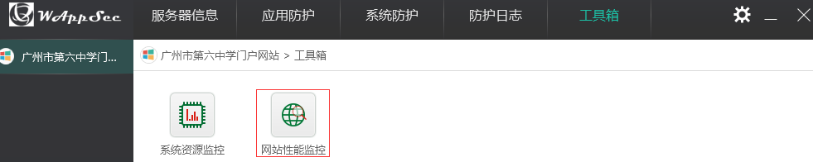
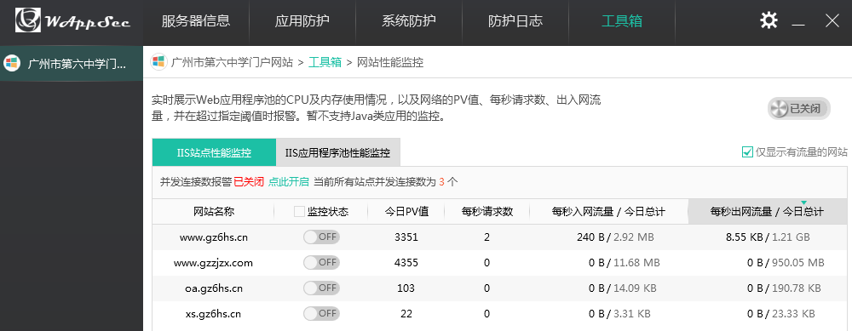
当需要展示所有服务器上的网站时，则需要将“仅显示有流量的网站”取消。
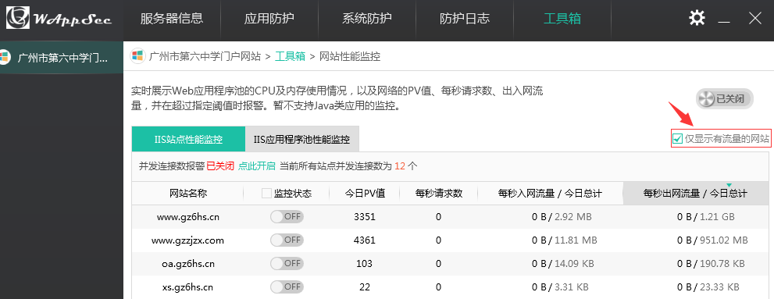
点击“设置”可以对网站的并发连接数的阀值及是否弹出告警窗进行设置。
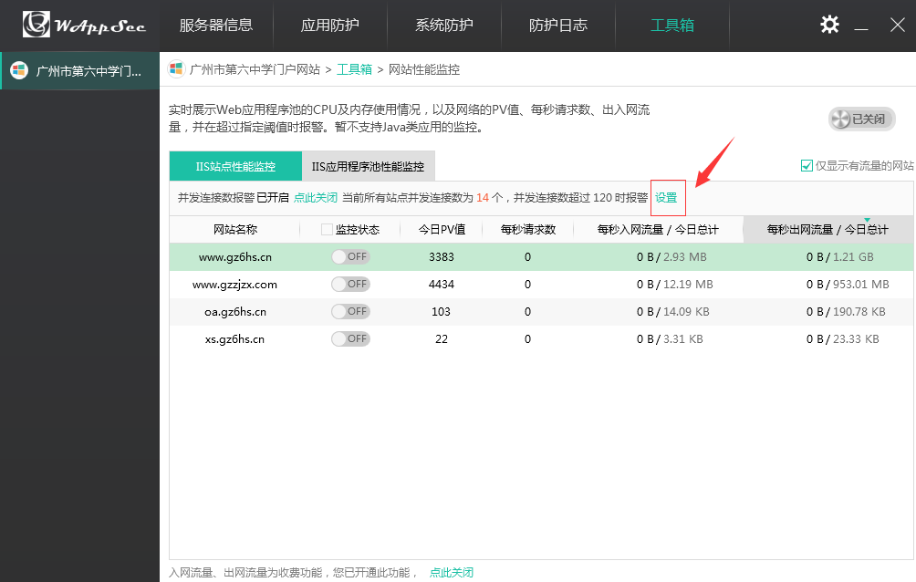
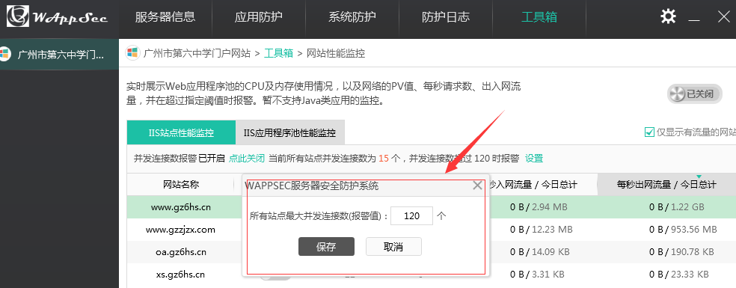
对不同的站点可以分别进行监控，这样流量不同的网站可根据实际流量状况进行监控报警；双击网站还可修改每秒请求数、每秒出入网流量的报警值。当网站的监控项超过报警值时则会进行报警并记录，可以在防护日志的监控日志中查看。当网站的流量超过设置的阈值，则会记录在防护日志的监控日志中。
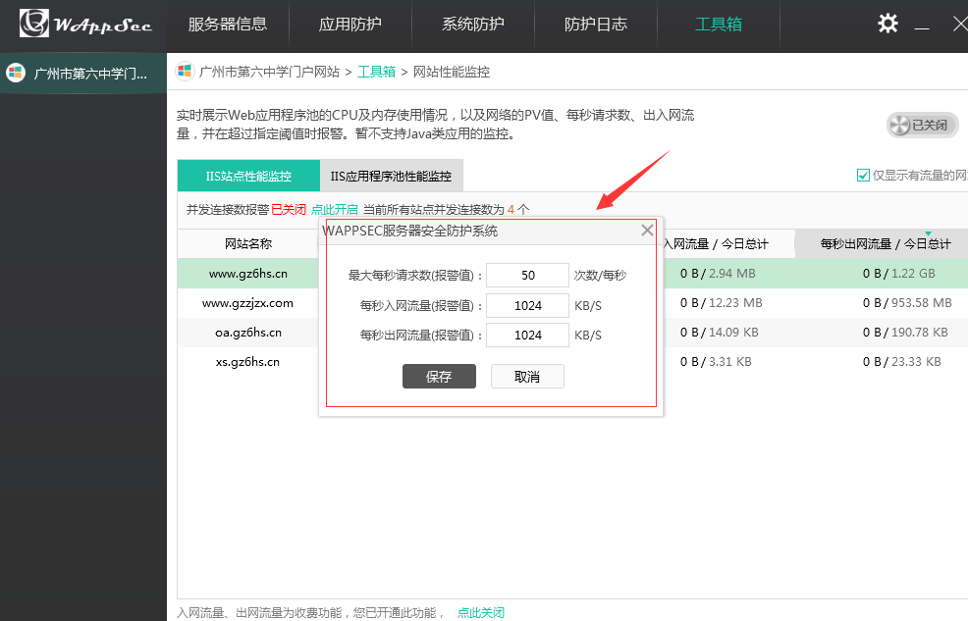

（九）设置中心
wappsec的设置中心主要是针对上述各功能的一些设置。主要包括Web防护设置、巡检设置及其它设置。
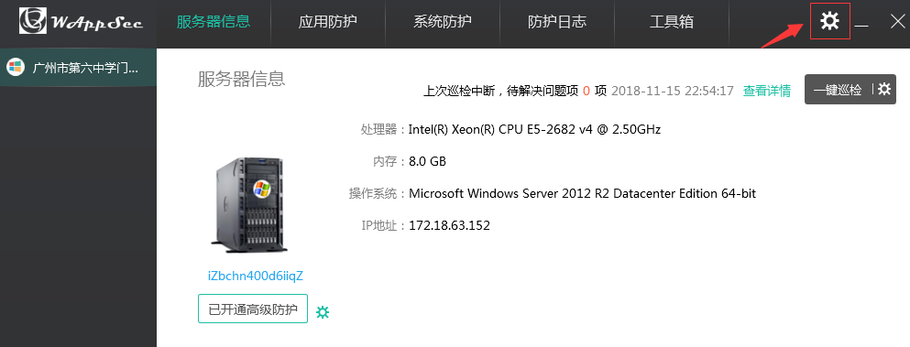
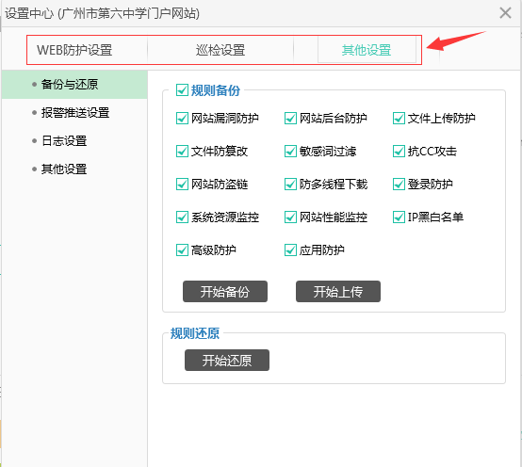

1、备份与还原
“备份与还原”是针对wappsec对服务器配置的安全规则进行的备份和还原。当服务器环境出现问题需要还原，而不想重新配置一遍规则；这时可以先将规则备份保存在PC客户端，当服务器环境还原后，将备份的wappsec规则还原就可以恢复服务器还原前的wappsec配置状态了。同时该功能还适用于多个相同网站环境的服务器，只需要配置一台服务器的规则，备份一份出来还原到其它的服务器中，省去了配置每一台服务器wappsec规则的重复性工作。
在设置中心-其它设置中，选择备份与还原。
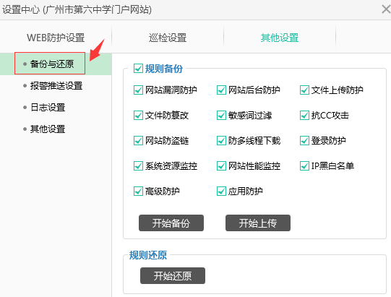
勾选需要备份的功能模块的规则进行备份，选择要保存的路径进行保存，默认为所有功能规则全部备份。
还原网站服务器系统环境后，PC客户端登录wappsec。进入备份与还原设置，点击还原，将备份的规则还原并重启客户端。

2、报警推送设置
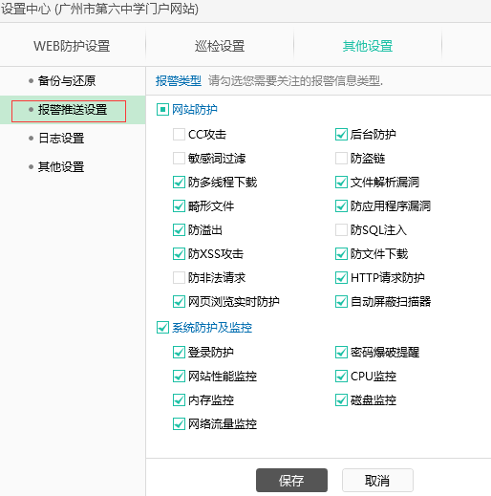

3、日志设置
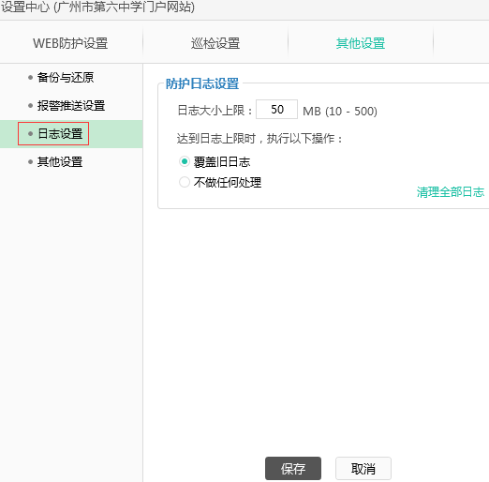

4、其他设置
